PATVIRTINTA
Klaipėdos miesto savivaldybės tarybos
2021 m. rugsėjo 30 d. sprendimu Nr. T2-198
(Klaipėdos miesto savivaldybės tarybos
2023 m. gruodžio 21 d. sprendimo Nr. T2-358
redakcija)

KLAIPĖDOS MIESTO SAVIVALDYBĖS ADMINISTRACIJA



Klaipėdos miesto savivaldybės aplinkos monitoringo
2022–2026 metų programa

Parengė:


Klaipėda, 2021
Klaipėdos miesto savivaldybės aplinkos monitoringo 2022-2026 metų programa (toliau tekste – Programa) parengta, vadovaujantis 2020-09-25 d. pasirašyta Klaipėdos miesto savivaldybės aplinkos monitoringo 2022 – 2026 metams programos parengimo paslaugų pirkimo sutartimi Nr. J9-2524.

SUDERINTA:

- Aplinkos apsaugos agentūra, raštas 2021-09-02 Nr. (23)-A4E-10190 – 1 priedas;
- Lietuvos geologijos tarnyba, raštas 2021-02-17 Nr. (6)-1.7-1361 – 2 priedas;
- Aplinkos apsaugos agentūra, raštas 2023-11-28 Nr. (36-2)-A4E-11938 – 3 priedas.

Programos rengimo ekspertai:
Dr. Kęstutis Navickas,
Ramūnas Markauskas,
Algerdas Čepulis

Klaipėdos miesto savivaldybės administracija



Liepų g. 11, 91502 Klaipėda
Tel. (8 46) 39 60 66, faks. (8 46) 41 00 47
El. p. info@klaipeda.lt
www.klaipeda.lt

Darnaus vystymosi institutas

Aušros al. 66 a., Šiauliai LT-76233
Tel. (8 ~ 672) 26 226
El. p.: info@institute.lt
www.institute.lt

© Klaipėdos miesto savivaldybės administracija, 2021
© Darnaus vystymosi institutas, 2021

TURINYS

1. ĮVADAS 5
2. KLAIPĖDOS MIESTO APLINKOS MONITORINGO PROGRAMA 7
3. MONITORINGO TIKSLAS IR UŽDAVINIAI 8
3.1 APLINKOS ORO MONITORINGAS 9
3.1.1. Esamos būklės analizė 9
3.1.2. Monitoringo tikslas ir uždaviniai 41
3.1.3. Stebimi parametrai, stebėjimo vietų išsidėstymas ir monitoringo vykdymo periodiškumas 42
3.1.4. Metodai ir procedūros 48
3.1.5. Vertinimo kriterijai 49
3.2 APLINKOS TRIUKŠMO MONITORINGAS 50
3.2.1 Esamos būklės analizė 50
3.2.2 Monitoringo tikslas ir uždaviniai 57
3.2.3 Stebimi parametrai, periodiškumas ir stebėjimo metodai 63
3.2.4 Monitoringo rezultatų vertinimo kriterijai 63
3.3 DIRVOŽEMIO MONITORINGAS 64
3.3.1. Esamos būklės analizė 64
3.3.2 Monitoringo tikslas ir uždaviniai. 68
3.3.3 Monitoringo vietų lokalizacija 68
3.3.4 Stebimi parametrai, periodiškumas ir stebėjimo metodai 76
3.3.5 Monitoringo rezultatų vertinimo kriterijai 77
3.4 PAVIRŠINIO VANDENS MONITORINGAS 78
3.4.1. Esamos būklės analizė 78
3.4.2 Monitoringo tikslas ir uždaviniai 81
3.4.3 Paviršinio vandens monitoringo vietų lokalizacija 81
3.4.4. Stebimi parametrai, periodiškumas ir stebėjimo metodai 84
3.4.5 Vertinimo kriterijai 85
3.5 GYVOSIOS GAMTOS MONITORINGAS 87
3.5.1. Esamos būklės analizė 87
3.5.2. Paukščių monitoringas. Monitoringo poreikio pagrindimas 89
3.5.3. Paukščių monitoringo vietų lokalizacija 89
3.5.4. Paukščių stebėjimo parametrai, periodiškumas ir stebėjimo metodai, rezultatų vertinimo kriterijai 92
3.5.5. Paukščių monitoringo vertinimo kriterijai 92
3.5.6. Šikšnosparnių monitoringas. Monitoringo poreikio pagrindimas 92
3.5.7. Šikšnosparnių monitoringo vietų lokalizacija 93
3.5.8 Šikšnosparnių stebimi parametrai, periodiškumas ir stebėjimo metodai 95
3.5.9 Šikšnosparnių monitoringo vertinimo kriterijai 95
3.5.10 Varliagyvių monitoringas. Monitoringo poreikio pagrindimas 95
3.5.11 Varliagyvių monitoringo vietų lokalizacija 95
3.5.12 Varliagyvių stebimi parametrai, periodiškumas ir stebėjimo metodai 98
3.5.13 Varliagyvių monitoringo vertinimo kriterijai 98
3.5.14 Žuvų monitoringas. Monitoringo poreikio pagrindimas 98
3.5.15 Žuvų monitoringo vietų lokalizacija 98
3.5.16 Žuvų stebimi parametrai, periodiškumas ir stebėjimo metodai 99
3.5.17 Žuvų monitoringo vertinimo kriterijai 99
3.5.18 Augalijos monitoringas. Monitoringo poreikio pagrindimas 99
3.5.19 Augalijos monitoringo vietų lokalizacija 100
3.5.20 Augalijos stebimi parametrai, periodiškumas ir stebėjimo metodai 102
3.5.21 Augalijos monitoringo rezultatų vertinimo kriterijai 102
3.6 ŽELDYNŲ IR ŽELDINIŲ BŪKLĖS MONITORINGAS 103
3.6.1 Esamos būklės analizė 103
3.6.2 Želdynų ir želdinių būklės monitoringo tikslas ir uždaviniai 105
3.6.3 Želdynų ir želdinių monitoringo vietų lokalizacija 105
3.6.4 Želdynų ir želdinių būklės stebimi parametrai, periodiškumas ir stebėjimo metodai 108
3.6.5 Monitoringo rezultatų vertinimo kriterijai 109
4. DUOMENŲ IR ATASKAITŲ TEIKIMO FORMA, TERMINAI, GAVĖJAI 111
5. PRELIMINARUS BIUDŽETO LĖŠŲ POREIKIS 112

1. ĮVADAS

Bendra informacija apie teritoriją, kuriai rengiama programa.
Klaipėda – trečiasis pagal dydį Lietuvos miestas, įkurtas greta Kuršių marių, Baltijos jūros bei Akmenos–Danės upės žiočių. Per miestą teka trys upės: Akmena–Danė, Smeltalė ir Kretainis. Klaipėdos miesto teritorija persidengia su saugomomis teritorijomis (Kuršių nerijos nacionalinis parkas, Smeltės botaninis draustinis) ir yra greta jų (Pajūrio regioninis parkas) (1 pav.).
Klaipėdos miesto plotas užima 98 km², iš kurių 38 % užima pastatai, 1,4 % keliai, 8,45 % ūkininkavimas, 14,08 % vanduo, ir 38 % kitos struktūros (http://www.klaipeda.lt/).
Klaipėdos miestas yra Klaipėdos apskrities centras. Klaipėda yra svarbus Vakarų Lietuvos ekonomikos centras. Rytinėje miesto dalyje veikia Klaipėdos laisvoji ekonominė zona (LEZ). Pagrindiniai susisiekimo centrai yra Klaipėdos geležinkelio stotis, autobusų stotis, jūrų uostas. Keltų linijos jungia Klaipėdą su Karlshamno ir Åhus'o uostais Švedijoje, Kylio, Mukrano (Sassnitz) ir Travemiundės uostais Vokietijoje bei Aarhuso ir Aabenraa uostais Danijoje. Klaipėdą su kitais Lietuvos ir Europos miestais jungia magistraliniai keliai (A1; A13).
2020 m. pradžioje Klaipėdos mieste veikė 5500 įmonių, iš jų – 24 didelės, 179 vidutinės, 821 maža ir 4526 labai mažos (http://www.klaipeda.lt/).
Pažymėtina, kad 2020 metų pradžioje Klaipėdos mieste registruota 149116 gyventojų (http://osp.stat.gov.lt/).
Klaipėdos miesto koordinatės – 55°43 šiaurės platumos, 21°07 rytų ilgumos.

1 pav. Klaipėdos miesto situacinė schema

2. KLAIPĖDOS MIESTO APLINKOS MONITORINGO PROGRAMA
Klaipėdos miesto aplinkos monitoringo programos poreikio pagrindimas.
Lietuvos Respublikos Aplinkos monitoringo įstatymas nustatė monitoringo organizacinę struktūrą, kurioje įteisinti trys aplinkos stebėsenos lygiai – valstybinis, savivaldybių ir ūkio subjektų aplinkos monitoringas.
Savivaldybių aplinkos monitoringo vykdymo tvarką reglamentuoja Bendrieji savivaldybių aplinkos monitoringo nuostatai, patvirtinti Lietuvos Respublikos aplinkos ministro 2021 m. vasario 26 d. įsakymu Nr. D1-117 „Dėl bendrųjų savivaldybių aplinkos monitoringo nuostatų patvirtinimo“. Juose nustatyta savivaldybių aplinkos monitoringo vykdymo, monitoringo programų rengimo ir derinimo, duomenų kaupimo, saugojimo ir teikimo fiziniams bei juridiniams asmenims tvarka.
Pagrindinis specifinis savivaldybių monitoringo bruožas – detalesnis teritorijos ištirtumas, kadangi programa rengiama atsižvelgiant į esamą situaciją konkrečioje teritorijoje.
Klaipėdos miesto savivaldybės teritorijoje sisteminga aplinkos stebėsena pagal Klaipėdos miesto savivaldybės aplinkos monitoringo programą vykdoma nuo 2005 metų. Monitoringo programų vykdymo laikotarpiai: 2005 – 2006 m., 2007 – 2011 m., 2012 – 2016 m., 2017 – 2021 m.
Miesto teritorijoje aplinkos komponentų stebėsena taip pat buvo ir yra vykdoma pagal Valstybines aplinkos monitoringo 2005 – 2010 m., 2011 – 2017 m., 2018 – 2023 m. programas, patvirtintas Lietuvos Respublikos Vyriausybės nutarimais.
Rengiant Klaipėdos miesto aplinkos monitoringo programą (toliau – Programa) buvo analizuojami ir vertinami praeitų laikotarpių (2012 – 2016 m. ir 2017–2021 m.) monitoringo ataskaitose pateikti tyrimų rezultatai bei normatyviniai ir planavimo dokumentai.
Vadovautasi Lietuvos Respublikos aplinkos monitoringo įstatymu, Lietuvos Respublikos triukšmo valdymo įstatymu, Lietuvos Respublikos aplinkos ministro 2021 m. vasario 26 d. įsakymu Nr. D1-117 patvirtintais Bendraisiais savivaldybių aplinkos monitoringo nuostatais, Lietuvos geologijos tarnybos prie Aplinkos ministerijos direktoriaus 2010 m. gruodžio 31 d. įsakymu Nr. 1-259 patvirtintomis Savivaldybių dirvožemio ir požeminio vandens monitoringo rekomendacijomis, Ekogeologinių tyrimų reglamentu, patvirtintu Lietuvos geologijos tarnybos prie Aplinkos ministerijos direktoriaus 2008 m. birželio 17 d. įsakymu Nr. 1-104 „Dėl ekogeologinių tyrimų reglamento patvirtinimo“, Lietuvos Respublikos aplinkos ministro 2008 m. sausio 14 d. įsakymu Nr. D1-31 patvirtinta Želdynų ir želdinių būklės stebėsenos programa, Klaipėdos miesto savivaldybės tarybos 2013 m. birželio 27 d. sprendimu Nr. T2-159 „Dėl Klaipėdos miesto savivaldybės tyliųjų zonų nustatymo“, Klaipėdos miesto savivaldybės teritorijos bendrųjų planų nuostatomis ir kitais teisės aktais, reglamentuojančiais aplinkos monitoringo reikalavimus.
Programa skirta aplinkos kokybei valdyti savivaldybės teritorijoje, kad atlikus stebėjimus būtų gauta išsamesnė, negu gaunama valstybinio aplinkos monitoringo metu, informacija apie savivaldybių teritorijų gamtinės aplinkos būklę, kuria remiantis būtų galima vertinti ir prognozuoti aplinkos pokyčius bei galimas pasekmes, rengti atitinkamas rekomendacijas, planuoti neigiamo poveikio mažinimo programas bei planus ir įgyvendinti jose numatytas priemones, teikti informaciją specialistams bei visuomenei.
Programa parengta šioms Klaipėdos miesto aplinkos sudėtinėms dalims: aplinkos oras, aplinkos triukšmas, dirvožemis, paviršiniai vandenys, gyvoji gamta, želdynai ir želdiniai.
Esant poreikiui programa gali būti keičiama, derinant teisės aktuose nustatyta tvarka.
Programa parengta penkerių metų (2022–2026 m.) laikotarpiui.

3. MONITORINGO TIKSLAS IR UŽDAVINIAI

Monitoringo tikslas – Klaipėdos miesto savivaldybės teritorijoje vykdyti sistemingus gamtinės aplinkos komponentų stebėjimus, siekiant gauti išsamią informaciją, kad būtų galima vertinti ir prognozuoti aplinkos pokyčius bei galimas pasekmes, teikti informaciją specialistams ir visuomenei.
Monitoringo programos pagrindiniai uždaviniai:
- sistemingai stebėti gamtinės aplinkos komponentų būklę Klaipėdos miesto teritorijoje;
- vykdyti stebėjimus, kurių metu gaunama informacija, apie gamtinės aplinkos būklę savivaldybės teritorijoje, būtų naudojama vertinant ir prognozuojant aplinkos pokyčius, galimas pasekmes, nustatant aplinkos būklės blogėjimo priežastis, rengiant rekomendacijas, neigiamo poveikio mažinimo programas ir planus, stebint programose ir planuose numatytų priemonių įgyvendinimo rezultatus.
- kaupti ir teikti informaciją apie aplinkos būklę savivaldybės teritorijoje specialistams ir visuomenei, papildyti valstybinio aplinkos monitoringo duomenis.

3.1 APLINKOS ORO MONITORINGAS

3.1.1. Esamos būklės analizė

Aplinkos oro kokybės vertinimas ir valdymas vykdomas vadovaujantis Lietuvos Respublikos aplinkos oro apsaugos įstatymu, Lietuvos Respublikos aplinkos apsaugos įstatymu, Lietuvos Respublikos aplinkos monitoringo įstatymu, Nacionaliniu oro taršos mažinimo planu.
Pastovus aplinkos oro valstybinis monitoringas Klaipėdos miesto savivaldybės teritorijoje vykdomas pagal Valstybines aplinkos monitoringo programas nuo 2006 metų dviejose stacionariose oro kokybės tyrimo stotyse (toliau – OKT): Šilutės plente šalia gyvenamo namo adresu Baltijos pr. 1 (322673, 6176422 LKS-94) vertinama intensyvaus transporto tarša, ir miesto centre, Bangų g. 7 ( 320362, 6178466 LKS-94) vertinama aplinkos oro kokybė tankiai apgyvendintoje ir lankomoje miesto dalyje.
OKT stotyse stebimi parametrai pateikti 1 lentelėje.

1 lentelė
Stacionariose oro kokybės tyrimų stotyse matuojami parametrai (http://oras.gamta.lt)
Eil.  Nr. | Tiriamas parametras
  Oro kokybės tyrimų stotis
Eil.  Nr. | Tiriamas parametras | Centras (Bangų g.) | Šilutės pl.
1. | KD₁₀ (kietosios dalelės 10 mikrometrų) | X | X
2. | KD_{2,5} (kietosios dalelės 2.5 mikrometrų) | - | X
3. | Sunkieji metalai* ir PAA** iš KD10 mėginių | X | -
4. | CO (anglies monoksidas) | X | X
 | O₃ (ozonas) | - | X
5. | SO₂ (sieros dioksidas) | X | -
6. | NO (azoto monoksidas) | X | X
7. | NO₂ (azoto dioksidas) | X | X
8. | Nox (azoto oksidai) | X | X
9. | BZN (benzenas) | X | -
10. | Meteorologiniai parametrai | X | X
11. | Automobilių skaičiuoklis | - | X
* Švinas, nikelis, kadmis, chromas, varis, manganas, vanadis, arsenas.
** Benzo(a)pirenas ir jo pirmtakai - benzo(a)antracenas, benzo(b)fluorantenas, benzo(j)fluorantenas, benzo(k)fluorantenas, indeno(1,2,3-cd)pirenas ir dibenzo(a,h)antracenas.

Valstybinio aplinkos oro monitoringo 2020 m. rezultatų apžvalga.
2020 m. vidutinė metinė kietųjų dalelių KD₁₀ koncentracija nei vienoje stotyje neviršijo ribinės vertės (2 lent.). Klaipėdos OKT stotyse metinis vidurkis siekė 18–24 µg/m³. Vertinant ilgesnio periodo - 2003–2020 m. duomenis, Klaipėdoje Šilutės pl. OKT stotyje pastebima šio teršalo koncentracijos didėjimo tendencija. Nors vidutinė metinė KD₁₀ koncentracija neviršijo ribinės vertės, tačiau atskiromis dienomis ar ilgesniais laikotarpiais oro kokybės tyrimų stotys fiksavo aukštą kietųjų dalelių koncentracijos lygį. Didžiausios paros vidurkio vertės (Cmax 24 h – 50 µg/m³) Klaipėdos Šilutės pl. stotyje buvo pakilusios iki 146 µg/m³.

2 lentelė
2020 m. statistiniai oro kokybės tyrimų duomenys. Zona (Lietuvos teritorija be Vilniaus ir Kauno miestų)
Stotis | KD₁₀, µg/m³ |  |  | KD_{2,5}  µg/m³ | SO₂, µg/m³ |  |  | NO₂, µg/m³ |  |  | O₃, µg/m³ |  |  |  | CO  mg/m³ |  | Benzenas  µg/m³
Stotis | C_{vid} | C_{max 24 h} | P | C_{vid} | C_{vid} | C_{max 24 h} | C_{max 1 h} | C_{vid} | C_{max1 h} | _{V} | C_{max8 h} | P₁ | P₂ | C_{max1 h} | C_{max 8 h} |  | C_{vid}
Stotis | 2020 m. galiojusios normos, nustatytos žmonių sveikatos apsaugai
Stotis | 40 | 50 | 35 d. | 20 |  | 125 | 350 | 40 | 200 | 18 | 120¹⁾ |  | 25 d. | 180 | 10 |  | 5
Klaipėda Centras | 18 | 112 | 5 |  | 6,7 | 12,7 | 27,1 | 14 | 118 | 0 |  |  |  |  | 1,7 |  | 2,6*
Klaipėda Šilutės pl. | 20 | 146 | 7 | 8,9 |  |  |  | 21 | 180 | 0 | 90 | 0 | 0 | 112 | 2,7
Šiauliai | 24 | 125 | 11 |  | 8,0 | 11,2 | 14,4 | 15 | 126 | 0 | 116 | 0 | 0 | 131 | 2,2
N. Akmenė | 22 | 126 | 8 | 6,8* | 8,9 | 22,9 | 42,6
Mažeikiai | 24 | 116 | 6 |  | 4,5 | 12,9 | 63,3 | 6 | 70 | 0 | 118 | 0 | 3 | 125
Panevėžys Centras | 21 | 131 | 8 |  |  |  |  | 16 | 172 | 0 | 117 | 0 | 2 | 122 | 1,6
Jonava | 21 | 136 | 7 |  |  |  |  | 9 | 85 | 0 | 121 | 1 | 2 | 128
Kėdainiai | 27 | 147 | 32 |  | 4,1 | 9,8 | 20,0 | 7 | 78 | 0 | 110 | 0 | 2 | 115 |  |  | 0,8
Žemaitija | 14* | 36 | 0 | 4,5* | 7,0* | 11,7* | 13,6* | 2* | 15* | 0 | 111* | 0 | 2 | 122*
Aukštaitija |  |  |  | 6,4 |  |  |  |  |  |  | 109 | 0 | 2 | 118
Dzūkija |  |  |  |  | 7,8 | 13,1 | 26,1 | 3 | 16 | 0 | 126 | 3 | 4 | 149
Paaiškinimai:

Cvid – vidutinė metinė koncentracija;
Cmax 24 h – didžiausia paros koncentracija;
Cmax 1 h – didžiausia 1 val. koncentracija;
Cmax 8 h – didžiausia 8 val. periodo koncentracija, apskaičiuota slenkančio vidurkio būdu pagal “Aplinkos oro užterštumo sieros dioksidu, azoto dioksidu, azoto oksidais, benzenu, anglies monoksidu, švinu, kietosiomis dalelėmis ir ozonu normų” 4 priedo ir 8 priedo 3 dalies reikalavimus;
¹⁾ ozono siektina vertė po jos įsigaliojimo datos (2010-01-01) neturi būti viršyta daugiau kaip 25 dienas per metus, imant trijų metų vidurkį;
P – parų skaičius, kai buvo viršyta paros ribinė vertė (50 µg/m³);
P₁ – parų skaičius, kai buvo viršyta 8 val. ozono siektina vertė 2020 m.;
P₂ – vidutinis metinis parų skaičius, kai buvo viršyta 8 val. ozono siektina vertė, 2018–2020 m. laikotarpiu;
* – surinkta mažiau negu 90% duomenų.

Kietosioms dalelėms KD₁₀ teisės aktuose nustatytas reikalavimas – paros ribinė vertė (50 µg/m³) negali būti viršyta daugiau nei 35 dienas per metus – 2020 m. nebuvo pažeistas nei vienoje Klaipėdos miesto stotyje.
Pagal teisės aktų reikalavimus kietųjų dalelių KD_{2,5} koncentracijos vertinimui nustatyta vidutinė metinė ribinė vertė (20 µg/m³), įsigaliojusi 2020 m. sausio 1 d. Klaipėdos Šilutės pl. OKT stotyje buvo naudojamas automatinis beta spindulių sugėrimo metodas, kai KD_{2,5} koncentracija nustatoma automatiškai analizuojant filtrus matavimo vietoje. 2020 m. Klaipėdos Šilutės pl. OKT stotyje nustatyta vidutinė metinė KD_{2,5} koncentracija siekė 8,9 μg/m³. Palyginti su 2019 m., šis rodiklis sumažėjo 43 % ir neviršijo nustatytos normos. Didžiausios kietųjų dalelių KD_{2,5} vertės buvo fiksuojamos kovo, lapkričio ir gruodžio mėnesiais, kai vidutinė koncentracija siekė 10,5–16,5 μg/m³. Kitais mėnesiais KD_{2,5} koncentracijos vidurkis svyravo tarp 6,5–9,9 µg/m³, o mažiausia šio teršalo koncentracija nustatyta liepos mėnesį (4,0 µg/m³). Analizuojant ilgesnio periodo (2007–2020 m.) duomenis, Klaipėdos Šilutės plento OKT stotyje pastebima kietųjų dalelių KD_{2,5} koncentracijos didėjimo tendencija.
2020 m. Klaipėdos Centro stotyje vidutinė metinė benzo(a)pireno koncentracija siekė 0,27 ng/m³ (3 lentelė), palyginti su 2020 m., sumažėjo 39 % ir neviršijo siektinos vertės. Didžiausia šio teršalo koncentracija Klaipėdoje nustatyta gruodį - 1,14 ng/m³. Kitais mėnesiais, šaltuoju metų laiku, teršalo koncentracija siekė 0,21–0,57 ng/m³. Balandžio – rugsėjo mėn. šioje tyrimų vietoje B(a)P vertė buvo ne didesnė nei 0,12 ng/m³.

3 lentelė
Vidutinė 2020 m. policiklinių aromatinių angliavandenilių koncentracija aplinkos ore Klaipėdos centro OKT stotyje
Teršalai | Benzo(a)pirenas, ng/m³ | Benzo(a)antracenas,  ng/m³ | Benzo(b)fluorantenas,  ng/m³ | Benzo(k)fluorantenas,  ng/m³ | Dibenzo(a,h)antracenas,  ng/m³ | Indeno(1,2,3-cd)pirenas,  ng/m³
Siektina vertė | 1
Klaipėda, Centras | 0,27 | 0,27 | 0,32 | 0,19 | 0,02 | 0,35

Benzo(a)pirenas yra šalutinis nepilno degimo procesų produktas, į aplinkos orą patenkantis daugiausia iš stacionarių taršos šaltinių – deginant kietąjį kurą (akmens anglį, durpes, medieną), taip pat su transporto išmetamosiomis dujomis. Benzo(a)pireno matavimų duomenimis didžiausios šio teršalo koncentracijos aplinkos ore nustatomos šaltuoju metų laiku, todėl oro užterštumo B(a)P padidėjimas labiausiai sietinas su kuro deginimu gaminant šiluminę energiją, pramonės ir energetikos įmonėse bei individualių namų ūkiuose. B(a)P išmetimų dydis priklauso nuo naudojamo kuro kokybės. Pasitaiko, kad individualių namų apšildymui gyventojai naudoja draudžiamas kūrenti atliekas, pavyzdžiui, impregnuotą medieną (seni baldai, statybų atliekos, kt.), kuriai degant taip pat išsiskiria šis teršalas.
Azoto dioksido (NO₂), sieros dioksido (SO₂), anglies monoksido (CO), benzeno (C₆H₆) ir sunkiųjų metalų (Pb, As, Ni, Cd) koncentracijos vertinimui taikomos tokios normos:

4 lentelė
Teršalas | Žmonių sveikatos apsaugai nustatytos normos
Teršalas | Vidurkinimo laikas | Ribinė vertė
SO₂ | 1 valanda (negali būti viršyta daugiau nei 24 kartus per metus) | 350 µg/m³
SO₂ | 24 valandos (negali būti viršyta daugiau nei 3 kartus per metus) | 125 µg/m³
NO₂ | 1 valanda (negali būti viršyta daugiau nei 18 kartų per metus) | 200 µg/m³
NO₂ | 1 metai | 40 µg/m³
CO | 8 valandos | 10 mg/m³
Benzenas | 1 metai | 5 µg/m³
Švinas | 1 metai | 0,5 µg/m³
 |  | Siektina vertė
Arsenas | 1 metai | 6 ng/m³
Nikelis | 1 metai | 20 ng/m³
Kadmis | 1 metai | 5 ng/m³
 |  | Pavojaus slenkstis
SO₂ | 1 valanda * | 500 µg/m³
NO₂ | 1 valanda ** | 400 µg/m³
* - matuojama tris valandas iš eilės vietovėse, kurios yra tipinės pagal oro kokybę maždaug 100 km² teritorijoje arba visoje aglomeracijoje, pasirenkant mažesnę.
** - Matuojama arba prognozuojama tris valandas iš eilės.

Palyginti su 2019 m., Klaipėdoje Šilutės pl. vidutinė metinė anglies monoksido koncentracija padidėjo 9 %, tačiau maksimali 8 val. CO koncentracija buvo didesnė nei ankstesniais metais. Palyginti su 2019 m. vidutinė metinė NO₂ koncentracija buvo mažesnė, SO₂ koncentracija padidėjo. Vidutinė metinė benzeno koncentracija Klaipėdos Centro stotyje siekė 2,6 µg/m³ ir, palyginti su 2019 m., padidėjo 63 % , tačiau neviršijo ribinės vertės (5 µg/m³).
Palyginti su 2019 m., daugelio sunkiųjų metalų vidutinės metinės koncentracijos sumažėjo. Taip pat policiklinių aromatinių angliavandenilių vidutinės metinės koncentracijos aplinkos ore buvo mažesnės nei 2019 m.
Didžiausios daugelio minėtų teršalų koncentracijos nustatytos šaltuoju metų laiku, kai lemiamą įtaką oro užterštumui galėjo turėti padidėjusi tarša dėl intensyvaus kietojo kuro deginimo gaminant šilumos energiją energetikos įmonėse ir individualių namų ūkiuose. Analizuojant 2003–2020 m. laikotarpio duomenis, pastebima teršalų koncentracijų mažėjimo tendencija (5 lentelė).

5 lentelė
2020 m. vidutinių teršalų koncentracijų palyginimas su 2019 m. duomenimis ir kitimo tendencijos 2003–2020 m. laikotarpiu
Stotis |  | Teršalai
 |  | SO₂ | NO₂ | CO | Pb | As* | Ni* | Cd* | B(a)P* | Kiti PAA*
Klaipėda, Centras | Palyginimas su  2019 m. duomenimis | ↑ | ↓ | ↓ | ↨ | ↑ | ↓ | ↑ | ↓ | ↓
Klaipėda, Centras | Tendencija  2003–2020 m. | ↑ | ↓ | ↓ | ↓ | ↓ | ↓ | ↓ | ↓ | ↑
Klaipėda, Šilutės pl. | Palyginimas su  2019 m. duomenimis |  | ↓ | ↑
Klaipėda, Šilutės pl. | Tendencija  2003–2020 m. |  | ↑ | ↓

↓ - sumažėjo; ↑ - padidėjo; ↨ - nepakito arba kinta nežymiai
* – miestuose matuojama nuo 2007 m., Aukštaitijos kaimo foninėje stotyje – nuo 2009 m.
** – matuojama nuo 2012 m.; *** – matuojama nuo 2013 m.

Vertinant 2020 m. vidutinę metinę kietųjų dalelių KD₁₀ koncentraciją pastebima, kad abejose Klaipėdos OKT stotyse šis rodiklis siekė 18-20 µg/m³ ir atitiko Pasaulinės sveikatos organizacijos (toliau – PSO) rekomenduojamą švaraus oro standartą. KD₁₀ paros ribinės vertės viršijimo atvejų skaičius visose stotyse buvo didesnis nei leidžiama pagal PSO gaires. Smulkesnės frakcijos kietųjų dalelių KD_{2,5} vidutinė metinė koncentracija, išmatuota Klaipėdoje (8,9 µg/m³), buvo mažesnė nei nustatyta PSO gairėse. Klaipėdoje 24 val. vidutinė koncentracija viršijo 25 µg/m³ ribą dažniau nei rekomenduojama (13 dienų). Didžiausia ozono 8 val. slenkančio vidurkio vertė Klaipėdoje buvo mažesnė nei apibrėžta PSO gairėse.
Azoto dioksido ir sieros dioksido koncentracijos Klaipėdoje 2020 m. buvo mažesnės nei PSO rekomenduojami oro užterštumo lygiai.
Klaipėdos m. savivaldybės vykdomo aplinkos oro monitoringo rezultatų apžvalga.
Pagal Klaipėdos miesto savivaldybės patvirtintas aplinkos monitoringo programas, aplinkos oro kokybės monitoringas pradėtas 2005 metais ir vykdytas laikotarpiais: 2005 – 2006 m., 2007 – 2011 m., 2012 – 2016 m., 2017 – 2021 m.
2017 – 2021 m. monitoringo laikotarpiu aplinkos oro kokybės stebėsena buvo pradėta vykdyti nuo 2018 m. 29 tyrimo vietose. 2019 metais tyrimai atlikti 33 tyrimo vietose. 2020 metais tyrimai atlikti 35 tyrimo vietoje (2 pav.).
Aplinkos oro kokybės vertinimui buvo atliekami sieros dioksido (SO₂), azoto dioksido (NO₂), lakiųjų organinių junginių (LOJ) (benzenas, toluenas, etilbenzenas, mp-ksilenas, o-ksilenas), anglies monoksido (CO), kietųjų dalelių (KD₁₀), suspenduotų kietųjų dalelių (SKD), sieros vandenilio (H₂S) ir amoniako (NH₃) koncentracijų tyrimai.
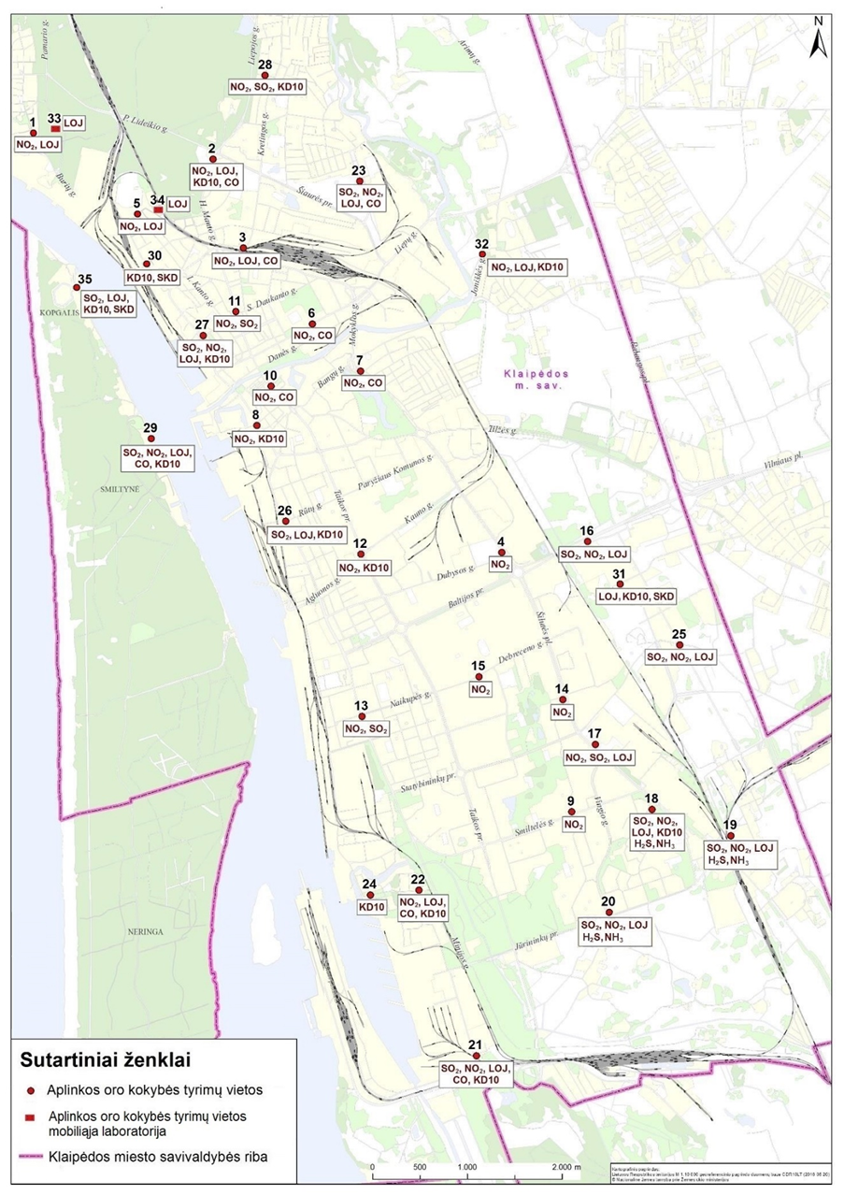
2 pav. Aplinkos oro monitoringo vietos Klaipėdos mieste 2017-2021 m. laikotarpiu

6 lentelė

NO₂ (µg/m³) koncentracijų sezonų ir metų vidutinės vertės tyrimo vietose 2018-2020 m.
ID* | 2018 m. |  |  |  |  | 2019 m. |  |  |  |  | 2020 m.
ID* | Žiema | Pava-saris | Vasara | Ruduo | Vidurkis (metai) | Žiema | Pava-saris | Vasara | Ruduo | Vidurkis (metai) | Žiema | Pava-saris | Vasara | Ruduo | Vidurkis (metai)
ID3 | 65,50 | 22,45 | 21,58 | 27,98 | 34,38 | 22,58 | 17,02 | 16,77 | 28,02 | 21,10 | 25,15 | - | 18,23 | 25,72 | 23,03
ID28 | 59,97 | 32,57 | 13,4 | 17,83 | 30,94 | 21,21 | 9,59 | 9,35 | 17,71 | 14,46 | 23,25 | - | 8,57 | 18,52 | 16,78
ID1 | 59,42 | 21,24 | 19,12 | 21,3 | 31,86 | 24,68 | 16,19 | 13,34 | 17,88 | 18,02 | 17,12 | - | 13,93 | 22,89 | 17,98
ID2 | 74,92 | 35,88 | 34,03 | 29,31 | 43,53 | 31,74 | 29,67 | 41,54 | 42,10 | 36,26 | 23,92 | - | 23,57 | 32,97 | 26,82
ID5 | 59,42 | 20,54 | 22,34 | 21,01 | 30,83 | 21,97 | 19,73 | 20,02 | 24,26 | 21,42 | 21,19 | - | 14,04 | 26,00 | 20,41
ID27 | 43,38 | 47,43 | 46,83 | 40,11 | 44,59 | 44,46 | 42,12 | 30,35 | 34,76 | 37,92 | 42,81 | - | 32,46 | 48,48 | 41,25
ID11 | 79,68 | 52,92 | 52,14 | 36,43 | 55,29 | 47,90 | 48,26 | 42,29 | 46,06 | 46,13 | 35,72 | - | 50,49 | 57,33 | 47,85
ID6 | 74,07 | 26,13 | 26,58 | 23,94 | 37,68 | 23,64 | 21,61 | 19,28 | 22,19 | 21,68 | 21,50 | - | 17,12 | 30,32 | 22,98
ID10 | 69,92 | 38,51 | 43,49 | 31,59 | 45,88 | 30,71 | 33,04 | 32,43 | 34,48 | 32,66 | 26,93 | - | 33,90 | 42,04 | 34,29
ID8 | 77,47 | 46,7 | 53,92 | 41,65 | 54,93 | 41,99 | 46,64 | 41,36 | 41,20 | 42,80 | 35,11 | - | 42,50 | 55,59 | 44,4
ID12 | 77,78 | 49,37 | 40,79 | 46,87 | 53,70 | 31,43 | 46,65 | 25,28 | 36,66 | 35,00 | 30,68 | - | 31,17 | 54,41 | 38,75
ID29 | - | - | - | 24,99 | 24,99 | 13,51 | 20,83 | 10,82 | 16,88 | 15,51 | 31,49 | 11,38 | 10,70 | 15,17 | 17,19
ID13 | 66,09 | 50,00 | 51,48 | 38,45 | 51,33 | 51,00 | 43,98 | 36,42 | 38,90 | 42,57 | 32,47 | - | 38,87 | 52,22 | 41,19
ID15 | 70,92 | 29,29 | 22,24 | 22,12 | 36,14 | 25,47 | 21,29 | 20,73 | 23,71 | 22,80 | 16,09 |  | 18,33 | 26,06 | 20,16
ID14 | 69,07 | 46,97 | 40,42 | 40,21 | 50,45 | 32,43 | 38,45 | 27,87 | 36,45 | 33,80 | 30,11 | - | 26,18 | 46,87 | 34,39
ID18 | 67,77 | 18,82 | 15,95 | 16,46 | 29,75 | 21,04 | 15,77 | 13,83 | 18,45 | 17,27 | 14,31 | - | 13,51 | 20,06 | 15,96
ID9 | 60,61 | 36,49 | 31,76 | 29,57 | 39,61 | 29,28 | 28,91 | 20,88 | 28,21 | 26,82 | 23,85 | - | 21,23 | 32,20 | 25,76
ID22 | 64,69 | 23,69 | 21,20 | 22,2 | 32,94 | 28,02 | 22,64 | 20,25 | 21,36 | 23,07 | 19,01 | - | 17,59 | 29,77 | 22,12
ID21 | 62,73 | 30,28 | 36,41 | 21,24 | 37,67 | 39,61 | 30,27 | 29,26 | 32,24 | 32,84 | 17,36 | - | 28,78 | 30,45 | 25,53
ID20 | 71,58 | 44,48 | 18,19 | 21,34 | 38,90 | 28,47 | 25,68 | 21,88 | 35,50 | 27,88 | 20,79 | - | 27,63 | 42,21 | 30,21
ID19 | 63,63 | 18,13 | 20,98 | 17,78 | 30,13 | 25,26 | 16,17 | 17,38 | 18,00 | 19,20 | 20,73 | - | 17,06 | 18,03 | 18,6
ID17 | 68,09 | 43,22 | 48,81 | 38,39 | 49,63 | 41,60 | 36,80 | 34,83 | 43,51 | 39,18 | 30,64 | - | 43,86 | 58,19 | 44,23
ID16 | 47,07 | 44,57 | 43,22 | 31,59 | 43,05 | 40,92 | 35,61 | 39,46 | 34,95 | 37,73 | 22,04 | - | 43,75 | 30,55 | 32,11
ID25 | 71,57 | 22,98 | 19,31 | 19,29 | 33,28 | 28,57 | 15,83 | 16,85 | 24,60 | 21,46 | 16,29 | - | 17,14 | 21,65 | 18,36
ID4 | 67,03 | 44,26 | 40,73 | 43,07 | 48,77 | 45,43 | 36,58 | 29,88 | 35,32 | 36,80 | 35,35 | - | 25,98 | 46,32 | 35,88
ID7 | 76,53 | 30,93 | 33,95 | 28,02 | 42,36 | 41,32 | 26,33 | 34,28 | 28,69 | 32,65 | 20,86 | - | 26,91 | 31,86 | 26,54
ID32 | - | - | - | - | - | 30,62 | 18,69 | 25,33 | 31,14 | 26,44 | 37,80 | 15,85 | 20,92 | 25,01 | 24,90
ID23 | 67,73 | 16,8 | 13,94 | 24,71 | 30,94 | 29,65 | 11,29 | 9,27 | 21,44 | 17,91 | 30,55 | - | 9,72 | 20,63 | 20,3
* ID – tai unikalus tyrimo vietos Nr., Ribinė vertė žmonių sveikatos apsaugai - 40 µg/m³ (RV1); ribinė vertė augmenijos apsaugai - 30 µg/m³ (RV2);
 | Viršyta RV1 vertė |  | Viršyta RV2 vertė

 | Viršyta RV1 žemutinė vertinimo riba, 65 % RV1 – 26 µg/m³ |  | Viršyta RV1 viršutinė vertinimo riba, 80 % RV1 -32 µg/m³

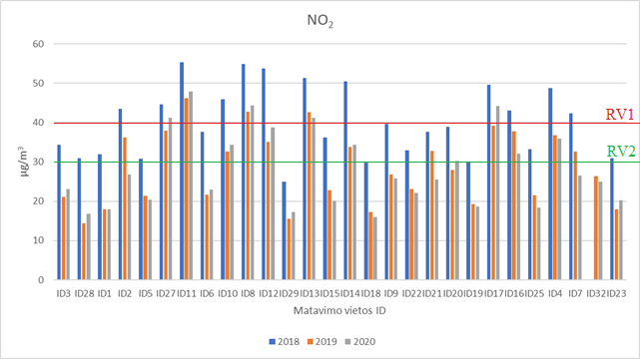
3 pav. Vidutinės metinės azoto dioksido koncentracijos tyrimo vietose

Per monitoringo laikotarpį vidutinės metų NO₂ koncentracijos Klaipėdos mieste nustatytose matavimo vietose kito nuo 14,46 μg/m³ iki 55,29 μg/m³. 2018 metais 12 tyrimo vietų buvo viršyta ribinė vertė žmonių sveikatos apsaugai (40 μg/m³). 2019 metais ribinė vertė žmonių sveikatos apsaugai buvo viršyta 3 tyrimo vietose. 2020 metais ribinė vertė žmonių sveikatos apsaugai buvo viršyta 5 tyrimo vietose. Aukščiausios NO₂ koncentracijos fiksuotos rudens ir žiemos sezonais, todėl lemiamą įtaką oro užterštumui galėjo turėti net tik transporto išmetamosios dujos, bet ir padidėjusi tarša dėl kietojo kuro deginimo gaminant šilumos energiją energetikos įmonėse ir individualių namų ūkiuose. Didesnė vidutinė NO₂ koncentracija fiksuota 2018 metais, vėliau ji mažėjo. Būtinas tolesnis šio teršalo monitoringo vykdymas.

7 lentelė
SO₂ (µg/m³) koncentracijų sezonų ir metų vidutinės vertės tyrimo vietose 2018 – 2020 m.
ID | 2018 |  |  |  |  | 2019 |  |  |  |  | 2020
ID | Žiema | Pava-saris | Vasara | Ruduo | Vidurkis (metai) | Žiema | Pava-saris | Vasara | Ruduo | Vidurkis (metai) | Žiema | Pava-saris | Vasara | Ruduo | Vidurkis (metai)
ID 28 | 2,05 | 2,08 | 2,29 | 3,15 | 2,39 | 2,16 | 2,36 | 2,32 | 2,32 | 2,29 | 2,42 | - | 2,74 | 2,76 | 2,64
ID 27 | 2,05 | 2,08 | 2,29 | 3,16 | 2,40 | 3,67 | 2,36 | 2,25 | 2,32 | 2,65 | 7,16 | - | 2,74 | 2,76 | 4,22
ID 11 | 2,05 | 2,08 | 2,29 | 3,16 | 2,40 | 2,16 | 2,36 | 2,32 | 2,32 | 2,29 | 2,41 | - | 2,48 | 2,76 | 2,55
ID 26 | - | - | - | - | - | 2,16 | 2,36 | 2,29 | 2,32 | 2,28 | - | - | - | - | -
ID 29 | - | - | - | 3,16 | 3,16 | 3,63 | 2,36 | 2,25 | 2,33 | 2,64 | a<2,65 | a<2,65 | a<2,55 | a<2,65 | 1,31
ID 35 | - | - | - | - | - | 2,16 | 2,36 | 2,28 | 3,32 | 2,53 | a<2,65 | a<2,65 | a<2,55 | a<2,65 | 1,31
ID 13 | 2,05 | 2,08 | 2,29 | 3,17 | 2,40 | 2,16 | 2,36 | 2,25 | 2,32 | 2,27 | 2,40 | - | 2,74 | 2,76 | 2,63
ID 18 | 2,05 | 2,08 | 2,30 | 3,17 | 2,40 | 2,16 | 2,36 | 2,25 | 3,43 | 2,55 | 2,40 | - | 2,74 | 2,76 | 2,63
ID 21 | 2,05 | 2,08 | 2,57 | 3,17 | 2,47 | 2,16 | 3,15 | 2,25 | 2,31 | 2,47 | 2,40 | - | 2,74 | 2,75 | 2,63
ID 20 | 4,17 | 2,08 | 3,62 | 3,17 | 3,26 | 2,53 | 2,36 | 2,25 | 2,32 | 2,36 | 2,40 | - | 2,74 | 3,34 | 2,82
ID 19 | 2,06 | 2,08 | 2,3 | 3,17 | 2,40 | 2,16 | 2,36 | 2,25 | 2,31 | 2,27 | 2,40 | - | 2,74 | 2,75 | 2,63
ID 17 | 2,05 | 2,08 | 2,3 | 9,27 | 3,93 | 2,16 | 2,36 | 2,25 | 2,31 | 2,27 | 2,40 | - | 2,74 | 2,75 | 2,63
ID 16 | 2,06 | 2,08 | 4,01 | 3,18 | 2,78 | 2,16 | 2,36 | 2,25 | 30,24 | 9,25 | 2,40 | - | 2,74 | 2,75 | 2,63
ID 25 | 2,06 | 2,54 | 2,3 | 3,17 | 2,51 | 2,55 | 2,36 | 2,25 | 3,02 | 2,54 | 2,40 | - | 2,74 | 2,75 | 2,63
ID 23 | 2,06 | 4,12 | 2,3 | 3,17 | 2,91 | 2,39 | 2,36 | 2,83 | 2,31 | 2,47 | 2,41 | - | 2,74 | 2,75 | 2,63
Ribinė vertė augmenijos apsaugai - 20 µg/m³ (kalendoriniai metai), ribinė vertė žmonių sveikatos apsaugai – 125 µg/m³ (para)
 | Viršyta metinė ribinė vertė augmenijos apsaugai |  | Maksimali vertė

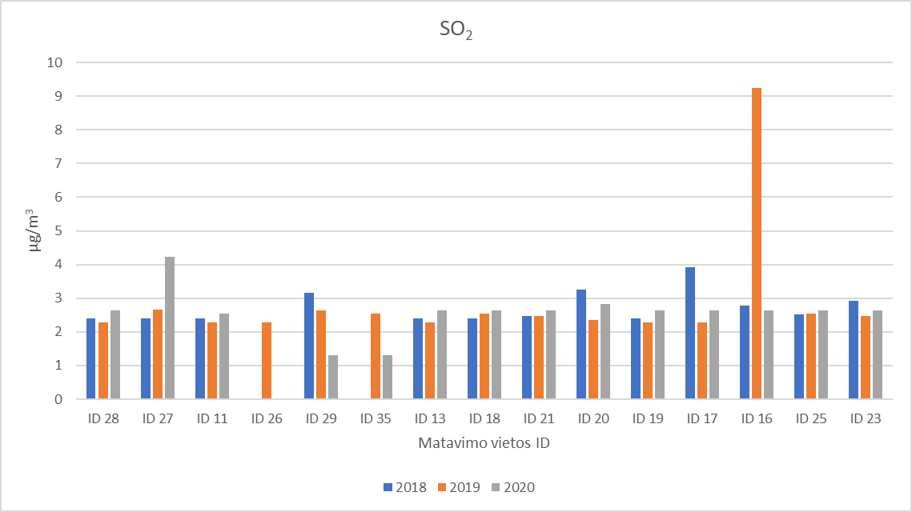
4 pav. Vidutinės metinės sieros dioksido koncentracijos tyrimo vietose

Per 2018 – 2020 m. monitoringo laikotarpį vidutinės metinės sieros dioksido (SO₂) koncentracijos aplinkos ore tyrimo vietose kito nuo žemiau aptikimo ribos iki 9,27 µg/m³ ir neviršijo ribinės vertės nustatytos žmonių sveikatos (125 µg/m³ (para)).
Per monitoringo laikotarpį matavimo vietose pastebima maža vidutinės metinės SO₂ koncentracijos kaita. 2019 m. nustatytas žymus sieros dioksido koncentracijos šuolis matavimo vietoje ID16 nėra reikšmingas ir tebuvo 24 % nuo nustatytos ribinės vertės (125 µg/m³ (para)). Įvertinus tai, kad valstybinio monitoringo duomenų analizė rodo SO₂ koncentracijos didėjimo tendenciją ilguoju periodu, būtinas tolesnis šio teršalo monitoringo vykdymas.

8 lentelė
Benzeno (µg/m³) koncentracijų sezonų ir metų vidutinės vertės tyrimo vietose 2018 – 2020 m.
ID | 2018 |  |  |  |  | 2019 |  |  |  |  | 2020
ID | Žiema | Pava-saris | Vasara | Ruduo | Vidurkis (metai) | Žiema | Pava-saris | Vasara | Ruduo | Vidurkis (metai) | Žiema | Pava-saris | Vasara | Ruduo | Vidurkis (metai)
ID 3 | 2,10 | 0,71 | 0,98 | 1,13 | 1,25 | 0,81 | 1,98 | 0,41 | 0,84 | 1,01 | 1,03 | - | 0,40 | 0,66 | 0,7
ID 1 | 1,97 | 1,22 | 1,52 | 2,49 | 1,80 | 1,51 | 1,04 | 0,56 | 1,22 | 1,08 | 1,71 | - | 0,37 | 1,03 | 1,03
ID 2 | 1,92 | 0,94 | 1,79 | 1,05 | 1,42 | 0,92 | 0,91 | 0,64 | 0,91 | 0,84 | 1,05 | - | 0,53 | 0,80 | 0,79
ID 5 | 1,55 | 1,18 | 2,16 | 1,50 | 1,60 | 1,12 | 0,86 | 1,51 | 0,74 | 1,06 | 1,22 | - | 0,79 | 0,61 | 0,87
ID 27 | 1,19 | 0,97 | 1,28 | 1,10 | 1,16 | 1,18 | 0,66 | 0,58 | 0,74 | 0,79 | 0,86 | - | 0,34 | 0,68 | 0,63
ID 26 | - | - | - | - | - | 0,99 | 2,18 | 0,38 | 0,68 | 1,06 | - | - | - | - | -
ID 29 | - | - | - | 1,23 | 1,23 | 0,84 | 0,47 | 0,46 | 0,56 | 0,58 | 3,88 | 0,5 | 0,62 | 0,78 | 1,45
ID 35 | - | - | - | - | - | 1,73 | 0,66 | 0,71 | 0,84 | 0,98 | 1,07 | 0,41 | 0,53 | 0,60 | 0,65
ID 18 | 1,66 | 0,51 | 1,08 | 1,04 | 1,15 | 0,86 | 0,50 | 0,26 | 0,47 | 0,52 | 1,13 | - | 0,34 | 0,54 | 0,67
ID 22 | 1,93 | 0,72 | 0,41 | 1,28 | 1,08 | 1,20 | 0,61 | 0,31 | 0,94 | 0,76 | 1,82 | - | 0,35 | 0,67 | 0,94
ID 21 | 1,31 | 0,62 | 0,49 | 0,78 | 0,80 | 0,99 | 0,65 | 0,37 | 0,66 | 0,67 | 1,07 | - | 0,61 | 0,50 | 0,73
ID 20 | 1,54 | 0,99 | 0,60 | 1,02 | 1,03 | 0,93 | 0,67 | 0,50 | 0,78 | 0,72 | 1,12 | - | 0,35 | 0,58 | 0,68
ID 19 | 1,87 | 0,85 | 0,64 | 1,23 | 1,14 | 1,08 | 0,38 | 0,27 | 0,93 | 0,67 | 1,37 | - | 0,39 | 0,66 | 0,81
ID 17 | 2,88 | 0,63 | 1,05 | 1,28 | 1,26 | 0,87 | 0,46 | 0,32 | 0,92 | 0,64 | 1,24 | - | 0,52 | 0,69 | 0,82
ID 16 | 1,77 | 0,63 | 0,59 | 0,76 | 1,02 | 1,04 | 0,46 | 0,27 | 0,95 | 0,68 | 1,43 | - | 0,41 | 0,61 | 0,81
ID 31 | - | - | - | - | - | 0,91 | 0,46 | 0,58 | 0,69 | 0,66 | 4,66 | 1,60 | 1,85 | 1,52 | 2,40
ID 25 | 1,65 | 0,57 | 0,51 | 1,11 | 0,96 | 0,87 | 0,48 | 0,30 | 0,68 | 0,58 | 1,01 | - | 0,34 | 0,77 | 0,70
ID 32 | - | - | - | - | - | 0,95 | 0,61 | 0,44 | 0,67 | 0,67 | 3,08 | 0,57 | 0,72 | 0,86 | 1,31
ID 23 | 1,94 | 0,71 | 1,45 | 0,96 | 1,31 | 1,07 | 0,55 | 0,67 | 0,87 | 0,79 | 1,10 | - | 0,34 | 0,57 | 0,67
Ribinė vertė (RV): 5 µg/m³ (kalendoriniai metai) ; Viršutinė vertinimo riba: 70% RV (3,5 µg/m³); Žemutinė vertinimo riba: 40% RV (2 µg/m³)
 | Maksimali periodo vertė |  | viršyta žemutinė vertinimo riba (2 µg/m³)

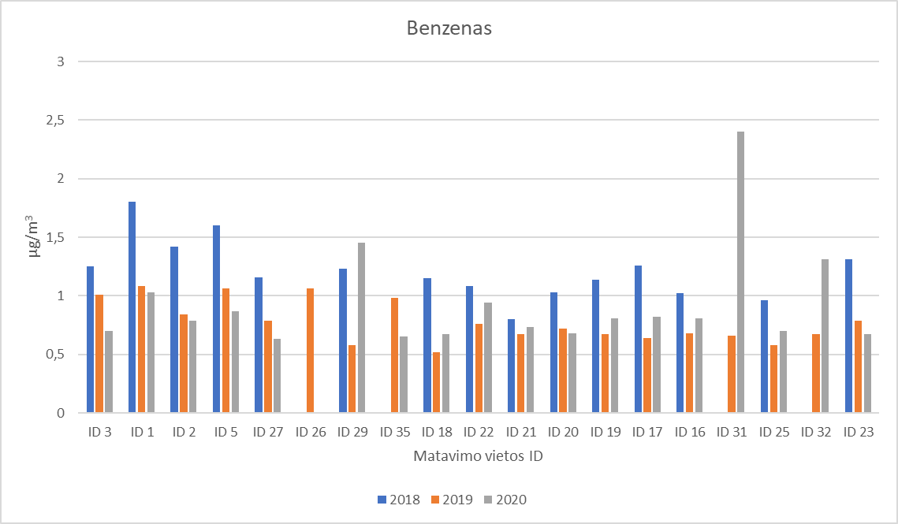
5 pav. Vidutinės metinės benzeno koncentracijos tyrimo vietose. Kalendorinių metų ribinė vertė: 5 µg/m³)

2018 ir 2019 metų tyrimų laikotarpiais aukščiausia vidutinė metinė benzeno koncentracija nustatyta tyrimo vietoje ID1 Molo g. 2. 2020 m. aukščiausia vidutinė metinė benzeno koncentracija nustatyta tyrimo vietoje ID31 Verslo g. Kitose tyrimo vietose aukštesnės vidutinės metinės benzeno koncentracijos buvo laikotarpio pradžioje (2018 m.), sekančiais laikotarpiais mažėjo.
Vidutinės metinės benzeno koncentracijos aplinkos ore Klaipėdos mieste 2018-2020 metais neviršijo metinės ribinės vertės (5 µg/m³) bei žemutinės (2 µg/m³) ir viršutinės (3,5 µg/m³) vertinimo ribos.

9 lentelė
Tolueno (µg/m³) koncentracijų sezonų ir metų vidutinės vertės tyrimo vietose 2018-2020 m.
ID | 2018 |  |  |  |  | 2019 |  |  |  |  | 2020
ID | Žiema | Pava-saris | Vasara | Ruduo | Vidurkis (metai) | Žiema | Pava-saris | Vasara | Ruduo | Vidurkis (metai) | Žiema | Pava-saris | Vasara | Ruduo | Vidurkis (metai)
ID 3 | 68,95 | 13,59 | 27,69 | 10,18 | 30,10 | 0,93 | 19,17 | 0,84 | 3,30 | 6,06 | 0,70 | - | 1,25 | 1,18 | 1,04
ID 1 | 76,22 | 8,50 | 4,74 | 4,87 | 23,58 | 5,55 | 5,19 | 1,01 | 4,59 | 4,08 | 2,23 | - | 1,17 | 2,91 | 2,10
ID 2 | 13,18 | 7,85 | 119,50 | 3,92 | 36,11 | 3,25 | 3,66 | 1,96 | 1,96 | 2,71 | 0,96 | - | 4,71 | 1,93 | 2,53
ID 5 | 3,36 | 1,91 | 6,11 | 5,41 | 4,20 | 4,11 | 1,21 | 2,49 | 2,57 | 2,59 | 17,14 | - | 2,95 | 1,32 | 7,13
ID 27 | 5,02 | 7,70 | 124,70 | 1,54 | 38,60 | 6,30 | 1,64 | 1,80 | 4,44 | 3,54 | 6,19 | - | 0,74 | 1,45 | 2,79
ID 26 | - | - | - | - | - | 3,95 | 2,06 | 1,13 | 2,13 | 2,32 | - | - | - | - | -
ID 29 | - | - | - | 2,67 | 2,67 | 2,99 | 0,50 | 0,71 | 1,85 | 1,51 | 2,57 | a˂0,43 | 0,53 | 0,87 | 1,05
ID 35 | - | - | - | - | - | 2,12 | 1,19 | 1,24 | 1,20 | 1,43 | 5,23 | 0,81 | 0,93 | 1,05 | 2,00
ID 18 | 17,75 | 19,73 | 94,85 | 2,47 | 35,69 | 1,13 | 1,40 | 0,73 | 8,98 | 3,06 | 1,13 | - | 0,74 | 1,37 | 1,08
ID 22 | 45,50 | 2,18 | 7,89 | 2,47 | 15,14 | 0,99 | 1,84 | 1,02 | 2,38 | 1,56 | 64,53 | - | 0,69 | 1,27 | 22,16
ID 21 | 1,80 | 87,76 | 1,12 | 2,91 | 23,40 | 0,92 | 0,94 | 5,16 | 4,04 | 2,76 | 13,46 | - | 6,41 | 0,66 | 6,84
ID 20 | 5,34 | 86,31 | 16,57 | 1,76 | 27,49 | 0,99 | 2,66 | 1,83 | 1,40 | 1,72 | 2,59 | - | 0,63 | 1,18 | 1,46
ID 19 | 2,14 | 172,97 | 6,50 | 1,26 | 45,71 | 1,25 | 0,93 | 0,75 | 3,59 | 1,63 | 1,08 | - | 6,40 | 1,07 | 2,85
ID 17 | 111,78 | 3,04 | 114,05 | 7,48 | 51,56 | 2,50 | 0,94 | 1,67 | 1,59 | 1,68 | 4,55 | - | 5,10 | 1,52 | 3,72
ID 16 | 2,25 | 1,42 | 18,05 | 2,47 | 7,41 | 1,15 | 0,68 | 0,55 | 4,27 | 1,66 | 9,34 | - | 1,26 | 1,13 | 3,91
ID 31 | - | - | - | - | - | 5,11 | 1,19 | 0,95 | 1,40 | 2,16 | 5,09 | 17,65 | 13,72 | 9,24 | 11,43
ID 25 | 6,45 | 75,40 | 7,60 | 15,55 | 22,76 | 1,44 | 0,56 | 2,14 | 1,37 | 1,38 | 1,70 | - | 0,71 | 6,67 | 3,03
ID 32 | - | - | - | - | - | 5,28 | 2,57 | 1,35 | 1,83 | 2,76 | 3,33 | 1,60 | 1,38 | 2,17 | 2,12
ID 23 | 2,35 | 147,34 | 122,87 | 15,55 | 80,09 | 1,67 | 0,95 | 0,71 | 1,99 | 1,33 | 1,26 | - | 1,72 | 1,00 | 1,33
Ribinė vertė: 600 µg/m³ (24 val. (paros))

 | Maksimali periodo vertė |  | Minimali periodo vertė

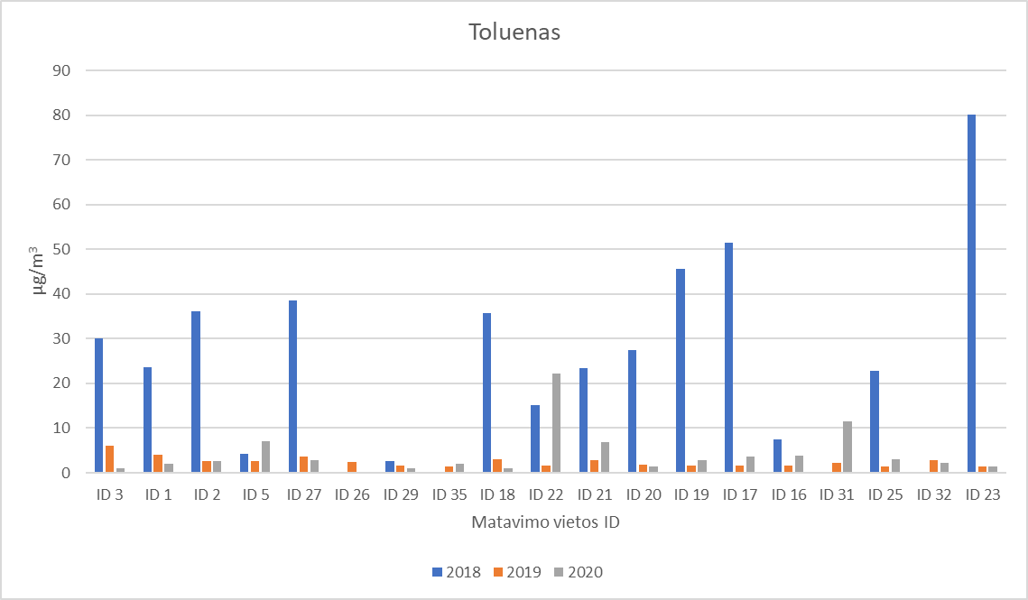
6 pav. Vidutinės metinės tolueno koncentracijos tyrimo vietose

Tolueno koncentracijos aplinkos ore per 2018 – 2019 metų tyrimų laikotarpį kito, t. y. 2019 metais sumažėjo, palyginus su 2018 m. ir 2020 vėl padidėjo.

10 lentelė
Etilbenzeno (µg/m³) koncentracijų sezonų ir metų vidutinės vertės tyrimo vietose 2018-2020 m.
ID | 2018 |  |  |  |  | 2019 |  |  |  |  | 2020
ID | Žiema | Pava-saris | Vasara | Ruduo | Vidurkis (metai) | Žiema | Pava-saris | Vasara | Ruduo | Vidurkis (metai) | Žiema | Pava-saris | Vasara | Ruduo | Vidurkis (metai)
ID 3 | 18,18 | 5,08 | 6,61 | 3,16 | 8,26 | 0,51 | 3,64 | 0,49 | 1,13 | 1,44 | 0,48 | - | 0,60 | 0,52 | 0,53
ID 1 | 8,15 | 7,44 | 1,28 | 1,33 | 4,55 | 5,89 | 3,12 | 0,49 | 1,77 | 2,82 | 0,48 | - | 0,49 | 0,53 | 0,50
ID 2 | 1,53 | 3,61 | 13,32 | 1,50 | 4,99 | 0,70 | 1,51 | 0,52 | 0,66 | 0,85 | 0,48 | - | 2,91 | 0,67 | 1,35
ID 5 | 1,64 | 1,24 | 2,44 | 1,19 | 1,62 | 0,88 | 0,51 | 0,64 | 0,67 | 0,67 | 4,92 | - | 0,53 | 0,52 | 1,99
ID 27 | 2,52 | 10,40 | 14,23 | 0,60 | 6,44 | 0,76 | 1,59 | 2,93 | 2,80 | 2,02 | 8,25 | - | 0,49 | 0,62 | 3,12
ID 26 | - | - | - | - | - | 1,65 | 3,17 | 1,08 | 0,76 | 1,66 | - | - | - | - | -
ID 29 | - | - | - | 0,73 | 0,73 | 3,81 | 0,51 | 0,77 | 0,54 | 1,41 | 1,54 | a˂51 | 0,55 | 0,72 | 0,77
ID 35 | - | - | - | - | - | 2,29 | 3,68 | 0,49 | 0,47 | 1,73 | 1,15 | a˂51 | 0,78 | 0,69 | 0,72
ID 18 | 3,96 | 0,99 | 18,06 | 0,58 | 6,59 | 0,51 | 0,51 | 0,49 | 8,19 | 2,43 | 0,47 | - | 0,49 | 0,52 | 0,49
ID 22 | 6,35 | 0,89 | 1,11 | 1,58 | 2,48 | 0,51 | 1,80 | 0,70 | 2,60 | 1,40 | 1,89 | - | 0,49 | 0,52 | 0,96
ID 21 | 1,55 | 10,81 | 0,59 | 1,18 | 3,53 | 0,74 | 0,70 | 3,86 | 2,61 | 1,98 | 2,34 | - | 5,35 | 0,52 | 2,73
ID 20 | 1,74 | 5,96 | 1,97 | 0,51 | 2,54 | 0,51 | 1,76 | 3,61 | 0,48 | 1,59 | 2,52 |  | 0,49 | 0,52 | 1,17
ID 19 | 1,77 | 13,69 | 5,13 | 0,51 | 5,27 | 0,51 | 0,51 | 0,49 | 1,12 | 0,66 | 0,47 | - | 5,36 | 0,52 | 2,11
ID 17 | 8,25 | 3,24 | 16,64 | 1,76 | 7,35 | 1,10 | 0,51 | 0,49 | 0,48 | 0,64 | 0,98 | - | 4,26 | 0,57 | 1,93
ID 16 | 4,47 | 1,21 | 5,87 | 0,62 | 3,75 | 0,51 | 0,51 | 0,49 | 1,52 | 0,76 | 3,03 | - | 0,72 | 0,52 | 1,42
ID 31 | - | - | - | - | - | 2,87 | 0,82 | 0,49 | 0,90 | 1,27 | 1,05 | 2,41 | 2,91 | 2,16 | 2,13
ID 25 | 3,05 | 3,45 | 1,66 | 0,73 | 2,22 | 0,51 | 0,51 | 0,91 | 0,50 | 0,61 | 0,79 | - | 0,49 | 1,46 | 0,91
ID 32 | - | - | - | - | - | 2,50 | 0,74 | 0,49 | 1,24 | 1,24 | 1,42 | a˂51 | 0,63 | 0,81 | 0,78
ID 23 | 2,61 | 5,58 | 15,13 | 3,69 | 7,19 | 0,51 | 0,51 | 0,51 | 0,63 | 0,54 | 0,57 | - | 0,96 | 0,52 | 0,68
Ribinė vertė: 20 µg/m³ (24 val. (paros))
 | Maksimali periodo vertė |  | Minimali periodo vertė |  | ≥ 50 % ribinės vertės

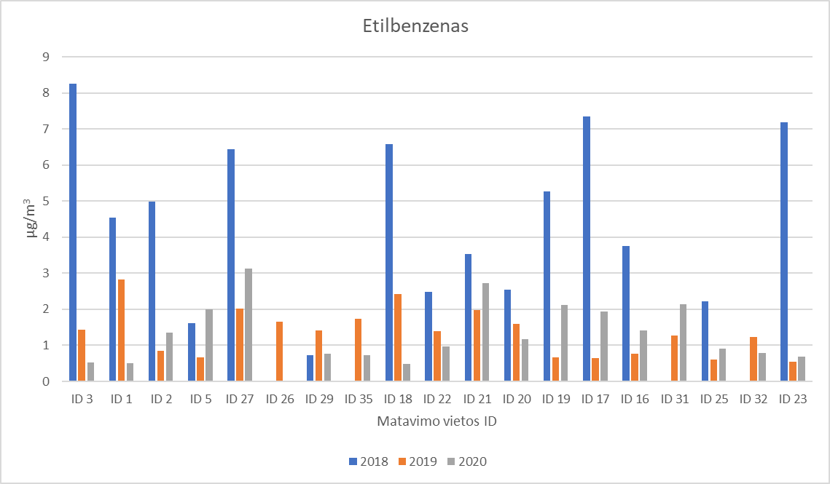
7 pav. Vidutinės metinės etilbenzeno koncentracijos tyrimo vietose

Didesnės etilbenzeno koncentracijos aplinkos ore buvo tyrimų laikotarpio pradžioje. 2019 m. ir 2020 m. etilbenzeno koncentracija buvo žema ir mažai kintanti. Vidutinės metinės etilbenzeno koncentracijos aplinkos ore Klaipėdos mieste 2018 - 2020 metais visose tyrimo vietose nebuvo reikšmingos.

11 lentelė
mp-ksileno (µg/m³) koncentracijų sezonų ir metų vidutinės vertės tyrimo vietose 2018-2020 m.
ID | 2018 |  |  |  |  | 2019 |  |  |  |  | 2020
ID | Žiema | Pava-saris | Vasara | Ruduo | Vidurkis (metai) | Žiema | Pava-saris | Vasara | Ruduo | Vidurkis (metai) | Žiema | Pava-saris | Vasara | Ruduo | Vidurkis (metai)
ID 3 | 57,05 | 5,56 | 11,83 | 3,77 | 19,55 | 0,69 | 8,96 | 0,48 | 0,85 | 2,74 | 0,99 | - | 1,59 | 0,92 | 1,16
ID 1 | 20,91 | 7,99 | 2,30 | 2,92 | 8,53 | 7,48 | 3,88 | 0,62 | 1,26 | 3,31 | 2,14 | - | 0,92 | 1,73 | 1,59
ID 2 | 3,80 | 3,97 | 40,78 | 2,60 | 12,79 | 1,11 | 2,47 | 1,22 | 0,84 | 1,41 | 1,33 | - | 9,24 | 2,07 | 4,21
ID 5 | 4,23 | 1,62 | 3,15 | 2,33 | 2,83 | 1,64 | 0,92 | 1,36 | 1,03 | 1,24 | 5,48 | - | 1,61 | 1,59 | 2,89
ID 27 | 2,92 | 11,01 | 39,89 | 1,71 | 14,29 | 1,81 | 1,90 | 3,10 | 2,55 | 2,34 | 6,79 | - | 1,22 | 1,52 | 3,18
ID 26 | - | - | - | - | - | 2,24 | 3,89 | 3,20 | 0,66 | 2,50 | - | - | - | - | -
ID 29 | - | - | - | 1,50 | 1,50 | 4,74 | 0,60 | 0,98 | 0,67 | 1,75 | 1,12 | 0,81 | 0,65 | 0,84 | 0,86
ID 35 | - | - | - | - | - | 2,73 | 3,07 | 0,60 | 0,53 | 1,73 | 2,85 | 0,93 | 1,18 | 0,77 | 1,43
ID 18 | 16,58 | 1,47 | 40,94 | 1,09 | 14,59 | 0,64 | 0,87 | 0,58 | 2,78 | 1,22 | 0,99 | - | 0,83 | 0,91 | 0,91
ID 22 | 18,20 | 1,66 | 2,86 | 3,27 | 6,50 | 1,00 | 1,80 | 1,01 | 2,40 | 1,55 | 5,31 | - | 1,36 | 1,39 | 2,69
ID 21 | 3,42 | 9,92 | 1,44 | 1,81 | 4,15 | 2,44 | 1,55 | 5,63 | 2,98 | 3,15 | 2,86 | - | 17,05 | 1,26 | 7,05
ID 20 | 3,62 | 6,65 | 5,17 | 0,68 | 4,03 | 0,62 | 2,54 | 3,43 | 0,59 | 1,79 | 2,04 | - | 0,95 | 0,59 | 1,19
ID 19 | 4,83 | 14,23 | 5,55 | 0,85 | 6,36 | 1,35 | 0,74 | 0,66 | 0,81 | 0,89 | 0,81 | - | 16,34 | 0,95 | 6,03
ID 17 | 22,92 | 3,70 | 41,73 | 3,23 | 17,17 | 1,83 | 0,88 | 1,04 | 0,74 | 1,12 | 1,37 | - | 11,95 | 2,05 | 5,12
ID 16 | 9,87 | 1,67 | 8,95 | 1,83 | 6,85 | 0,88 | 0,70 | 0,46 | 1,87 | 0,98 | 5,07 | - | 1,85 | 0,96 | 2,63
ID 31 | - | - | - | - | - | 5,31 | 2,19 | 1,25 | 2,26 | 2,75 | 1,79 | 6,76 | 5,88 | 2,15 | 4,15
ID 25 | 7,02 | 3,72 | 3,60 | 1,91 | 4,06 | 1,20 | 0,75 | 1,61 | 0,74 | 1,07 | 0,76 | - | 0,61 | 2,21 | 1,19
ID 32 | - | - | - | - | - | 3,21 | 1,56 | 0,73 | 1,23 | 1,68 | 1,02 | 0,98 | 1,23 | 1,52 | 1,19
ID 23 | 6,75 | 6,02 | 43,58 | 4,71 | 16,77 | 1,00 | 0,96 | 0,68 | 1,23 | 0,97 | 1,35 |  | 2,63 | 1,19 | 1,72
Ribinė vertė 200 µg/m³ (24 val. (paros))

 | Maksimali periodo vertė |  | Minimali periodo vertė

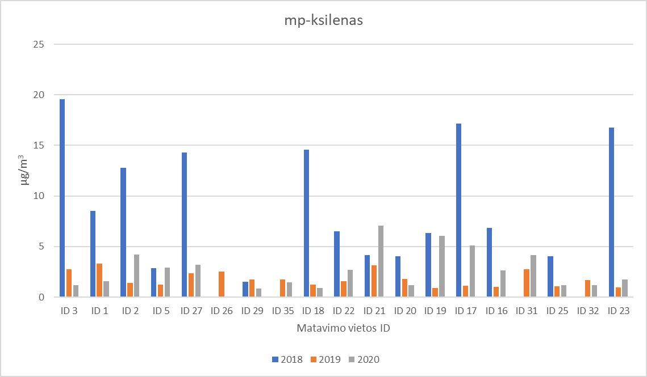
8 pav. Vidutinės metinės mp-ksileno koncentracijos tyrimo vietose

Didesnė mp-ksileno koncentracija aplinkos ore buvo tyrimų laikotarpio pradžioje. 2019 m. ir 2020 m. mp-ksileno koncentracija buvo žema ir mažai kintanti.

12 lentelė
o-ksileno (µg/m³) koncentracijų sezonų ir metų vidutinės vertės tyrimo vietose 2018-2020 m.
ID | 2018 |  |  |  |  | 2019 |  |  |  |  | 2020
ID | Žiema | Pava-saris | Vasara | Ruduo | Vidurkis (metai) | Žiema | Pava-saris | Vasara | Ruduo | Vidurkis (metai) | Žiema | Pava-saris | Vasara | Ruduo | Vidurkis (metai)
ID 3 | 16,02 | 2,23 | 5,58 | 1,46 | 6,32 | 0,51 | 3,48 | 0,50 | 0,71 | 1,30 | 0,48 | - | 0,83 | 0,52 | 0,61
ID 1 | 6,70 | 3,00 | 0,90 | 1,12 | 2,93 | 2,67 | 1,61 | 0,50 | 1,00 | 1,44 | 0,60 | - | 0,50 | 0,58 | 0,56
ID 2 | 1,57 | 1,47 | 20,07 | 0,97 | 6,02 | 0,51 | 1,05 | 0,50 | 0,57 | 0,66 | 0,48 | - | 4,66 | 0,55 | 1,90
ID 5 | 1,34 | 0,74 | 1,09 | 0,97 | 1,04 | 0,51 | 0,51 | 0,50 | 0,57 | 0,52 | 1,86 | - | 0,62 | 0,52 | 1,00
ID 27 | 1,06 | 4,28 | 20,07 | 0,67 | 6,84 | 0,74 | 0,75 | 1,08 | 1,23 | 0,95 | 2,15 | - | 0,50 | 0,59 | 1,08
ID 26 | - | - | - | - | - | 0,84 | 1,52 | 1,30 | 0,59 | 1,06 | - | - | - | - | -
ID 29 | - | - | - | 0,71 | 0,71 | 1,75 | 0,51 | 0,54 | 0,49 | 0,82 | 3,71 | a˂51 | 0,51 | 0,65 | 1,28
ID 35 | - | - | - | - | - | 1,15 | 1,43 | 0,50 | 0,49 | 0,89 | 1,10 | a˂51 | 0,63 | 0,58 | 0,64
ID 18 | 2,88 | 0,62 | 20,60 | 0,53 | 6,95 | 0,51 | 0,51 | 0,50 | 2,78 | 1,08 | 0,47 | - | 0,50 | 0,52 | 0,49
ID 22 | 5,27 | 0,76 | 1,31 | 1,35 | 2,17 | 0,51 | 0,82 | 0,51 | 1,04 | 0,72 | 2,02 | - | 0,53 | 0,61 | 1,05
ID 21 | 1,24 | 4,00 | 0,54 | 0,82 | 1,59 | 1,02 | 0,81 | 2,12 | 1,37 | 1,33 | 1,18 | - | 8,80 | 0,52 | 3,50
ID 20 | 1,41 | 2,65 | 2,50 | 0,51 | 1,71 | 0,51 | 1,14 | 1,20 | 0,49 | 0,83 | 0,75 | - | 0,50 | 0,52 | 0,59
ID 19 | 1,64 | 5,61 | 2,88 | 0,51 | 2,66 | 0,51 | 0,51 | 0,50 | 0,74 | 0,56 | 0,47 | - | 8,65 | 0,52 | 3,21
ID 17 | 6,80 | 1,52 | 21,01 | 1,09 | 7,72 | 0,74 | 0,51 | 0,50 | 0,51 | 0,56 | 0,47 | - | 5,90 | 0,73 | 2,37
ID 16 | 3,06 | 0,65 | 6,23 | 0,88 | 3,35 | 0,51 | 0,51 | 0,50 | 0,89 | 0,60 | 1,95 | - | 0,98 | 0,52 | 1,15
ID 31 | - | - | - | - | - | 1,75 | 0,76 | 0,50 | 1,38 | 1,10 | 5,38 | 2,35 | 2,46 | 1,08 | 2,82
ID 25 | 2,10 | 1,46 | 1,47 | 0,93 | 1,49 | 0,53 | 0,51 | 0,73 | 0,58 | 0,59 | 0,47 | - | 0,50 | 0,96 | 0,64
ID 32 | - | - | - | - | - | 1,13 | 0,76 | 0,50 | 0,61 | 0,75 | 4,36 | a˂51 | 0,53 | 0,71 | 1,46
ID 23 | 2,11 | 2,61 | 22,36 | 1,87 | 8,00 | 0,51 | 0,52 | 0,50 | 0,67 | 0,55 | 0,58 | - | 1,40 | 0,52 | 0,83
Ribinė vertė 200 µg/m³ (24 val. (paros))
 | Maksimali periodo vertė |  | Minimali periodo vertė

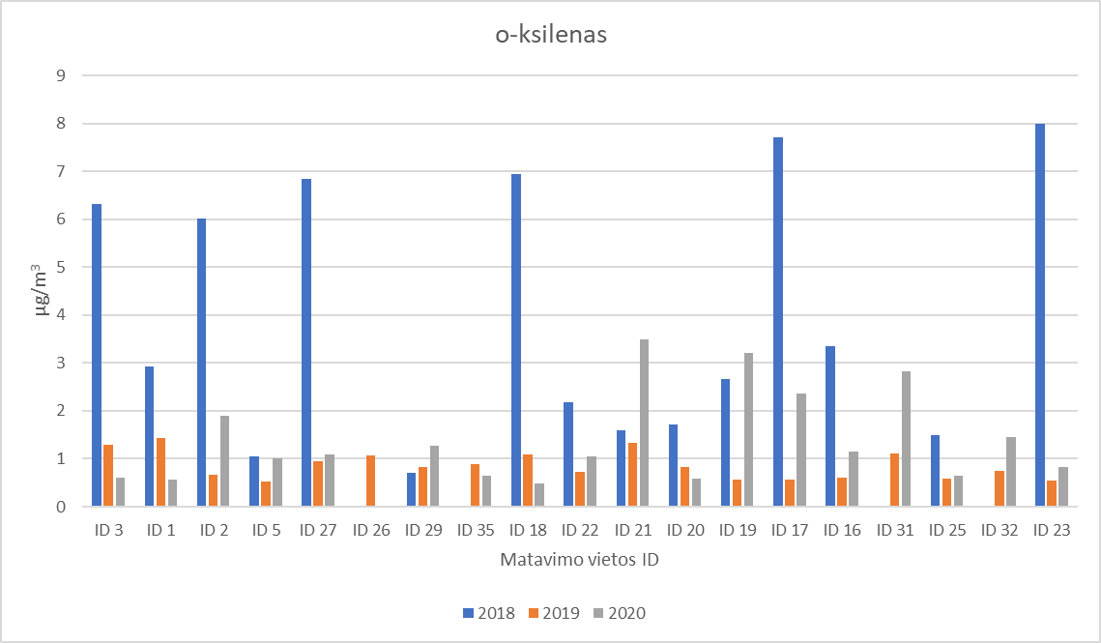
9 pav. Vidutinės metinės o-ksileno koncentracijos tyrimo vietose

O-ksileno koncentracijos aplinkos ore didesnės buvo tyrimų laikotarpio pradžioje. 2019 m. ir 2020 m. o-ksileno koncentracija buvo žemesnė ir mažai kintanti.
Kadangi LOJ tarša aplinkos ore yra kintanti ir būdingi santykinai dideli koncentracijų svyravimai, būtinas tolesnis stebėjimų vykdymas.

13 lentelė
2019 m. sieros vandenilio H₂S (μg/m³) koncentracijų tyrimų rezultatai per tyrimų laikotarpį
ID | Tyrimo periodai 2019 m.
ID | Žiema |  | Pavasaris |  | Vasara |  | Ruduo
ID | 2019.02.14-2019.02.28 | 2019.02.28-2019.03.14 | 2019.04.18-2019.05.02 | 2019.05.02-2019.05.16 | 2019.06.17-2019.07.01 | 2019.07.01-2019.07.15 | 2019.10.16-2019.10.30 | 2019.10.30-2019.11.13
ID 18 | <0,13 | <0,06 | <0,06 | <0,03 | <0,07 | <0,07 | 0,41 | <0,13
ID 20 | <0,13 | <0,06 | <0,06 | <0,03 | <0,07 | <0,07 | <0,13 | <0,13
ID 19 | <0,13 | <0,06 | <0,06 | <0,03 | <0,07 | <0,07 | <0,13 | <0,13
Ribinė vertė 8 μg/m³ (30 min).

14 lentelė
2020 m. sieros vandenilio H₂S (μg/m³) koncentracijų tyrimų rezultatai per tyrimų laikotarpį
ID | Tyrimo periodai 2020 m.
ID | Žiema | Pavasaris | Vasara | Ruduo
ID | 2020.12.17 - 2020.12.31 | 2020.04.28 – 2020.05.12 | 2020.06.22 – 2020.07.06 | 2020.09.21 – 2020.10.05
ID 18 | a<0,06 | a<0,13 | a<0,13 | a<0,13
ID 19 | a<0,06 | a<0,13 | a<0,13 | a<0,13
ID 20 | 0,06 | a<0,13 | a<0,13 | a<0,13
Ribinė vertė 8 μg/m³ (30 min).

Sieros vandenilio H₂S tyrimai pradėti vykdyti nuo 2019 m. Rastos koncentracijos beveik visose tyrimo vietose buvo žemiau aptikimo ribos. 2019 m. rudenį nustatyta didžiausia koncentracija buvo 0,41 μg/m³. Pažymėtina, kad 2019 metais H₂S tyrimai vykdyti žiemos laikotarpio pabaigoje, o 2020 metais, – žiemos laikotarpio pradžioje, be to 2019 ir 2020 metais vykdytų matavimų trukmė atskirais metų sezonais taip pat buvo skirtinga.
Įvertinus 2019-2020 m. laikotarpio rezultatus ir tai, kad pietinės miesto dalies gyventojai toliau skundžiasi aplinkos oro kokybe, siūloma 2022-2026 m. monitoringo laikotarpyje vykdyti sieros vandenilio matavimus 4 kartus per metus (žiemos, pavasario, vasaros, rudens sezonais) bei naudoti ėminių metodus, užtikrinančius matavimų rezultatų palyginamumą su nustatyta 0,5 valandos ribine verte.

15 lentelė
Amoniako NH₃ (μg/m³) koncentracijų statistinės vertės per tyrimo laikotarpį
ID | Tyrimų vieta | 2019 m. |  |  |  |  | 2020 m.
ID | Tyrimų vieta | Žiema | Pava-  saris | Vasara | Ruduo | Vidutinė metų vertė | Žiema | Pava-saris | Vasara | Ruduo | Vidutinė metų vertė
ID 18 | Budelkiemio g. 8 | 9,47 | 10,89 | 5,92 | 9,12 | 8,85 | 14,50 | 8,63 | 10,61 | 12,81 | 11,64
ID 20 | Vingio g. 47 | 10,19 | 13,18 | 5,92 | 6,43 | 8,93 | 19,72 | 8,99 | 11,06 | 16,15 | 13,98
ID 19 | Rimkų g. 1 | 7,94 | 14,10 | 6,47 | 6,40 | 8,73 | 21,46 | 10,22 | 12,67 | 9,68 | 13,51
Ribinė vertė 40 μg/m³ (paros).

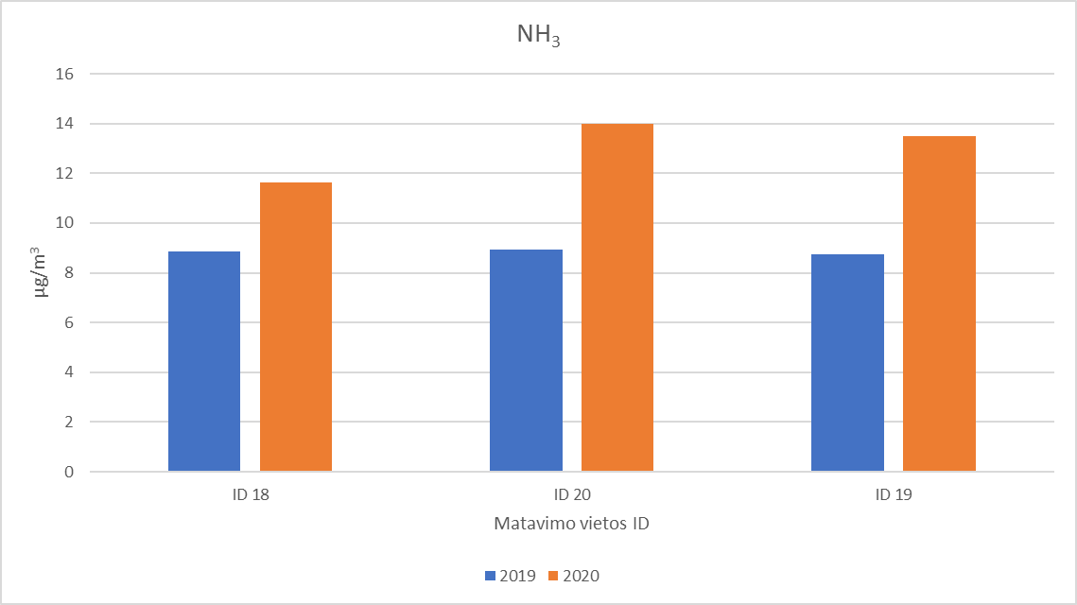
10 pav. Vidutinės metinės amoniako koncentracijos tyrimo vietose

Amoniako NH₃ tyrimai vykdyti 2019-2020 m. laikotarpiu. Amoniako koncentracija matavimo vietose kito nuo 5,92 μg/m³ iki 21,46 μg/m³. Lyginant matavimų rezultatus, matyti, kad amoniako koncentracija matavimo vietose padidėjo 2020 m. Ji buvo didesnė žiemos, vasaros ir rudens sezonais.
Įvertinus 2019-2020 m. laikotarpio rezultatus, siūloma 2022-2026 m. monitoringo laikotarpyje toliau vykdyti amoniako matavimus bei naudoti ėminių metodus, užtikrinančius matavimų rezultatų palyginamumą su nustatyta paros ribine verte.

16 lentelė
KD₁₀ (µg/m³) koncentracijų vertės 2018 – 2020 m.
ID | 2018 |  |  |  |  | 2019 |  |  |  |  | 2020
ID | Žiema | Pava-saris | Vasara | Ruduo | Vidurkis (metai) | Žiema | Pava-saris | Vasara | Ruduo | Vidurkis (metai) | Žiema | Pava-saris | Vasara | Ruduo | Vidurkis (metai)
ID 28 | 41,28 | 26,91 | 13,81 | 11,07 | 23,22 | 28,02 | 26,61 | 10,69 | 21,12 | 21,61 | 37,05 | - | 10,75 | 20,66 | 22,82
ID 2 | 114,55 | 31,32 | 26,38 | 13,54 | 46,45 | 10,63 | 15,23 | 16,99 | 5,26 | 12,03 | 44,49 | - | 20,18 | 39,35 | 34,67
ID 27 | 10,77 | 21,46 | 23,81 | 28,77 | 21,20 | 48,7 | 15,09 | 23,69 | 8,87 | 24,09 | 19,22 | - | 13,10 | 16,31 | 16,21
ID 8 | 22,05 | 24,02 | 32,9 | 62,48 | 35,36 | 6,52 | 6,38 | 31,15 | 6,04 | 12,52 | 18,95 | - | 21,13 | 26,87 | 22,32
ID 26 | 136,6 | 38,84 | 14,24 | 92,30 | 70,50 | 6,32 | 21,81 | 9,24 | 13,25 | 12,66 | 31,54 | - | 22,18 | 19,18 | 24,30
ID 12 | 125,28 | 33,66 | 34,66 | 33,85 | 56,86 | 21,23 | 17,55 | 23,88 | 20,89 | 20,89 | 38,13 | - | 10,20 | 30,33 | 26,22
ID 24 | 131,27 | 28,76 | 19,44 | 23,37 | 50,71 | 82,29 | 15,53 | 23,09 | 5,68 | 31,65 | 36,16 | - | 20,33 | 33,13 | 29,87
ID 22 | 30,56 | 15,99 | 20,55 | 17,2 | 21,08 | 23,29 | 14,07 | 6,46 | 29,60 | 18,36 | 38,05 | - | 15,22 | 22,72 | 25,33
ID 18 | 67,31 | 29,7 | 14,84 | 11,72 | 30,89 | 51,01 | 20,78 | 13,53 | 10,51 | 23,96 | 21,34 | - | 10,12 | 15,13 | 15,53
ID 21 | 33,52 | 33,52 | 32,46 | 29,66 | 32,29 | 2,18 | 12,57 | 37,05 | 7,69 | 14,87 | 36,98 | - | 30,18 | 38,08 | 35,08
ID 29 | - | - | - | 8,62 | 8,62 | 38,12 | 17,19 | 8,41 | 33,08 | 24,20 | 19,11 | 20,46 | 13,18 | 33,18 | 21,48
ID 35 | - | - | - | - | - | 63,71 | 11,51 | 4,90 | 33,53 | 28,41 | 20,74 | 19,42 | 22,25 | 27,11 | 22,38
ID 32 | - | - | - | - | - | 14,18 | 6,77 | 29,79 | 20,46 | 17,80 | 23,10 | 11,37 | 23,70 | 49,56 | 26,93
ID 30 | - | - | - | - | - | 20,95 | 25,03 | 7,18 | 34,58 | 21,94 | 22,41 | 33,13 | 26,35 | 42,65 | 31,14
ID 31 | - | - | - | - | - | 79,23 | 62,20 | 11,60 | 37,28 | 47,58 | 20,60 | 40,05 | 30,11 | 48,37 | 34,78
Ribinė 50 µg/m³ (para) – RV2.

 | Maksimali vertė |  | Minimali vertė |  | Viršyta RV vertė

 | Viršyta viršutinė vertinimo riba, 70 % RV1 (28 µg/m³) |  | Viršyta žemutinė vertinimo riba, 50 % RV1 (20 µg/m³)

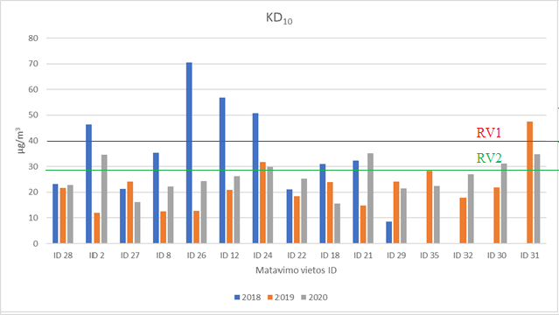
11 pav. Vidutinės metinės KD₁₀ koncentracijos tyrimo vietose (RV1- metinė ribinė vertė; RV2 – paros ribinė vertė)

Klaipėdos mieste tyrimo vietose 2018-2020 m. laikotarpiu, aukščiausios vidutinės metinės (ir sezonų) KD₁₀ koncentracijos buvo 2018 m. kai 4-iose tyrimo vietose iš 11-os viršyta metinė ribinė vertė ar ribinės vertės viršutinė vertinimo riba (ID2; ID8; ID26; ID12; ID24; ID18; ID21). Ypač aukštos KD₁₀ koncentracijos fiksuotos 2018 m. žiemą. 2019 metais aukščiausios KD₁₀ koncentracijos buvo rudens ir žiemos sezonais. Metinė ribinė vertė viršyta ID31, o ribinės vertės viršutinė vertinimo riba viršyta ID24, ID35. 2020 metais tarša kietosiomis dalelėmis KD₁₀ buvo panaši, kaip ir 2019 m., didžiausios KD₁₀ koncentracijos fiksuotos rudens ir žiemos sezonais. Paros ribinės vertės viršutinė vertinimo riba viršyta ID2, ID21, ID24, ID30, ID31. Vyraujant nepalankioms teršalų išsisklaidymo sąlygoms, KD₁₀ koncentraciją aplinkos ore didino ne tik šiluminės energijos gamybos metu išmetami teršalai, bet ir pakeltoji bei transporto tarša.

17 lentelė
SKD (mg/m³) koncentracijų* tyrimų rezultatai per tyrimų laikotarpį ir statistinės vertės
ID | Tyrimų vieta | 2019 m. |  |  |  |  | 2020 m.
ID | Tyrimų vieta | Žiema | Pavasaris | Vasara | Ruduo | Vidutinė metų vertė | Žiema | Pavasaris | Vasara | Ruduo | Vidutinė metų vertė
ID35 | Kopgalis | 0,33** | 0,05 | <AR | 0,07 | 0,11 | 0,12 | 0,07 | 0,14 | 0,22 | 0,14
ID30 | Švyturio g. tarp gyvenamųjų namų 10–12 | 0,10 | 0,13 | <AR | 0,09 | 0,08 | 0,13 | 0,29 | 0,25 | 0,16 | 0,21
ID31 | Verslo g. | 0,21 | 0,41 | <AR | 0,10 | 0,18 | 0,15 | 0,28 | 0,23 | 0,19 | 0,21
* - 8 val. vidurkis. Ribinė vertė (paros): 0,15 mg/m³;
** - raudonai pažymėtos ribinę vertę viršijančios matavimo vertės;
˂AR- mažiau aptikimo ribos;

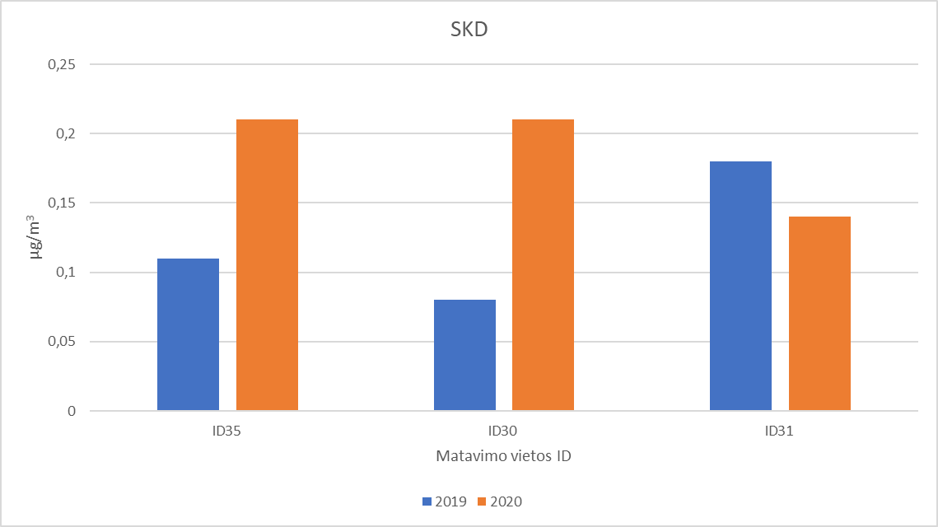
12 pav. Vidutinės metinės SKD koncentracijos tyrimo vietose

Suspenduotų kietųjų dalelių SKD (dulkėtumo) tyrimai pradėti vykdyti nuo 2019 m. Vidutinė metinė teršalo koncentracija tyrimo vietose kito nuo 0,08 mg/m³ iki 0,21 mg/m³. Aukštas dulkėtumas vyravo visą matavimo laikotarpį, o Verslo g. (ID31) išsiskiria didžiausiomis SKD koncentracijomis. Kadangi matavimų laikotarpis buvo 2 metai, ir tendencijoms išreikšti yra per trumpas, tai būtinas tolesnis monitoringo vykdymas.

18 lentelė
CO (mg/m³) koncentracijų vertės
ID | 2018 |  |  |  |  | 2019 |  |  |  |  | 2020
ID | Žiema | Pava-saris | Vasara | Ruduo | Vidurkis (metai) | Žiema | Pava-saris | Vasara | Ruduo | Vidurkis (metai) | Žiema | Pava-saris | Vasara | Ruduo | Vidurkis (metai)
ID 2 | 1,37 | 0,13 | 0,22 | 0,19 | 0,48 | 0,33 | 0,10 | 0,23 | 0,14 | 0,20 | 0,35 | - | 0,22 | 0,25 | 0,27
ID 23 | 1,06 | 0,11 | 0,24 | 0,29 | 0,46 | 0,25 | 0,20 | 0,27 | 0,26 | 0,25 | 0,32 | - | 0,19 | 0,11 | 0,21
ID 3 | 1,18 | 0,21 | 0,22 | 0,22 | 0,45 | 0,17 | 0,20 | 0,22 | 0,09 | 0,17 | 0,26 | - | 0,22 | 0,18 | 0,22
ID 6 | 1,09 | 0,23 | 0,2 | 0,28 | 0,43 | 0,35 | 0,11 | 0,20 | 0,12 | 0,20 | 0,27 | - | 0,16 | 0,18 | 0,20
ID 7 | 1,07 | 0,18 | 0,22 | 0,18 | 0,44 | 0,42 | 0,18 | 0,22 | 0,24 | 0,27 | 0,24 | - | 0,12 | 0,20 | 0,19
ID 10 | 1,09 | 0,28 | 0,23 | 0,17 | 0,41 | 0,28 | 0,29 | 0,16 | 0,25 | 0,25 | 0,25 | - | 0,18 | 0,15 | 0,19
ID 22 | 1,24 | 0,26 | 0,29 | 0,15 | 0,49 | 0,29 | 0,10 | 0,13 | 0,24 | 0,19 | 0,42 | - | 0,10 | 0,15 | 0,22
ID 21 | 1,28 | 0,22 | 0,22 | 0,29 | 0,50 | 0,37 | 0,32 | 0,32 | 0,14 | 0,29 | 0,47 | - | 0,27 | 0,24 | 0,33
ID 29 | - | - | - | 0,20 | 0,20 | 0,31 | 0,18 | 0,13 | 0,33 | 0,24 | 0,38 | 0,16 | 0,13 | 0,22 | 0,22
* - 8 val. vidurkis. Ribinė vertė 10 mg/m³ (vidurkinimo laikotarpis 8 val.)
 | Maksimali periodo vertė |  | Minimali periodo vertė

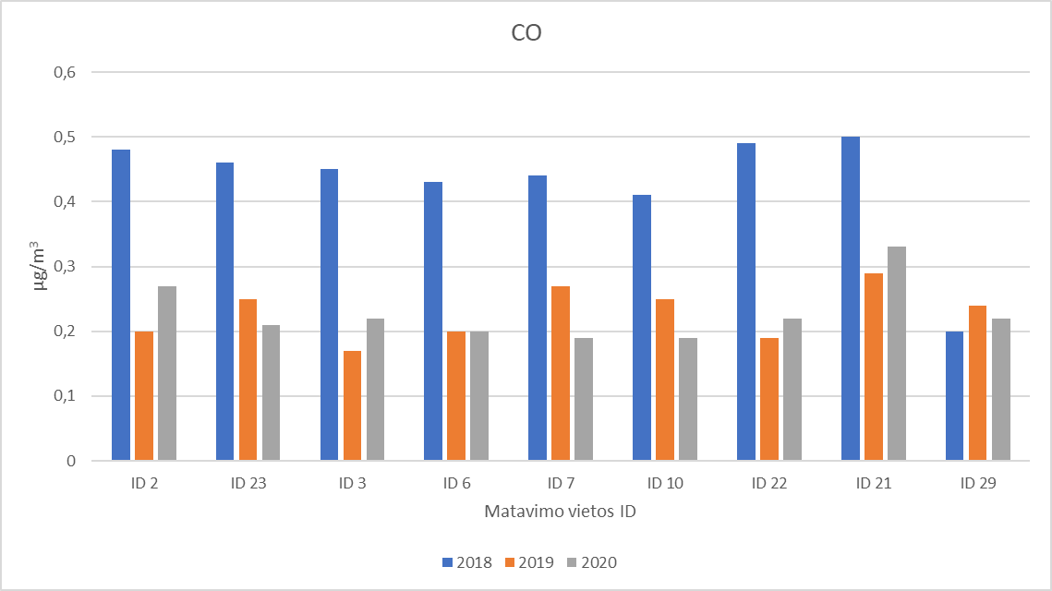
13 pav. Vidutinės metinės CO koncentracijos tyrimo vietose

Per monitoringo laikotarpį paros anglies monoksido koncentracija Klaipėdos mieste nustatytose tyrimo vietose kito nuo 0,09 mg/m³ iki 0,42 mg/m³. 8 valandų ribinė vertė 10 mg/m³ nebuvo viršyta. Didžiausios anglies monoksido koncentracijos fiksuotos 2018 metais. Tačiau apibendrinant galima teigti, kad nepriklausomai nuo sezono, per monitoringo laikotarpį buvo fiksuojamos nedidėlės CO koncentracijos. Nors ilgalaikėje perspektyvoje stebimos CO koncentracijos mažėjimo tendencijos, siekiant objektyviai vertinti kelių transporto įtaką aplinkos oro kokybei, rekomenduojama toliau vykdyti šio teršalo monitoringą.
Aplinkos oro monitoringo poreikio pagrindimas. Išanalizavus Klaipėdos miesto savivaldybės paskutinio laikotarpio monitoringo rezultatus matyti, kad didžiausia aplinkos oro tarša Klaipėdos mieste yra azoto junginiais, kietosiomis dalelėmis KD₁₀ bei suspenduotomis kietosiomis dalelėmis (SKD).
Klaipėdos mieste teršalų (NOx, KD₁₀, SKD) didelės koncentracijos aplinkos ore gali būti susijusios su suaktyvėjusia miesto pramonės įmonių bei uosto veikla, padidėjusiais transporto srautais bei kietojo kuro deginimu gaminant šilumos energiją energetikos įmonėse ir individualių namų ūkiuose.
Taip pat Aplinkos apsaugos departamento prie Aplinkos ministerijos (toliau – Departamentas) Klaipėdos valdyba nuolat gauna pasikartojančius Klaipėdos miesto šiaurinės ir pietinės dalies gyventojų skundus dėl aplinkos oro teršimo kietosiomis dalelėmis, atliekant krovos darbus Klaipėdos valstybinio jūrų uosto (toliau – KVJU) teritorijoje ūkinę veiklą vykdančiose įmonėse. Visuomenės kreipimasis į valstybines institucijas išreiškia nepasitikėjimą KVJU teritorijoje gaunamais darbinės aplinkos oro kokybės stebėjimų rezultatais. Klaipėdos mieste yra dvi stacionarios valstybinio aplinkos oro monitoringo stotelės, kuriose vykdomi nepertraukiami aplinkos oro kokybės stebėjimai, o gaunami rezultatai kasdien pateikiami AAA internetiniame tinklapyje. Šios stotelės yra gerokai nutolusios nuo KVJU teritorijos ir nepilnai atspindi aplinkos oro taršos situaciją KVJU artimoje aplinkoje. Atsižvelgiant į tai, tolimesnio monitoringo 2022–2026 m. laikotarpio aplinkos oro kokybės stebėsena yra koreguojama išplečiant atitinkamų parametrų (KD_{2,5}, KD₁₀) tyrimus.
Įvertinus ankstesnių laikotarpių monitoringo duomenis bei dėl kylančio gyventojų nepasitenkinimo aplinkos oro kokybe gyvenamojoje aplinkoje, kuri galimai yra įtakojama Klaipėdos valstybinio jūrų uosto teritorijoje veikiančių krovos ir kitų įmonių veiklos, būtų tikslinga svarstyti klausimą dėl automatinių (stacionarių) aplinkos oro kokybės stebėjimo stotelių tinklo mieste įkūrimo. Tai padėtų operatyviai fiksuoti aplinkos oro kokybės kaitą ir užtikrinti optimalų oro kokybės valdymą, padėtų tiksliau identifikuoti taršos šaltinius bei efektyviau informuoti visuomenę.
Remiantis 2021-05-31 d. vykusiame programos pristatyme visuomenei išsakytomis gyventojų pastabomis, 2022–2026 m. laikotarpio oro monitoringo dalis buvo papildyta. Siekiant stebėti autotransporto srautų Baltijos pr. daromą įtaką aplinkos oro kokybei, numatytas oro taršos monitoringo taškas prie Baltijos pr. gyvenamojo namo Nr. 115 (ID36).
Matavimo vietoje ID7 (prie „Saulėtekio“ vidurinės mokyklos, Mokyklos g. 3), siekiant stebėti ūkio subjektų veiklos bei namų ūkių šildymo poveikį, Šiaurinėje Rimkų gyvenvietės dalyje prie gyvenamųjų namų (Rimkų g. 1, ID19) autotransporto, geležinkelio transporto, įmonių veiklos poveikį, ir ID23 (Pievų g. 43), pramonės įmonių, autotransporto, gyvenamųjų namų šildymo poveikį, numatyta be kitų parametrų vykdyti ir kietųjų dalelių KD_{2,5}, KD₁₀ matavimus. O matavimo vietoje ID32 (Šienpjovių g. 25) papildomai įtraukti KD_{2,5} matavimus. Papildoma matavimų vieta (ID37) numatyta Kauno g. gyvenamųjų namų kvartale, ties Nr. 39, kur gyvenamojoje ir visuomeninės paskirties aplinkoje būtų stebima intensyvaus autotransporto bei šilumą tiekiančios elektrinės įtaka aplinkos oro kokybei. Siekiant stebėti ūkio subjektų veiklos poveikį, skleidžiant nemalonius kvapus gyvenamojoje aplinkoje, ID26 tyrimo vietoje (Šermukšnių g. – Rūtų g. sankryža) papildomai numatoma vykdyti H₂S, NH₃ matavimus.
Automatinių (stacionarių) aplinkos oro kokybės stebėjimo stotelių įrengimo pagrindimas. Žemiau išvardintos oro kokybės stebėjimo stotelių įrengimo vietos (ID1, ID5, ID24, ID26, ID30) yra išdėstytos išilgai Klaipėdos valstybinio jūrų uosto teritorijos, siekiant stebėti uosto teritorijoje veikiančių įmonių veiklos įtaką aplinkos oro kokybei. Oro kokybės stebėjimo stotelės įrengimo vieta ID18 yra pietinėje Klaipėdos miesto dalyje, siekiant stebėti LEZ teritorijoje ir Klaipėdos rajone veikiančių įmonių veiklos įtaką aplinkos oro kokybei.

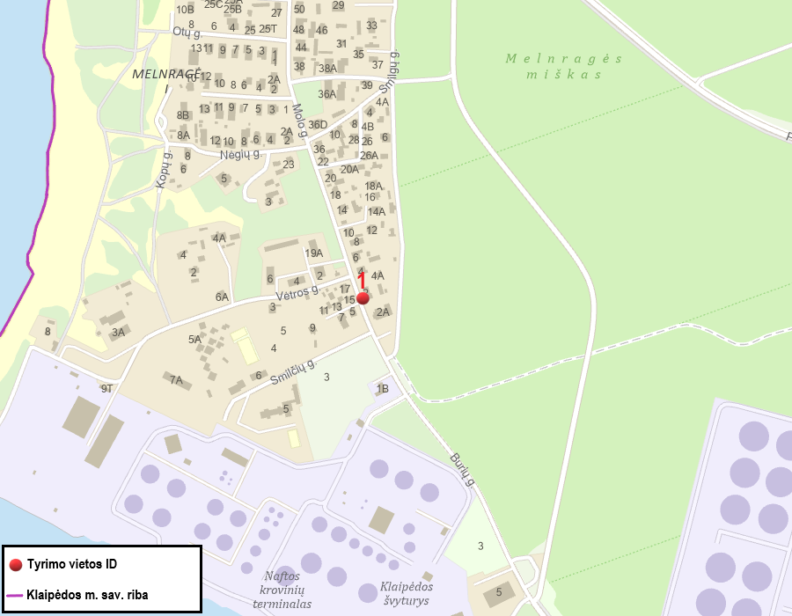
14 pav. Tyrimo vieta ID1 (Melnragė prie gyvenamojo namo Molo g. 2 (arčiausiai AB „Klaipėdos nafta“))

Argumentai, kodėl šioje tyrimo vietoje ID1 reikalinga įrengti oro kokybės stebėjimo stotelę:
1. gyventojų pranešimai dėl aplinkos oro taršos, galimai susijusios su pramonės įmonių veikla;
2. aplinkos oro kokybės kontrolė tankiai apgyvendintoje teritorijoje;
3. uosto teritorijoje veikiančių įmonių daromos įtakos aplinkos oro kokybei stebėjimas;
4. tikslesnių aplinkos oro taršos duomenų gavimas, lyginant su kitais taršos stebėjimui vykdomais matavimais;
5. tikslesnis aplinkos oro kokybės vertinimas;
6. momentinis aplinkos oro kokybės duomenų pateikimas visuomenei.

Siūloma, kad šioje oro kokybės stotelėje nepertraukiamai būtų matuojami LOJ.

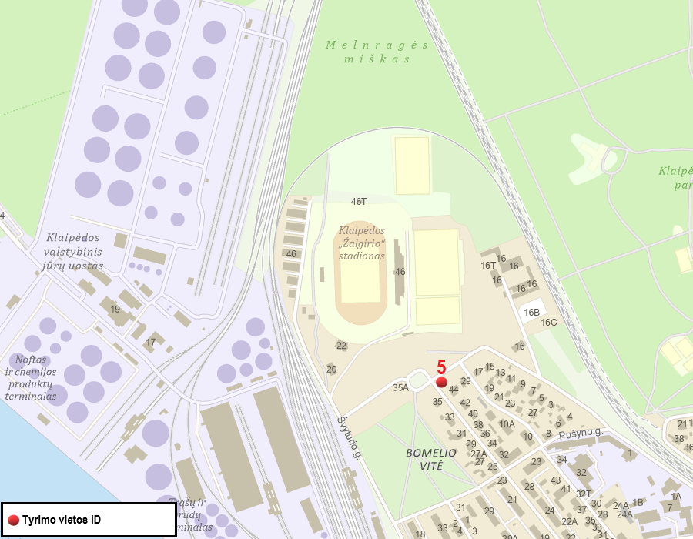
15 pav. Tyrimo vieta ID5 (Sportininkų g. gale prie gyvenamųjų namų (Sportininkų g. 44))

Argumentai, kodėl šioje tyrimo vietoje ID5 reikalinga įrengti oro kokybės stebėjimo stotelę:
1. gyventojų pranešimai dėl aplinkos oro taršos, galimai susijusios su pramonės įmonių veikla;
2. aplinkos oro kokybės kontrolė tankiai apgyvendintoje teritorijoje;
3. uosto teritorijoje veikiančių įmonių daromos įtakos aplinkos oro kokybei stebėjimas;
4. tikslesnių aplinkos oro taršos duomenų gavimas, lyginant su kitais taršos stebėjimui vykdomais matavimais;
5. tikslesnis aplinkos oro kokybės vertinimas;
6. momentinis aplinkos oro kokybės duomenų pateikimas visuomenei.

Siūloma, kad šioje oro kokybės stotelėje nepertraukiamai būtų matuojami LOJ.

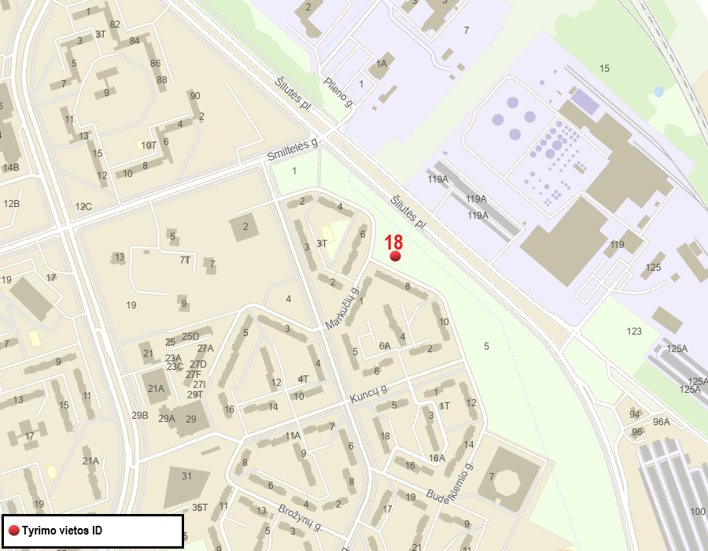
16 pav. Tyrimo vieta ID18 (Šilutės pl. ties gyvenamaisiais namais (Budelkiemio g. 8))

Argumentai, kodėl šioje tyrimo vietoje ID18 reikalinga įrengti oro kokybės stebėjimo stotelę:
1. gyventojų pranešimai dėl aplinkos oro taršos, galimai susijusios su pramonės įmonių veikla;
2. aplinkos oro kokybės kontrolė tankiai apgyvendintoje teritorijoje;
3. LEZ teritorijoje ir Klaipėdos rajone veikiančių įmonių bei autotransporto daromos įtakos aplinkos oro kokybei stebėjimas;
4. minimalių reikalavimų dulkėtumui mažinti užtikrinimo kontrolė;
5. tikslesnių aplinkos oro taršos duomenų gavimas, lyginant su kitais taršos stebėjimui vykdomais matavimais;
6. tikslesnis aplinkos oro kokybės vertinimas;
7. momentinis aplinkos oro kokybės duomenų pateikimas visuomenei.

Siūloma, kad šioje oro kokybės stotelėje nepertraukiamai būtų matuojami šie parametrai: kietosios dalelės KD_{2,5} ir KD₁₀, LOJ, H₂S, NH₃.

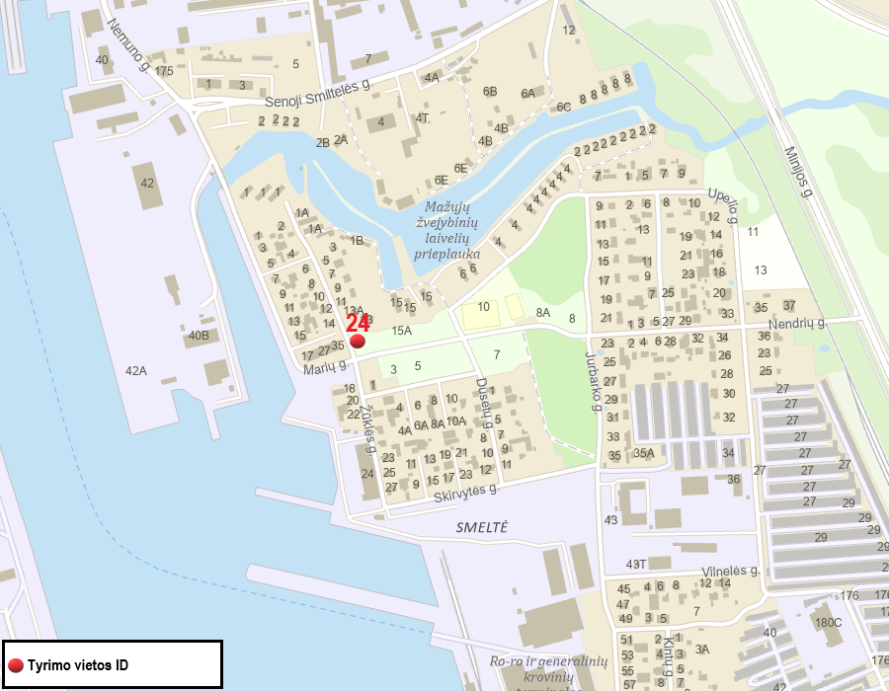
17 pav. Tyrimo vieta ID24 (Nendrių ir Žūklės gatvių sankirta)

Argumentai, kodėl šioje tyrimo vietoje ID24 reikalinga įrengti oro kokybės stebėjimo stotelę:
1. gyventojų pranešimai dėl aplinkos oro teršimo kietosiomis dalelėmis;
2. aplinkos oro kokybės kontrolė tankiai apgyvendintoje teritorijoje;
3. uosto teritorijoje veikiančių įmonių daromos įtakos aplinkos oro kokybei stebėjimas;
4. minimalių reikalavimų dulkėtumui mažinti užtikrinimo kontrolė;
5. tikslesnių aplinkos oro taršos duomenų gavimas, lyginant su kitais taršos stebėjimui vykdomais matavimais;
6. tikslesnis aplinkos oro kokybės vertinimas;
7. momentinis aplinkos oro kokybės duomenų pateikimas visuomenei.

Siūloma, kad šioje oro kokybės stotelėje nepertraukiamai būtų matuojamos kietosios dalelės KD_{2,5} ir KD₁₀.

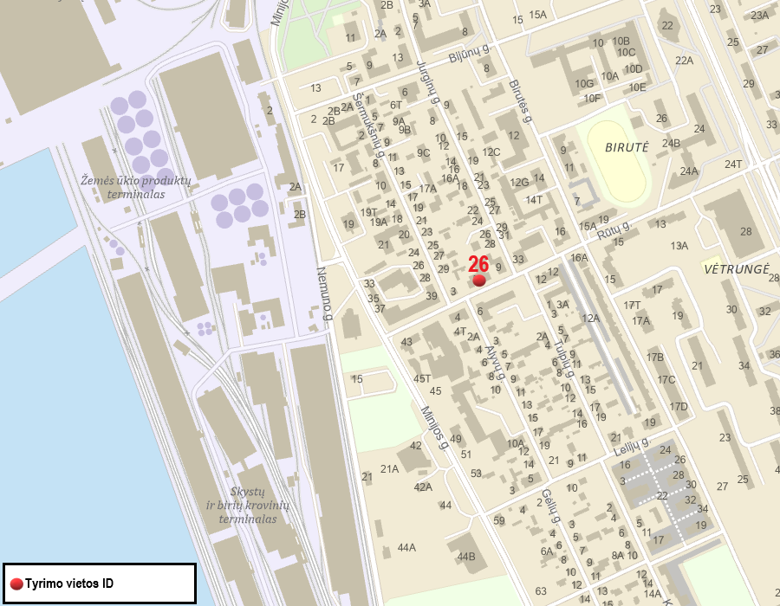
18 pav. Tyrimo vieta ID26 (Šermukšnių g. – Rūtų g. sankryža prie gyvenamojo namo (Rūtų g. 3))

Argumentai, kodėl šioje tyrimo vietoje ID26 reikalinga įrengti oro kokybės stebėjimo stotelę:
1. gyventojų pranešimai dėl aplinkos oro taršos, galimai susijusios su pramonės įmonių veikla;
2. aplinkos oro kokybės kontrolė tankiai apgyvendintoje teritorijoje;
3. uosto teritorijoje veikiančių įmonių, pramonės bei autotransporto daromos įtakos aplinkos oro kokybei stebėjimas;
4. minimalių reikalavimų dulkėtumui mažinti užtikrinimo kontrolė;
5. tikslesnių aplinkos oro taršos duomenų gavimas, lyginant su kitais taršos stebėjimui vykdomais matavimais;
6. tikslesnis aplinkos oro kokybės vertinimas;
7. momentinis aplinkos oro kokybės duomenų pateikimas visuomenei.

Siūloma, kad šioje oro kokybės stotelėje nepertraukiamai būtų matuojami šie parametrai: kietosios dalelės KD_{2,5} ir KD₁₀, H₂S, NH₃.

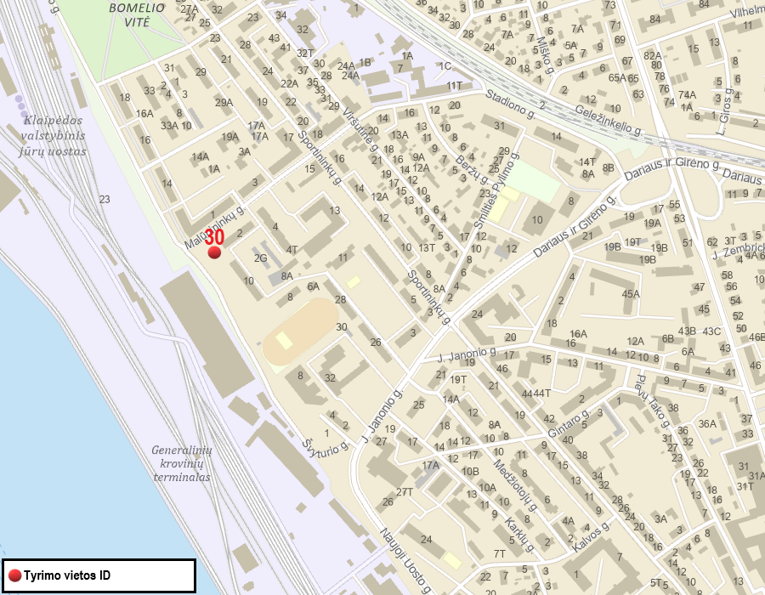
19 pav. Tyrimo taškas ID30 (Švyturio g. tarp gyvenamųjų namų 10 – 12)

Argumentai, kodėl šioje tyrimo vietoje ID30 reikalinga įrengti oro kokybės stebėjimo stotelę:
1. gyventojų pranešimai dėl aplinkos oro teršimo kietosiomis dalelėmis;
2. aplinkos oro kokybės kontrolė tankiai apgyvendintoje teritorijoje;
3. uosto teritorijoje veikiančių įmonių daromos įtakos aplinkos oro kokybei stebėjimas;
4. minimalių reikalavimų dulkėtumui mažinti užtikrinimo kontrolė;
5. tikslesnių aplinkos oro taršos duomenų gavimas, lyginant su kitais taršos stebėjimui vykdomais matavimais;
6. tikslesnis aplinkos oro kokybės vertinimas;
7. momentinis aplinkos oro kokybės duomenų pateikimas visuomenei.

Siūloma, kad šioje oro kokybės stotelėje nepertraukiamai būtų matuojamos kietosios dalelės KD_{2,5} ir KD₁₀.

3.1.2. Monitoringo tikslas ir uždaviniai

Oro monitoringo tikslas – įvertinti aplinkos oro užterštumo lygį ir pokyčių priežastis. Teikti visuomenei informaciją, susijusią su aplinkos oro kokybe.
Pagrindiniai uždaviniai:
- vykdyti oro taršos stebėjimus;
- kaupti ir remiantis sukauptais duomenimis analizuoti galimus aplinkos pokyčius ir jų priežastis;
- nustatyti, ar neviršijamos oro teršalų ribinės vertės;
- teikti pasiūlymus aplinkos būklės blogėjimo priežastims šalinti;
- teikti informaciją visuomenei apie oro užterštumo lygį;
- vykdyti ūkio subjektų vykdomo monitoringo rezultatų analizę.

3.1.3. Stebimi parametrai, stebėjimo vietų išsidėstymas ir monitoringo vykdymo periodiškumas

Lietuvos Respublikos aplinkos ministro ir Lietuvos Respublikos sveikatos apsaugos ministro 2000 m. spalio 30 d. įsakymu Nr. 471/582 „Dėl teršalų, kurių kiekis aplinkos ore ribojamas pagal Europos Sąjungos kriterijus, sąrašo ir teršalų, kurių kiekis aplinkos ore ribojamas pagal nacionalinius kriterijus, sąrašo ir ribinių aplinkos oro užterštumo verčių patvirtinimo“, patvirtintas teršalų, kurių kiekis aplinkos ore vertinamas pagal Europos Sąjungos kriterijus, sąrašas bei ribinės aplinkos oro užterštumo vertės.
Monitoringo tinklas. Tyrimo vietos parinktos derinant su nustatytomis praeitais monitoringo laikotarpiais (nekeičiant unikalių stebėjimo vietų numerių - ID). 2022 – 2026 m. laikotarpiu aplinkos oro stebėsena numatoma vykdyti 35 tyrimo vietose.
Monitoringo vietos buvo parenkamos siekiant įvertinti transporto srautų, pramonės įmonių bei uosto ūkinės veiklos poveikį gyvenamajai aplinkai bei kietojo kuro deginimo, gaminant šilumos energiją, įtaką (19 lentelė).

19 lentelė
Aplinkos oro monitoringo vietų lokalizacija Klaipėdos mieste
Tyrimo vietos  ID* | Matavimo vietos  pavadinimas | Tyrimo vietos koordinatės LKS 94 koordinačių sistemoje |  | Stebimi parametrai | Taršos pobūdis
Tyrimo vietos  ID* | Matavimo vietos  pavadinimas | X | Y | Stebimi parametrai | Taršos pobūdis
1 | Melnragė prie gyvenamojo namo Molo g. 2 (arčiausiai AB „Klaipėdos nafta“) | 317476 | 6181315 | NO₂ | Gyvenamoji aplinka ir rekreacinės teritorijos. Tarša: uosto įmonių veikla, autotransportas.
5 | Sportininkų g. gale prie gyvenamųjų namų  (Sportininkų g. 44) | 318592 | 6180458 | NO₂ | Gyvenamoji aplinka. Tarša: uosto įmonių veikla, autotransportas.
2 | Miško kvartalas prie gyvenamųjų namų  (Herkaus Manto g. 83) | 319423 | 6181011 | NO₂, LOJ (BTEX), CO, KD₁₀ | Gyvenamoji aplinka. Tarša: intensyvus autotransportas.
28 | Mažasis Kaimelis  (Mažojo Kaimelio g. 38) | 319895 | 6181922 | NO₂, SO₂, KD₁₀ | Gyvenamoji aplinka. Tarša: individualių namų šildymas (šildymo sezono metu).
3 | Kretingos g. pradžioje prie gyvenamųjų namų  (Geležinkelio g. 2B) | 319686 | 6180141 | NO₂, LOJ (BTEX), CO | Gyvenamoji aplinka. Tarša: geležinkelio transportas, individualių namų šildymas.
11 | Herkaus Manto g. – Daukanto g. sankryža prie gyvenamųjų namų (Herkaus Manto g. 17) | 319603 | 6179426 | NO₂, SO₂ | Gyvenamoji aplinka (miesto centras). Tarša: autotransportas.
27 | Naujoji uosto g. – Gegužės g. sankryža  (Naujoji uosto g. 10) | 319212 | 6179157 | SO₂, NO₂, LOJ (BTEX), KD₁₀ | Gyvenamoji aplinka (miesto centras). Tarša: uosto veikla (pramoninė, laivyba), intensyvus transportas.
6 | Liepų g. prie gyvenamųjų namų  (Liepų g. 43) | 320422 | 6179299 | NO₂, CO | Gyvenamoji aplinka (miesto centras). Tarša: autotransportas.
10 | Tiltų – Turgaus g. sankryža prie gyvenamųjų namų  (Tiltų g. 7) | 319985 | 6178642 | NO₂, CO | Gyvenamoji aplinka (miesto centras). Tarša: autotransportas.
8 | Pilies g. – Daržų g. sankryža prie gyvenamojo namo  (Pilies g. 1) | 319835 | 6178227 | NO₂, KD₁₀ | Komercinės veiklos teritorijos. Tarša: autotransportas.
7 | Mokyklos g. prie „Saulėtekio“ vidurinės mokyklos  (Mokyklos g. 3) | 320913 | 6178811 | NO₂, CO, KD₁₀, KD_{2,5} | Gyvenamoji aplinka. Tarša: autotransportas, pramoninė veikla, individualių namų šildymas kietu kuru.
26 | Šermukšnių g. – Rūtų g. sankryža prie gyvenamojo namo  (Rūtų g. 3) | 320280 | 6177292 | SO₂, LOJ (BTEX) | Gyvenamoji aplinka. Tarša: uosto įmonių veikla (krovos darbai), autotransportas, pramoninė veikla.
12 | Taikos – Agluonos g. sankryža prie gyvenamojo namo (Taikos pr. 52) | 320920 | 6176870 | NO₂, KD₁₀ | Gyvenamoji aplinka. Tarša: autotransportas.
4 | Šilutės pl. (greta Šilutės pl. 28 A) | 322396 | 6176872 | NO₂ | Komercinės veiklos teritorijos. Tarša: intensyvus autotransportas.
16 | Vilniaus pl. – Pramonės g. sankryža  (greta Vilniaus pl. 8) | 323320 | 6176961 | SO₂, NO₂, LOJ (BTEX) | LEZ poveikis. Tarša: pramonės įmonių veikla, autotransportas.
25 | Pramonės g. – Lypkių g. sankryža | 324384 | 6175938 | SO₂, NO₂, LOJ (BTEX) | LEZ poveikis. Tarša: pramonės įmonių veikla, autotransportas.
13 | Minijos g. – Naikupės g. sankryža  (Naikupės g. 14) | 320945 | 6175160 | NO₂, SO₂, LOJ (BTEX) | Gyvenamoji aplinka. Tarša: autotransportas.
15 | Debreceno g. prie gyvenamųjų namų  (Debreceno g. 39) | 322205 | 6175567 | NO₂ | Gyvenamoji aplinka. Tarša: autotransportas.
14 | Šilutės pl. Ties Šiaulių g. prie gyvenamųjų namų  (Šilutės pl. 58) | 323064 | 6175336 | NO₂ | Gyvenamoji aplinka. Tarša: autotransportas.
17 | Šilutės pl. 105 | 323408 | 6174866 | NO₂, SO₂, LOJ (BTEX) | Gyvenamoji aplinka. Tarša: autotransportas.
9 | Smiltelės g. – Simonaitytės g. sankryža prie gyvenamojo namo (Simonaitytės g. 37) | 323171 | 6174165 | NO₂ | Gyvenamoji aplinka. Tarša: autotransportas.
18 | Šilutės pl. Ties gyvenamaisiais namais  (Budelkiemio g. 8) | 324008 | 6174179 | SO₂, NO₂ | Gyvenamoji aplinka. Tarša: autotransportas, pramonės įmonės.
19 | Šiaurinė Rimkų gyvenvietės dalis prie gyvenamųjų namų (Rimkų g. 1) | 324832 | 6173923 | SO₂, NO₂, LOJ (BTEX), H₂S, NH₃, SKD, KD₁₀, KD_{2,5} | Gyvenamoji aplinka. Tarša: autotransportas, geležinkelio transportas, įmonių veikla.
20 | Jūrininkų pr. prie gyvenamųjų namų  (Vingio g. 47) | 323586 | 6173111 | SO₂, NO₂, LOJ (BTEX), H₂S, NH₃ | Gyvenamoji aplinka. Tarša: autotransportas, pramoninė veikla.
22 | Upelio ir Nendrių gatvės sankirtoje prie gyvenamųjų namų (Nendrių g. 33) | 321538 | 6173329 | NO₂, LOJ (BTEX), CO | Gyvenamoji aplinka. Tarša: uosto įmonių veikla, autotransportas.
21 | Perkėlos gatvėje prie krovos darbų aikštelės  (greta Perkėlos g. 3) | 322154 | 6171582 | SO₂, NO₂, LOJ (BTEX), CO, KD₁₀ | Tarša: uosto veikla (pramoninė, laivyba), autotransportas.
23 | Pievų g. prie gyvenamųjų namų  (Pievų g. 43) | 320845 | 6180839 | SO₂, NO₂, LOJ (BTEX), CO, KD₁₀, KD_{2,5} | Gyvenamoji aplinka. Tarša: pramonės įmonės, autotransportas, gyvenamųjų namų šildymas.
29 | Smiltynė  (Smiltynės g. 17) | 318650 | 6178099 | SO₂, NO₂, LOJ (BTEX), CO, KD₁₀ | Poilsiautojų lankoma teritorija. Tarša: uosto veikla (pramoninė, laivyba).
31 | Verslo g. | 323653 | 6176521 | LOJ (BTEX), KD₁₀, SKD | Tarša: įmonių veikla.
32 | Šienpjovių g. 25 | 322242 | 6179913 | NO₂, LOJ (BTEX), KD₁₀, KD_{2,5} | Gyvenamoji aplinka. Tarša: įmonių veikla.
35 | Kopgalis | 317933 | 6179616 | LOJ (BTEX), SO₂, KD₁₀, SKD | Rekreacinė aplinka. Tarša: uosto veikla (pramoninė, laivyba).
36 | Baltijos pr. ties namu Nr. 115 | 321039 | 6175914 | NO₂, LOJ (BTEX), CO, KD₁₀ | Gyvenamoji aplinka. Tarša: intensyvus autotransportas.
37 | Kauno g. gyvenamųjų namų kvartale, ties Nr. 39 | 321555 | 6177566 | NO₂, KD₁₀, KD_{2,5} | Gyvenamoji ir visuomeninės paskirties aplinka. Tarša: intensyvus autotransportas, kieto kuro kūrenimas šildymui.
Tyrimai atliekant ištisinius (nepertraukiamus) matavimus automatinėmis (stacionariomis) aplinkos oro kokybės stebėjimo stotelėmis**
1 | Melnragė prie gyvenamojo namo Molo g. 2 (arčiausiai AB „Klaipėdos nafta“) | 317476 | 6181315 | LOJ | Gyvenamoji aplinka. Tarša: uosto įmonių veikla.
5 | Sportininkų g. gale prie gyvenamųjų namų  (Sportininkų g. 44) | 318592 | 6180458 | LOJ | Gyvenamoji aplinka. Tarša: uosto įmonių veikla.
18 | Šilutės pl. Ties gyvenamaisiais namais  (Budelkiemio g. 8) | 324008 | 6174179 | KD_{2,5}, KD₁₀, LOJ, H₂S, NH₃ | Gyvenamoji aplinka. Tarša: autotransportas, pramonės įmonės.
24 | Nendrių ir Žūklės gatvių sankirta | 321037 | 6173299 | KD_{2,5}, KD₁₀ | Gyvenamoji aplinka. Tarša: uosto įmonių veikla (krovos darbai), autotransportas.
26 | Šermukšnių g. – Rūtų g. sankryža prie gyvenamojo namo  (Rūtų g. 3) | 320280 | 6177292 | KD_{2,5}, KD₁₀, H₂S, NH₃ | Gyvenamoji aplinka. Tarša: uosto įmonių veikla (krovos darbai), autotransportas, pramoninė veikla.
30 | Švyturio g. tarp gyvenamųjų namų 10 – 12 | 318693 | 6179956 | KD_{2,5}, KD₁₀ | Gyvenamoji aplinka. Tarša: uosto įmonių veikla.
Iš viso 35 tyrimo vietose |  | Parametrai |  |  | Tyrimo vietų skaičius
 |  | SO₂ |  |  | 15
 |  | NO₂ |  |  | 30
 |  | CO |  |  | 10
 |  | LOJ (BTEX) |  |  | 18
 |  | LOJ (bendr. angliavandenilių kiekis) |  |  | 3
 |  | KD₁₀ |  |  | 19
 |  | KD_{2,5} |  |  | 9
 |  | SKD |  |  | 3
 |  | H₂S |  |  | 4
 |  | NH₃ |  |  | 4
* - ID tai unikalus tyrimo vietos Nr., perkeltas iš ankstesnio laikotarpio monitoringo programų, siekiant užtikrinti duomenų palyginamumą.
** - matavimo vietų koordinatės įrengiant oro analizatorius (stoteles) gali keistis dėl įrengimo techninių priežasčių.
Žemiau, 20 paveiksle, pateikiamas aplinkos oro taršos monitoringo tinklas.

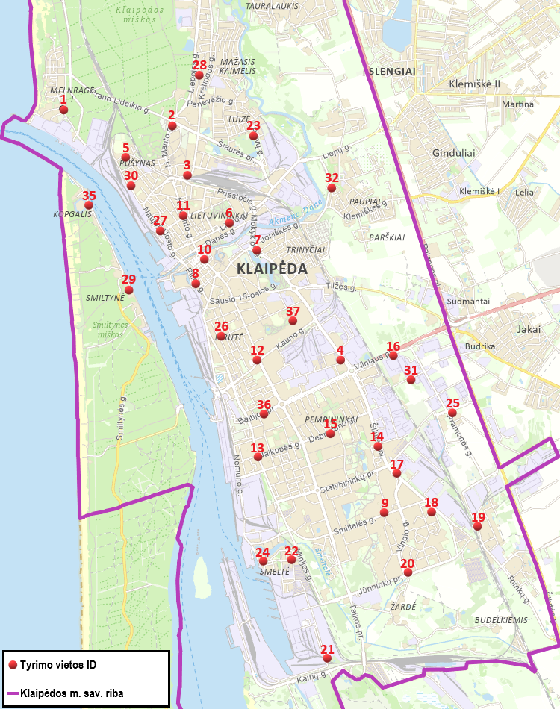
20 pav. Aplinkos oro monitoringo vietos Klaipėdos mieste

Stebimi parametrai. Aplinkos oro kokybės vertinimui stebimi parametrai: sieros dioksidas (SO₂), azoto dioksidas (NO₂), lakieji organiniai junginiai (benzenas, toluenas, etilbenzenas, mp-ksilenas, o-ksilenas (BTEX)), anglies monoksidas (CO), kietosios dalelės (KD₁₀, KD_{2,5}), suspenduotos kietosios dalelės (SKD), sieros vandenilis (H₂S), amoniakas (NH₃).
Stebėjimų periodiškumas. Siekiant programos 3.1.2. skyriuje numatytų uždavinių įgyvendinimo, teršalų matavimo trukmė nustatoma vadovaujantis Aplinkos oro kokybės vertinimo aprašo, patvirtinto Lietuvos Respublikos aplinkos ministro 2001 m. gruodžio 12 d. įsakymu Nr. 596 „Dėl aplinkos oro kokybės vertinimo“ 1 priedo nuostatomis.
Teršalų koncentracijos matavimų trukmė turi atitikti vidurkinimo laiką, kuriam nustatyta ribinė vertė.
Tiriami parametrai, matavimų periodiškumas, taikytini tyrimo metodai nurodyti 20 lentelėje.

20 lentelė
Stebimi parametrai, taikomi metodai, periodiškumas
Stebimi parametrai | Metodas | Nuorodos į dokumentus | Periodiškumas
Azoto dioksidas (NO₂);  Sieros dioksidas (SO₂);  LOJ (BTEX). | Pasyvūs sorbentai (difuziniai ėmikliai) | LST EN 13528-1:2002  LST EN 13528-2:2003  LST EN 13528-3:2004 | Difuziniai ėmikliai kiekvienais metais eksponuojami po 2 kartus per kiekvieną sezoną (žiemos, pavasario, vasaros, rudens). Eksponavimo trukmė 2+2 sav.
Sieros vandenilis (H₂S);  Amoniakas (NH₃). | Mėginiai imami siurbimo metodu: NH₃ – imamas paros mėginys;  H₂S – 30 min. mėginys | LAND 88-2009  LST EN 13528-2:2003 | Tyrimai atliekami kiekvienais metais, po 2 kartus per kiekvieną sezoną (žiemos, pavasario, vasaros, rudens).
Anglies monoksidas (CO) | Nedispersinis infraraudonosios spektroskopijos | LST EN 14626:2012 | 2 kartus per monitoringo laikotarpį, 4 kartus per metus (vieną kartą per sezoną – žiemą, pavasarį, vasarą, rudenį), tiriant paeiliui einančius 8 valandų periodus ir kiekvieną valandą apskaičiuojant ir atnaujinant vidurkį.
Kietosios dalelės (KD_{2,5}, KD₁₀) | Gravimetrinis | LST EN 12341:2023 | Kiekvienais metais, 4 kartus per metus 1 kartą per sezoną – žiemą, pavasarį, vasarą, rudenį), nustatant paros ir metų vidurkį.
Suspenduotos kietosios dalelės (SKD) | Svorio metodas | LST EN 12341:2023 | Kiekvienais metais, 4 kartus per metus, 1 kartą per sezoną, nustatant paros vidurkį.
Kietosios dalelės (KD_{2,5}, KD₁₀)  (tyrimo vietose ID18, ID24, ID30) | Instrumentinis (analizatorius) | LST EN 16450:2017 | Nepertraukiami matavimai, nustatant paros ir metų vidurkį.
LOJ (bendras angliavandenilių kiekis)  (tyrimo vietose ID5, ID18) | Instrumentinis (analizatorius) | LST EN 17628:2022  arba jiems atliktas ekvivalentiškumo pamatiniam matavimo metodui testas ir gautas teigiamas testavimo įvertinimas | Nepertraukiami matavimai, nustatant 8 val. vidurkį.
Kietosios dalelės (KD₁₀, KD_{2,5}) (tyrimų vietoje ID26).  LOJ (tyrimų vietoje ID1).  NH₃, H₂S (tyrimo vietose ID18, ID26) | Indikatorinis (analizatorius) | – | Nepertraukiami matavimai, nustatant:  KD₁₀ – paros ir metų vidurkį;  KD_{2,5} – metų vidurkį;  LOJ – metų ir paros vidurkį;  NH₃ – paros vidurkį;  H₂S – pusės valandos ir paros vidurkį.
Atliekant aplinkos oro mėginių ėmimą bei matavimus vadovautis lentelėje pateiktais arba lygiaverčiais metodais.

Tais atvejais, kai matavimų rezultatai neįprastai daug viršija teisės aktais nustatytus ribinius dydžius, t. y. kai matavimo rezultatų negalima paaiškinti tikėtinais taršos šaltiniais ar kitomis galimomis, ne nuo matuotojo priklausančiomis (tame tarpe ir techninėmis) priežastimis, rekomenduojama per 7 dienų laikotarpį nuo matavimų protokolo gavimo dienos tose matavimo vietose, kuriose buvo užfiksuoti viršijimai, atlikti pakartotinus matavimus. Ši sąlyga negalioja atliekant matavimus, kai naudojami difuziniai ėmikliai.

3.1.4. Metodai ir procedūros

Atliekant aplinkos oro mėginių ėmimą bei matavimus vadovautis 20 lentelėje pateiktais arba lygiaverčiais metodais.
Meteorologinės sąlygos daro reikšmingą įtaką aplinkos oro kokybei, todėl imant aplinkos oro mėginius pasyviaisiais sorbentais bei atliekant aplinkos oro matavimus automatiniais oro analizatoriais turi būti fiksuojami meteorologiniai parametrai: aplinkos oro temperatūra (⁰C), vėjo kryptis, vėjo greitis (m/s), oro drėgnumas (%), atmosferos slėgis (hPA). Meteorologiniai parametrai gali būti matuojami vietoje arba naudojami oficialūs duomenys paimti iš artimiausios meteorologinės stoties.
Aplinkos oro tyrimai turi būti atliekami laboratorijų, turinčių Leidimų atlikti taršos šaltinių išmetamų į aplinką teršalų ir teršalų aplinkos elementuose matavimus ir tyrimus išdavimo tvarkos apraše (patvirtinta: Lietuvos Respublikos aplinkos ministro 2004 m. gruodžio 30 d. įsakymu Nr. D1-711 (Lietuvos Respublikos aplinkos ministro 2020 m. birželio 29 d. įsakymo Nr. D1-386 redakcija) nustatyta tvarka išduotus leidimus, arba kitus laboratorijos kvalifikaciją pagrindžiančius dokumentus. Atliekamų matavimų ir tyrimų kokybės užtikrinimas privalo atitikti tarptautinio standarto LST EN ISO/IEC 17025 reikalavimus.
Nustatant blogėjimo priežastis šios programos vykdytojas turi analizuoti ir gretimybėse esančių ūkio subjektų monitoringo rezultatus. Prieš analizės atlikimą ūkio subjektų sąrašas turi būti suderintas su savivaldybės administracija.
Atliekant aplinkos oro monitoringo rezultatų vertinimą, greta Uosto teritorijos esančiuose tyrimo taškuose, būtina įvertinti ar matavimų laikotarpiu Uosto teritorijoje veikiančios krovos kompanijos vykdė krovos darbus.

3.1.5. Vertinimo kriterijai

Aplinkos oro monitoringo duomenų vertinimas atliekamas remiantis šiais teisės aktais ir juose nurodytais vertinimo kriterijais:
- Lietuvos Respublikos aplinkos ministro 2010 m. balandžio 6 d. įsakymas Nr. D1-279 „Dėl aplinkos ministro 2001 m. gruodžio 12 d. įsakymo Nr. 596 „Dėl aplinkos oro kokybės vertinimo“ pakeitimo“;
- Lietuvos Respublikos aplinkos ministro ir Lietuvos Respublikos sveikatos apsaugos ministro 2007 m. birželio 11 d. įsakymas Nr. D1-329/V-469 „Dėl Lietuvos Respublikos aplinkos ministro ir Lietuvos Respublikos sveikatos apsaugos ministro 2000 m. spalio 30 d. įsakymo Nr. 471/582 „Dėl teršalų, kurių kiekis aplinkos ore vertinamas pagal Europos Sąjungos kriterijus, sąrašo patvirtinimo ir ribinių aplinkos oro užterštumo verčių nustatymo” pakeitimo“;
- Lietuvos Respublikos aplinkos ministro ir Lietuvos Respublikos sveikatos apsaugos ministro 2001 m. gruodžio 11 d. įsakymas Nr. 591/640 „Dėl Aplinkos oro užterštumo sieros dioksidu, azoto oksidu, azoto dioksidu, benzenu, anglies monoksidu, švinu, kietosiomis dalelėmis ir ozonu normų patvirtinimo“ (Lietuvos Respublikos aplinkos ministro ir Lietuvos Respublikos sveikatos apsaugos ministro 2010 m. liepos 7 d. įsakymo Nr. D1-585/V-611 redakcija).
Pažymėtina, kad metinė KD2,5 koncentracija turi būti lyginama su ribine verte, kuri nuo 2020-01-01 yra lygi 20 μg/m³.

Bibliografija:

- Nacionalinių taršos mažinimo bei oro kokybės vertinimo programų paruošimas. Aplinkos oro kokybės vertinimo vadovas. 2006 m. rugpjūčio mėn. Vilnius.
- Aplinkos ministro 2004 m. rugpjūčio 16 d. įsakymas Nr. D1-436 dėl „Bendrųjų savivaldybių aplinkos monitoringo nuostatų patvirtinimo“ (suvestinė redakcija nuo 2018-07-01).
- Klaipėdos miesto savivaldybės aplinkos monitoringas. 2018 metų ataskaita.
- Klaipėdos miesto savivaldybės aplinkos monitoringas. 2019 metų ataskaita.
- Lietuvos Respublikos aplinkos ministro ir Lietuvos Respublikos sveikatos apsaugos ministro 2000 m. spalio 30 d. įsakymas Nr. 471/582 „Dėl teršalų, kurių kiekis aplinkos ore ribojamas pagal Europos Sąjungos kriterijus, sąrašo ir teršalų, kurių kiekis aplinkos ore ribojamas pagal nacionalinius kriterijus, sąrašo ir ribinių aplinkos oro užterštumo verčių patvirtinimo“.

3.2 APLINKOS TRIUKŠMO MONITORINGAS

3.2.1 Esamos būklės analizė

Urbanizuotose teritorijose dėl antropogeninės veiklos (transportas, pramonės/gamybinė ar komercinė veikla) neišvengiamai didėja aplinkos triukšmas. Padidėjęs aplinkos triukšmas gali turėti neigiamų pasekmių žmonių sveikatai.
Pagal praeito 2017–2021 metų laikotarpio Klaipėdos miesto savivaldybės aplinkos monitoringo programą, aplinkos triukšmo stebėjimai buvo vykdomi 2017 m. rudenį 42 stebėjimo taškuose, o nuo 2018 m. triukšmo stebėjimai buvo vykdomi 44 stebėjimo taškuose (21 lentelė). Buvo vertinami dienos (Ld), vakaro (Lv), nakties (Ln) ekvivalentiniai triukšmo lygiai (dBA).

21 lentelė
Aplinkos triukšmo stebėsenos vietų koordinatės Klaipėdos miesto savivaldybės teritorijoje 2017–2021 metų laikotarpiu
Nr. | Tyrimo vieta | Koordinatės  (LKS-94) |  | Pastaba
Nr. | Tyrimo vieta | X | Y | Pastaba
1 | Liepojos g. prie Klaipėdos universitetinės ligoninės (Liepojos g. 41) | 319655 | 6183685 | Gyvenamoji aplinka. Transporto srautai.
2 | Klaipėdos miško dalies nuo vasaros estrados iki Labrenciškių gyvenamojo rajono su pėsčiųjų-dviračių taku tylioji viešoji zona | 319122 | 6183252 | Tylioji viešoji zona.
3 | Liepojos g. prie gyvenamo namo  (Liepojos g. 104) | 319868 | 6182497 | Gyvenamoji aplinka. Transporto srautai.
4 | P. Lideikio g. prie Klaipėdos tuberkuliozės ligoninės (P. Lideikio g. 2) | 319427 | 6181222 | Gydymo įstaigos. Transporto srautai.
5 | Kretingos g. prie gyvenamo namo  (Kretingos g. 65) | 319879 | 6181278 | Gyvenamoji aplinka. Transporto srautai.
6 | Šiaurės pr. prie gyvenamo namo  (Šiaurės pr. 17), netoli „PC Luizės“ | 320552 | 6180628 | Gyvenamoji aplinka. Transporto srautai.
7 | Švyturio g. prie gyvenamo namo  (Švyturio g. 16), prie uosto | 318581 | 6180092 | Gyvenamoji aplinka. Uosto ūkinė veikla.
8 | Prie gyvenamo namo (Geležinkelio g. 38), prie geležinkelio | 318988 | 6180354 | Gyvenamoji aplinka. Geležinkelio veikla.
9 | Kretingos g. prie gyvenamo namo  (Kretingos g. 1), netoli geležinkelio | 319724 | 6180169 | Gyvenamoji aplinka. Geležinkelio veikla.
10 | J. Janonio g. prie gyvenamo namo  (J. Janonio g. 10) | 319354 | 6179782 | Gyvenamoji aplinka. Transporto srautai.
11 | Herkaus Manto g. prie gyvenamo namo (Herkaus Manto g. 48) | 319513 | 6179815 | Gyvenamoji aplinka. Transporto srautai.
12 | S. Nėries g. prie Respublikinės Klaipėdos ligoninės (S. Nėries g. 3) | 319927 | 6179701 | Gyvenamoji aplinka, sveikatos priežiūros įstaigos. Transporto srautai.
13 | K. Donelaičio g. prie Klaipėdos vaikų ligoninės (K. Donelaičio g. 7) | 320065 | 6179284 | Gyvenamoji aplinka, sveikatos priežiūros įstaigos. Transporto srautai.
14 | Herkaus Manto g. prie gyvenamo namo (Herkaus Manto g. 5) | 319713 | 6179107 | Gyvenamoji aplinka. Transporto srautai.
15 | Jūros g. prie Klaipėdos S. Dacho progimnazijos (Kuršių a. 3) | 319409 | 6178926 | Gyvenamoji aplinka, švietimo ir mokslo institucijos. Transporto srautai, uosto ūkinė veikla.
16 | Prie gyvenamo namo (Žvejų g. 1), prieš „Biržos“ tiltą | 319885 | 6178741 | Gyvenamoji aplinka. Transporto srautai.
17 | Prie Klaipėdos „Saulėtekio“ pagrindinės mokyklos (Mokyklos g. 3) | 320957 | 6178901 | Gyvenamoji aplinka, švietimo ir mokslo institucijos. Transporto srautai.
18 | Prie gyvenamo namo (Tiltų g. 27) | 320178 | 6178439 | Gyvenamoji aplinka. Transporto srautai.
19 | Bangų g. prie gyvenamo namo (Bangų g. 6) | 320423 | 6178535 | Gyvenamoji aplinka. Transporto srautai.
20 | Prie gyvenamo namo (Pilies g. 3), ties Vakarų Baltijos laivų statykla | 319968 | 6178089 | Gyvenamoji aplinka. Transporto srautai, uosto ūkinė veikla.
21 | Tilžės g. prie Klaipėdos Sendvario progimnazijos (Tilžės g. 39) | 321016 | 6178200 | Gyvenamoji aplinka, švietimo ir mokslo institucijos. Transporto srautai.
22 | Prie Klaipėdos „Ąžuolyno“ gimnazijos (Paryžiaus Komunos g. 16) | 321354 | 6177721 | Švietimo ir mokslo institucijos. Transporto srautai.
23 | Kauno gyvenamojo rajono pėsčiųjų tako tylioji viešoji zona | 321330 | 6177451 | Tylioji viešoji zona.
24 | Taikos pr. prie gyvenamo namo (Taikos pr. 48) | 320861 | 6176991 | Gyvenamoji aplinka. Transporto srautai.
25 | Minijos g. ties Dubysos g. prie gyvenamo namo (Dubysos g. 5) | 320597 | 6176253 | Gyvenamoji aplinka. Transporto srautai, uosto ūkinė veikla.
26 | Prie gyvenamo namo (Baltijos pr. 9), greta žiedinės sankryžos | 322522 | 6176576 | Gyvenamoji aplinka. Transporto srautai.
27 | Prie gyvenamo namo (Taikos pr. 71), greta žiedinės sankryžos | 321456 | 6176043 | Gyvenamoji aplinka. Transporto srautai.
28 | Baltijos pr. prie gyvenamo namo  (Baltijos pr. 117) | 320962 | 6175855 | Gyvenamoji aplinka. Transporto srautai.
29 | Minijos g. prie gyvenamo namo  (Minijos g. 127) | 320847 | 6175644 | Gyvenamoji aplinka. Transporto srautai, uosto ūkinė veikla.
30 | Naikupės g. prie „Pamario“ vidurinės mokyklos (Naikupės g. 25) | 321275 | 6175343 | Gyvenamoji aplinka, švietimo ir mokslo institucijos. Transporto srautai.
31 | Nemuno g. prie gyvenamo namo  (Nemuno g. 133) | 320598 | 6174889 | Gyvenamoji aplinka. Transporto srautai, uosto ūkinė veikla.
32 | Taikos pr. prie Klaipėdos sveikatos priežiūros centro (Taikos pr. 76) | 321702 | 6175184 | Gyvenamoji aplinka, sveikatos priežiūros įstaigos. Transporto srautai.
33 | Prie gyvenamo namo (Taikos pr. 82), greta žiedinės sankryžos | 321967 | 6174479 | Gyvenamoji aplinka. Transporto srautai.
34 | Šilutės pl. prie gyvenamo namo (Šilutės pl. 70) | 323287 | 6174861 | Gyvenamoji aplinka. Transporto srautai.
35 | Tarp Žardininkų ir Vingio gyvenamųjų rajonų esančių pėsčiųjų takų tylioji viešoji zona | 322766 | 6174355 | Tylioji viešoji zona.
36 | Vingio g. prie gyvenamo namo  (I. Simonaitytės g. 19) | 323309 | 6174514 | Gyvenamoji aplinka. Transporto srautai.
37 | Senoji Smiltelės g. prie gyvenamo namo (Senoji Smiltelės g. 1) | 320834 | 6173635 | Gyvenamoji aplinka. Transporto srautai, uosto ūkinė veikla.
38 | Smiltelės g. prie Klaipėdos „Smeltės“ progimnazijos (Reikjaviko g. 17) | 322449 | 6173913 | Gyvenamoji aplinka, švietimo ir mokslo institucijos. Transporto srautai.
39 | Vyturio g. prie lopšelio-darželio „Vyturėlis“ (Vyturio g. 17) | 323360 | 6173859 | Gyvenamoji aplinka, švietimo ir mokslo institucijos. Transporto srautai.
40 | Šiaurinė Rimkų gyvenvietės dalis prie gyvenamo namo (Tiesioji g. 39), prie geležinkelio | 324919 | 6174244 | Gyvenamoji aplinka. Geležinkelio veikla.
41 | Jūrininkų pr. ties Vingio g. prie gyvenamo namo (Vingio g. 47) | 323566 | 6173121 | Gyvenamoji aplinka. Transporto srautai.
42 | Pietinė Rimkų gyvenvietės dalis prie gyvenamo namo (Lanko g. 2) | 325309 | 6173253 | Gyvenamoji aplinka. Transporto srautai, geležinkelio veikla.
43 | Prie Smiltynės g. 17 namo | 318674 | 6178098 | Gyvenamoji aplinka. „1 -osios perkėlos“ veikla
44 | Kintų g. | 321456 | 6172841 | Gyvenamoji aplinka. Uosto ūkinė veikla. Geležinkelio veikla.

Aplinkos triukšmo monitoringo per 2017 – 2020 metus rezultatų analizė.
2017 m. rudens sezono triukšmo matavimai parodė, kad ekvivalentinis triukšmo lygis tyrimo vietose kito nuo 34,4 iki 75,2 dBA. Dienos metu ribinis dydis viršytas 19, vakaro metu 19, nakties metu 14 tyrimo vietų. Didžiausias ekvivalentinis triukšmas išmatuotas 14, 18, 20, 21, 42 tyrimo vietose. Apskaičiuota dienos, vakaro ir nakties triukšmo rodiklio (Ldvn) vertė tyrimo vietose kito nuo 42,4 iki 77,3 dBA. Ribinio dydžio viršijimai gauti 23 tyrimo vietose. Didžiausios vertės gautos 5, 11, 18, 19 ir 20 tyrimų vietose. Tyliosiose zonose (matavimo vietos Nr. 2, 23, 35) akustinio triukšmo lygių viršijimų nenustatyta, išskyrus matavimo vietoje tarp Žardininkų ir Vingio gyvenamųjų rajonų esančių pėsčiųjų takų (Nr. 35), kur užfiksuotas maksimalaus triukšmo lygio viršijimas vakaro metu.
2018 m. apskaičiuotų vidutinių ekvivalentinių triukšmo matavimų duomenimis, vidutinis ekvivalentinis triukšmo lygis Klaipėdos mieste kito nuo 49,7 dBA iki 61,2 dBA. 17-oje triukšmo matavimo vietų iš 44, maksimalūs leidžiami ekvivalentinio triukšmo dydžiai buvo viršijami visus tris kartus (dieną, vakare ir naktį). Daugiausia leistinų dydžių viršijimo atvejų užfiksuota vakaro metu (laikotarpis tarp 18 val. ir 22 val.). 20-yje triukšmo tyrimo vietų dienos, vakaro ir nakties maksimalūs leidžiami dydžiai buvo viršijami 2 ir daugiau kartų. Apskaičiuota dienos, vakaro ir nakties triukšmo rodiklio (Ldvn) vertė tyrimo vietose kito nuo 44,7 iki 71,9 dBA. Apskaičiuoto dienos, vakaro ir nakties triukšmo rodiklio (Ldvn) vertės viršijimai nustatyti: pavasarį 13-oje matavimo vietų, vasarą 9-iose matavimo vietose, rudenį 21-oje matavimo vietoje. 2018 m. spalio 25 d. Klaipėdos miesto savivaldybės Tarybos sprendimu Nr. T2-240, dėl gaunamų gyventojų skundų buvo padidintas tyrimo vietų skaičius, įtraukiant naujas tyrimo vietas ties Smiltynės g. 17 ir Kintų gatvėje.
2019 m. apskaičiuotų vidutinių ekvivalentinių triukšmo matavimų duomenimis, vidutinis ekvivalentinis triukšmo lygis Klaipėdos mieste kito nuo 47,6 dBA iki 60,8 dBA. Nei vienoje iš 44 triukšmo matavimo vietų, maksimalūs leidžiami ekvivalentinio triukšmo dydžiai visus tris kartus (dieną, vakare ir naktį) nebuvo viršijami. Daugiausia leistinų dydžių viršijimo atvejų užfiksuota dienos metu (laikotarpis tarp 07 val. ir 19 val.). 13-oje triukšmo tyrimo vietų dienos, vakaro ir nakties maksimalūs leidžiami dydžiai buvo viršijami daugiau nei vieną matavimą. Klaipėdos miesto tyliosiose zonose vidutinis metinis ekvivalentinio triukšmo lygis neviršijo vidutinio metinio ribinio rodiklio, nustatyto Klaipėdos miesto savivaldybės tyliųjų zonų nustatymo ir triukšmo prevencijos jose įgyvendinimo reglamente.
2020 m. apskaičiuotų vidutinių ekvivalentinių triukšmo matavimų duomenimis, vidutinis ekvivalentinis triukšmo lygis Klaipėdos mieste kito nuo 45,3 dBA iki 58,7 dBA. Nei vienoje iš 44 triukšmo matavimo vietų, maksimalūs leidžiami ekvivalentinio triukšmo dydžiai visus tris kartus (dieną, vakare ir naktį) nebuvo viršijami. Daugiausia leistinų dydžių viršijimo atvejų užfiksuota dienos metu (laikotarpis tarp 07 val.ir 19 val.). 1-oje triukšmo tyrimo vietoje dienos, vakaro ir nakties maksimalūs leidžiami dydžiai buvo viršijami daugiau nei vieną matavimą. Klaipėdos miesto tyliosiose zonose vidutinis metinis ekvivalentinio triukšmo lygis neviršijo vidutinio metinio ribinio rodiklio.
22 lentelė
Aplinkos triukšmo ekvivalentinis garso slėgio lygis (vidutinis) Klaipėdos mieste 2018-2020 metais
Tyrimo vietos ID* |  | Dienos, ribinė vertė 65 dB |  |  | Vakaro, ribinė vertė 60 dB |  |  | Nakties, ribinė vertė 55 dB
 |  | 2018 | 2019 | 2020 | 2018 | 2019 | 2020 | 2018 | 2019 | 2020
1. | Liepojos g. prie Miesto ligoninės (Liepojos g. 4) | 59.7 | 61.7 | 60.6 | 58.9 | 57.6 | 55.9 | 44.8 | 49.2 | 44.8
2. | Klaipėdos miško dalies nuo vasaros estrados iki Labrenciškių gyvenamojo rajono su pėsčiųjų-dviračių taku tylioji viešoji zona | 43.8 | 43.3 | 45.5 | 41.8 | 43.0 | 42.1 | 38.2 | 38.1 | 37.7
3. | Liepojos g. prie gyvenamo namo (Liepojos g. 104) | 64.2 | 64.1 | 66.2 | 59.7 | 57.2 | 53.5 | 55.3 | 47.6 | 48.2
4. | P. Lideikio g. prie Klaipėdos tuberkuliozės ligoninės (P. Lideikio g. 2) | 59.6 | 54.0 | 50.2 | 57.6 | 56.6 | 52.5 | 53.1 | 46.6 | 48.0
5. | Kretingos g. prie gyvenamo namo (Kretingos g. 65) | 61.3 | 64.4 | 56.3 | 59.0 | 57.7 | 56.5 | 54.1 | 52.0 | 49.8
6. | Šiaurės pr. prie gyvenamo namo (Šiaurės pr. 17), netoli "PC Luizės" | 63.7 | 61.6 | 58.2 | 60.8 | 59.6 | 51.2 | 54.1 | 48.8 | 42.7
7. | Švyturio g. prie gyvenamo namo (Švyturio g. 16), prie uosto | 54.5 | 54.9 | 58.6 | 51.3 | 51.1 | 51.8 | 49.5 | 47.5 | 48.2
8. | Prie gyvenamo namo (Geležinkelio g. 38), prie geležinkelio | 53.8 | 50.1 | 53.8 | 53.8 | 46.2 | 45.7 | 49.8 | 43.4 | 38.1
9. | Kretingos g. prie gyvenamo namo (Kretingos g. 1), netoli geležinkelio | 58.8 | 52.5 | 52.5 | 56.1 | 51.8 | 51.3 | 49.7 | 50.1 | 49.0
10. | J. Janonio g. prie gyvenamo namo (J. Janonio g. 10) | 64.1 | 69.8 | 60.7 | 62.9 | 59.2 | 56.9 | 50.4 | 47.8 | 39.0
11. | Herkaus Manto g. prie gyvenamo namo (Herkaus Manto g. 48) | 69.4 | 64.6 | 61.7 | 64.2 | 53.3 | 53.6 | 56.4 | 48.4 | 47.0
12. | S. Nėries g. prie Respublikinės Klaipėdos ligoninės (S. Nėries g. 3) | 61.6 | 62.2 | 62.0 | 58.2 | 55.3 | 53.0 | 49.3 | 48.8 | 51.4
13. | K. Donelaičio g. prie Klaipėdos vaikų ligoninės (K. Donelaičio g. 7) | 62.4 | 60.1 | 59.1 | 59.0 | 57.2 | 56.6 | 48.6 | 49.5 | 49.0
14. | Herkaus Manto g. prie gyvenamo namo (Herkaus Manto g. 5) | 64.3 | 62.5 | 63.1 | 63.2 | 54.7 | 53.8 | 55.8 | 53.8 | 50.1
15. | Jūros g. prie Klaipėdos S. Dacho progimnazijos (Kuršių a. 3) | 59.6 | 61.8 | 59.7 | 57.3 | 54.7 | 54.4 | 45.0 | 46.1 | 46.0
16. | Prie gyvenamo namo (Žvejų g. 1), prieš "Biržos" tiltą | 64.5 | 63.3 | 64.1 | 58.6 | 62.4 | 53.3 | 56.2 | 56.3 | 41.8
17. | Prie Klaipėdos "Saulėtekio" pagrindinės mokyklos (Mokyklos g. 3) | 64.1 | 62.2 | 60.6 | 54.8 | 55.7 | 52.3 | 47.9 | 51.3 | 49.3
18. | Prie gyvenamo namo (Tiltų g. 27) | 67.3 | 68.7 | 60.2 | 66.1 | 59.2 | 54.6 | 55.7 | 41.9 | 41.9
19. | Bangų g. prie gyvenamo namo (Bangų g. 6) | 69.1 | 67.7 | 56.5 | 59.0 | 58.6 | 53.4 | 52.8 | 53.2 | 40.9
20. | Prie gyvenamo namo (Pilies g. 3), ties Vakarų Baltijos laivų statykla | 69.3 | 70.1 | 57.7 | 68.3 | 57.0 | 53.0 | 54.4 | 50.2 | 41.0
21. | Tilžės g. prie Klaipėdos Sendvario progimnazijos (Tilžės g. 39) | 68.5 | 67.8 | 59.7 | 62.2 | 63.7 | 55.0 | 42.3 | 39.8 | 46.1
22. | Prie Klaipėdos "Ąžuolyno" gimnazijos (Paryžiaus Komunos g. 16) | 59.6 | 54.7 | 56.4 | 54.3 | 56.9 | 57.4 | 48.3 | 52.3 | 42.9
23. | Kauno gyvenamojo rajono pėsčiųjų tako tylioji viešoji zona | 52.7 | 45.6 | 48.0 | 49.1 | 44.7 | 45.8 | 43.8 | 41.3 | 39.2
24. | Taikos pr. prie gyvenamo namo (Taikos pr. 48) | 68.4 | 68.2 | 58.3 | 64.1 | 60.6 | 52.2 | 53.2 | 53.8 | 47.9
25. | Minijos g. ties Dubysos g. prie gyvenamo namo (Dubysos g. 5) | 63.7 | 61.8 | 59.8 | 59.2 | 62.8 | 54.5 | 52.3 | 50.1 | 44.4
26. | Prie gyvenamo namo (Baltijos pr. 9), greta žiedinės sankryžos | 64.3 | 64.3 | 56.7 | 60.0 | 58.8 | 51.9 | 51.5 | 53.1 | 50.2
27. | Prie gyvenamo namo (Taikos pr. 71), greta žiedinės sankryžos | 62.0 | 58.6 | 59.7 | 58.2 | 57.8 | 55.1 | 51.1 | 53.5 | 47.1
28. | Baltijos pr. prie gyvenamo namo (Baltijos pr. 117) | 63.9 | 64.5 | 58.4 | 53.7 | 53.7 | 52.7 | 47.4 | 48.6 | 46.8
29. | Minijos g. prie gyvenamo namo (Minijos g. 127) | 63.9 | 63.7 | 61.9 | 61.0 | 61.0 | 60.2 | 55.5 | 51.2 | 49.4
30. | Naikupės g. prie "Pamario" vidurinės mokyklos (Naikupės g. 25) | 61.8 | 63.9 | 69.3 | 59.6 | 58.0 | 55.7 | 52.2 | 50.9 | 47.0
31. | Nemuno g. prie gyvenamo namo (Nemuno g. 133) | 60.4 | 64.6 | 58.4 | 55.9 | 51.4 | 51.7 | 50.8 | 51.9 | 49.1
32. | Taikos pr. prie Klaipėdos sveikatos priežiūros centro (Taikos pr. 76) | 61.4 | 60.7 | 57.0 | 60.0 | 50.7 | 49.0 | 48.2 | 48.1 | 48.9
33. | Prie gyvenamo namo (Taikos pr. 82), greta žiedinės sankryžos | 65.3 | 63.5 | 58.6 | 63.4 | 63.0 | 53.9 | 54.8 | 50.7 | 48.6
34. | Šilutės pl. prie gyvenamo namo (Šilutės pl. 70) | 65.4 | 59.7 | 61.6 | 59.3 | 59.6 | 54.3 | 55.3 | 49.7 | 47.5
35. | Tarp Žardininkų ir Vingio gyvenamųjų rajonų esančių pėsčiųjų takų tylioji viešoji zona | 53.2 | 47.9 | 47.9 | 48.4 | 44.6 | 45.5 | 43.0 | 39.8 | 37.5
36. | Vingio g. prie gyvenamo namo (I. Simonaitytės g. 19) | 63.2 | 63.5 | 57.8 | 55.1 | 52.7 | 50.8 | 46.3 | 49.7 | 47.3
37. | Senoji Smiltelės g. prie gyvenamo namo (Senoji Smiltelės g. 1) | 68.2 | 62.1 | 60.3 | 54.1 | 50.8 | 51.7 | 50.2 | 49.9 | 44.8
38. | Smiltelės g. prie Klaipėdos "Smeltės" progimnazijos (Reikjaviko g. 17) | 62.6 | 60.1 | 59.7 | 55.3 | 53.0 | 50.8 | 49.7 | 49.0 | 47.7
39. | Vyturio g. prie lopšelio-darželio "Vyturėlis" (Vyturio g. 17) | 59.4 | 53.5 | 56.8 | 60.7 | 46.6 | 47.1 | 51.6 | 43.4 | 41.6
40. | Šiaurinė Rimkų gyvenvietės dalis prie gyvenamo namo (Tiesioji g. 39), prie geležinkelio | 57.7 | 57.6 | 59.4 | 54.6 | 55.9 | 54.1 | 53.4 | 51.3 | 48.5
41. | Jūrininkų pr. ties Vingio g. prie gyvenamo namo (Vingio g. 47) | 52.3 | 65.2 | 59.9 | 60.3 | 57.5 | 52.8 | 46.6 | 48.9 | 45.3
42. | Pietinė Rimkų gyvenvietės dalis prie gyvenamo namo (Lanko g. 2) | 62.6 | 69.0 | 57.2 | 62.6 | 59.7 | 54.3 | 53.2 | 50.7 | 47.9
43. | Prie Smiltynės g. 17 namo | 54.7 | 51.9 | 56.2 | 48.3 | 50.2 | 50.4 | 45.9 | 46.8 | 48.6
44. | Kintų g. | 52.1 | 47.9 | 49.7 | 47.7 | 44.5 | 44.1 | 44.5 | 42.7 | 42.1
* - ID - unikalus tyrimo vietos Nr.

Kaip matyti iš 22 lentelės, vidutinis aplinkos triukšmo ekvivalentinis garso slėgio lygis Klaipėdos mieste daugiausia kartų buvo viršytas 2018 metais (29 kartai). 2019 metais (15 kartų) ir 2020 metais (3 kartai) viršijimų mažėjo. Dažniausiai ekvivalentinio garso slėgio lygio viršijimai nustatyti dienos ir vakaro metu, esant didžiausiam transporto eismo intensyvumui. Tyrimo vietose Herkaus Manto g. prie gyvenamo namo (Herkaus Manto g. 48) ir prie gyvenamo namo (Tiltų g. 27) ekvivalentinio garso slėgio lygio viršijimai užfiksuoti dienos, vakaro ir nakties metu. Dar 13-oje tyrimo vietų (eil. Nr. 3, 10, 14, 16, 19, 20, 21, 24, 29, 33, 34, 41, 42) ekvivalentinio garso slėgio lygio viršijimai užfiksuoti po du kartus per parą. Tyliosiose zonose (matavimo vietos 2, 23, 35) atliktų matavimų rezultatai rodo, kad vidutinės ekvivalentinio triukšmo lygio reikšmės neviršijo nustatytų ribinių verčių. Lyginant su ankstesnio periodo (2012 – 2016 m.) monitoringo rezultatais didžiausių triukšmo lygių geografinis pasiskirstymas išlieka toks pat – didžiausi triukšmo šaltiniai yra didžiosios miesto kelių transporto magistralės. Vidutinė triukšmo lygių viršijimų statistika per monitoringo laikotarpį išlieka panaši. 2020 metais fiksuotas mažesnis ribinių verčių viršijimų skaičius dar neparodo aiškios triukšmo mažėjimo tendencijos, nes gali būti susijęs su epidemiologine situacija šalyje ir karantino apribojimais, taip pat šiltuoju metų periodu vyravusiais sausesniais orais.

23 lentelė
Aplinkos triukšmo matavimo vietos, kur maksimalūs leidžiami dydžiai viršyti daugiausia kartų
Matavimo  vietos  Nr. | Triukšmo matavimo vieta | Viršijimai, kartais | Max L_{ekv.}dB/RV*
3 | Liepojos g. prie gyvenamo namo (Liepojos g. 104) | 2 | 66,2/65
10 | J. Janonio g. prie gyvenamo namo (J. Janonio g. 10) | 2 | 69,8/65
11 | Herkaus Manto g. prie gyvenamo namo  (Herkaus Manto g. 48) | 3 | 69,4/65
14 | Herkaus Manto g. prie gyvenamo namo  (Herkaus Manto g. 5) | 2 | 63,2/60
16 | Prie gyvenamo namo (Žvejų g. 1), prieš "Biržos" tiltą | 2 | 62,4/60
18 | Prie gyvenamo namo (Tiltų g. 27) | 4 | 68,7/65
19 | Bangų g. prie gyvenamo namo (Bangų g. 6) | 2 | 69,1/65
20 | Prie gyvenamo namo (Pilies g. 3), ties Vakarų Baltijos laivų statykla | 3 | 70,1/65
21 | Tilžės g. prie Klaipėdos Sendvario progimnazijos  (Tilžės g. 39) | 4 | 68,5/65
24 | Taikos pr. prie gyvenamo namo (Taikos pr. 48) | 4 | 68,4/65
29 | Minijos g. prie gyvenamo namo (Minijos g. 127) | 4 | 61,0/60
33 | Prie gyvenamo namo (Taikos pr. 82), greta žiedinės sankryžos | 3 | 65,3/65
34. | Šilutės pl. prie gyvenamo namo (Šilutės pl. 70) | 2 | 65,4/65
41. | Jūrininkų pr. ties Vingio g. prie gyvenamo namo  (Vingio g. 47) | 2 | 65,2/65
42. | Pietinė Rimkų gyvenvietės dalis prie gyvenamo namo (Lanko g. 2) | 2 | 69,0/65
* - pamatuota maksimali ekvivalentinio triukšmo lygio vertė/ribinė vertė paros laikotarpiui, kai atliktas matavimas.

Triukšmo monitoringo poreikio pagrindimas.
Urbanizuotose teritorijose dėl pramoninių zonų, transporto tinklų (kelių, geležinkelių) plėtros tuo pačiu plečiasi akustinio diskomforto zonos, į kurias patenka gyvenamosios ir viešosios paskirties teritorijos.
Siekiant užtikrinti aplinkos triukšmo stebėjimų tęstinumą ir duomenų palyginamumą būtina tęsti paskutiniu laikotarpiu vykdytose teritorijose (taip pat ir tyliųjų zonų) aplinkos triukšmo monitoringą.
Aplinkos triukšmo stebėsena reikalinga ruošiant triukšmo prevencijos veiksmų planus.
Remiantis 2021 m. gegužės 31 d. įvykusio šios programos aptarimo su visuomenės atstovais rezultatais ir Paupių seniūnaitijos seniūnaitės 2023 m. vasario 20 d. prašyme pateikta informacija, 2022–2026 m. laikotarpio triukšmo monitoringo dalis buvo papildyta. Paupių gyvenamajame rajone, Šienpjovių g. 16, numatytas papildomas triukšmo tyrimo taškas ID45, siekiant stebėti transporto srautų ir pramoninės veiklos įtaką. Gyvenamajame kvartale ties BEGA, Šermukšnių g. 15, numatytas papildomas triukšmo tyrimo taškas ID46, siekiant stebėti transporto srautų ir Uosto teritorijoje veikiančių ūkio subjektų veiklos įtaką. Melnragėje, Molo g. 16, numatytas papildomas triukšmo tyrimo taškas ID47, siekiant gyvenamojoje aplinkoje stebėti Uosto akvatorijos gilinimo darbų įtaką. Paupių gyvenamajame rajone, Gindulių g. 13, numatytas papildomas triukšmo tyrimo taškas ID48, siekiant stebėti transporto srautų veiklos įtaką.

3.2.2 Monitoringo tikslas ir uždaviniai

Aplinkos triukšmo monitoringo tikslas – įvertinti aplinkos triukšmo lygį ir pokyčių priežastis, teikti visuomenei informaciją, susijusią su aplinkos triukšmo lygiu gyvenamųjų ir visuomeninės paskirties pastatų aplinkoje.
Pagrindiniai uždaviniai:
- vykdyti aplinkos triukšmo stebėjimus;
- kaupti ir remiantis sukauptais duomenimis analizuoti galimus aplinkos pokyčius ir jų priežastis;
- nustatyti, ar neviršijamos aplinkoje triukšmo lygio ribinės vertės;
- įvertinti gyventojų skaičių gyvenamosiose vietovėse, kuriose triukšmas viršija ribinius dydžius;
- pateikti rekomendacijas transporto keliamo triukšmo bei pramoninio triukšmo mažinimo priemonėms;
- teikti informaciją visuomenei apie aplinkos triukšmo lygį;
- vykdyti ūkio subjektų vykdomo monitoringo rezultatų analizę.

Aplinkos triukšmo lygių stebėsenos vietos parinktos derinant su praeito monitoringo laikotarpiu. Bendras stebėsenai parinktų stebėjimo vietų skaičius yra 48. Iš šio skaičiaus – 42 tyrimo vietoje siekiama įvertinti transporto srautų – autotransporto ir geležinkelio, 10 tyrimo vietų pramoninės veiklos keliamo triukšmo įtaką triukšmo lygiui gyvenamojoje ir visuomeninės paskirties aplinkoje, taip pat numatoma miesto tyliųjų zonų stebėsena – 3 tyrimo vietos.
Monitoringo vietų lokalizacija pateikiama 24 lentelėje ir 21 paveiksle.

24 lentelė
Triukšmo monitoringo vietos 2022 – 2026 m. laikotarpiu Klaipėdos mieste
ID* | Tyrimo vieta | Koordinatės  (LKS-94) |  | Pastaba
ID* | Tyrimo vieta | X | Y | Pastaba
1 | Liepojos g. prie Klaipėdos universitetinės ligoninės (Liepojos g. 41) | 319655 | 6183685 | Gyvenamoji aplinka. Transporto srautai.
2 | Klaipėdos miško dalies nuo Vasaros estrados iki Labrenciškių gyvenamojo rajono su pėsčiųjų-dviračių taku tylioji viešoji zona | 319122 | 6183252 | Tylioji viešoji zona.
3 | Liepojos g. prie gyvenamojo namo (Liepojos g. 104) | 319868 | 6182497 | Gyvenamoji aplinka. Transporto srautai.
4 | Prano Lideikio g. prie Klaipėdos tuberkuliozės ligoninės (Prano Lideikio g. 2) | 319427 | 6181222 | Gydymo įstaigos. Transporto srautai.
5 | Kretingos g. prie gyvenamojo namo (Kretingos g. 65) | 319879 | 6181278 | Gyvenamoji aplinka. Transporto srautai.
6 | Šiaurės pr. prie gyvenamojo namo (Šiaurės pr. 17), netoli prekybos centro „Luizė“ | 320552 | 6180628 | Gyvenamoji aplinka. Transporto srautai.
7 | Švyturio g. prie gyvenamojo namo (Švyturio g. 16), prie uosto | 318581 | 6180092 | Gyvenamoji aplinka. Uosto ūkinė veikla.
8 | Prie gyvenamojo namo Geležinkelio g. 38, prie geležinkelio | 318988 | 6180354 | Gyvenamoji aplinka. Geležinkelio veikla.
9 | Kretingos g. prie gyvenamojo namo Kretingos g. 1, netoli geležinkelio | 319724 | 6180169 | Gyvenamoji aplinka. Geležinkelio veikla.
10 | J. Janonio g. prie gyvenamojo namo J. Janonio g. 10 | 319354 | 6179782 | Gyvenamoji aplinka. Transporto srautai.
11 | Herkaus Manto g. prie gyvenamojo namo Herkaus Manto g. 48 | 319513 | 6179815 | Gyvenamoji aplinka. Transporto srautai.
12 | S. Nėries g. prie Respublikinės Klaipėdos ligoninės (S. Nėries g. 3) | 319927 | 6179701 | Gyvenamoji aplinka, sveikatos priežiūros įstaigos. Transporto srautai.
13 | K. Donelaičio g. prie Klaipėdos vaikų ligoninės (K. Donelaičio g. 7) | 320065 | 6179284 | Gyvenamoji aplinka, sveikatos priežiūros įstaigos. Transporto srautai.
14 | Herkaus Manto g. prie gyvenamojo namo Herkaus Manto g. 5 | 319713 | 6179107 | Gyvenamoji aplinka. Transporto srautai.
15 | Jūros g. prie Klaipėdos Simono Dacho progimnazijos (Kuršių a. 3) | 319409 | 6178926 | Gyvenamoji aplinka, švietimo ir mokslo institucijos. Transporto srautai, uosto ūkinė veikla.
16 | Prie gyvenamojo namo Žvejų g. 1, prieš Biržos tiltą | 319885 | 6178741 | Gyvenamoji aplinka. Transporto srautai.
17 | Prie Klaipėdos „Saulėtekio“ pagrindinės mokyklos (Mokyklos g. 3) | 320957 | 6178901 | Gyvenamoji aplinka, švietimo ir mokslo institucijos. Transporto srautai.
18 | Prie gyvenamojo namo Tiltų g. 27 | 320178 | 6178439 | Gyvenamoji aplinka. Transporto srautai.
19 | Bangų g. prie gyvenamojo namo Bangų g. 6 | 320423 | 6178535 | Gyvenamoji aplinka. Transporto srautai.
20 | Prie gyvenamojo namo Pilies g. 3, ties Vakarų Baltijos laivų statykla | 319968 | 6178089 | Gyvenamoji aplinka. Transporto srautai, uosto ūkinė veikla.
21 | Tilžės g. prie Klaipėdos Sendvario progimnazijos (Tilžės g. 39) | 321016 | 6178200 | Gyvenamoji aplinka, švietimo ir mokslo institucijos. Transporto srautai.
22 | Prie Klaipėdos „Ąžuolyno“ gimnazijos (Paryžiaus Komunos g. 16) | 321354 | 6177721 | Švietimo ir mokslo institucijos. Transporto srautai.
23 | Kauno gyvenamojo rajono pėsčiųjų tako tylioji viešoji zona | 321330 | 6177451 | Tylioji viešoji zona.
24 | Taikos pr. prie gyvenamojo namo Taikos pr. 48 | 320861 | 6176991 | Gyvenamoji aplinka. Transporto srautai.
25 | Minijos g. ties Dubysos g. prie gyvenamojo namo Dubysos g. 5 | 320597 | 6176253 | Gyvenamoji aplinka. Transporto srautai, uosto ūkinė veikla.
26 | Prie gyvenamojo namo Baltijos pr. 9, greta žiedinės sankryžos | 322522 | 6176576 | Gyvenamoji aplinka. Transporto srautai.
27 | Prie gyvenamojo namo Taikos pr. 71, greta žiedinės sankryžos | 321456 | 6176043 | Gyvenamoji aplinka. Transporto srautai.
28 | Baltijos pr. prie gyvenamojo namo (Baltijos pr. 117) | 320962 | 6175855 | Gyvenamoji aplinka. Transporto srautai.
29 | Minijos g. prie gyvenamojo namo (Minijos g. 127) | 320847 | 6175644 | Gyvenamoji aplinka. Transporto srautai, uosto ūkinė veikla.
30 | Naikupės g. prie „Pamario“ vidurinės mokyklos (Naikupės g. 25) | 321275 | 6175343 | Gyvenamoji aplinka, švietimo ir mokslo institucijos. Transporto srautai.
31 | Nemuno g. prie gyvenamojo namo Nemuno g. 133 | 320598 | 6174889 | Gyvenamoji aplinka. Transporto srautai, uosto ūkinė veikla.
32 | Taikos pr. prie Klaipėdos sveikatos priežiūros centro (Taikos pr. 76) | 321702 | 6175184 | Gyvenamoji aplinka, sveikatos priežiūros įstaigos. Transporto srautai.
33 | Prie gyvenamojo namo Taikos pr. 82, greta žiedinės sankryžos | 321967 | 6174479 | Gyvenamoji aplinka. Transporto srautai.
34 | Šilutės pl. prie gyvenamojo namo Šilutės pl. 70 | 323287 | 6174861 | Gyvenamoji aplinka. Transporto srautai.
35 | Tarp Žardininkų ir Vingio gyvenamųjų rajonų esančių pėsčiųjų takų tylioji viešoji zona | 322766 | 6174355 | Tylioji viešoji zona.
36 | Vingio g. prie gyvenamojo namo I. Simonaitytės g. 19 | 323309 | 6174514 | Gyvenamoji aplinka. Transporto srautai.
37 | Senoji Smiltelės g. prie gyvenamojo namo (Senoji Smiltelės g. 1) | 320834 | 6173635 | Gyvenamoji aplinka. Transporto srautai, uosto ūkinė veikla.
38 | Smiltelės g. prie Klaipėdos „Smeltės“ progimnazijos (Reikjaviko g. 17) | 322449 | 6173913 | Gyvenamoji aplinka, švietimo ir mokslo institucijos. Transporto srautai.
39 | Vyturio g. prie lopšelio-darželio „Vyturėlis“ (Vyturio g. 17) | 323360 | 6173859 | Gyvenamoji aplinka, švietimo ir mokslo institucijos. Transporto srautai.
40 | Šiaurinė Rimkų gyvenvietės dalis prie gyvenamojo namo Tiesioji g. 39, prie geležinkelio | 324919 | 6174244 | Gyvenamoji aplinka. Geležinkelio veikla.
41 | Jūrininkų pr. ties Vingio g. prie gyvenamojo namo Vingio g. 47 | 323566 | 6173121 | Gyvenamoji aplinka. Transporto srautai.
42 | Pietinė Rimkų gyvenvietės dalis prie gyvenamojo namo Lanko g. 2 | 325309 | 6173253 | Gyvenamoji aplinka. Transporto srautai, geležinkelio veikla.
43 | Smiltynė (Smiltynės g. 17) | 318714 | 6178079 | Poilsiautojų lankoma vieta. Uosto ūkinė veikla, laivyba.
44 | Kintų g. | 321456 | 6172841 | Gyvenamoji aplinka. Uosto ūkinė veikla. Geležinkelio veikla.
45 | Šienpjovių g. 16 | 322262 | 6179802 | Gyvenamoji aplinka. Transporto srautai. Pramoninė veikla
46 | Gyvenamasis kvartalas ties BEGA, Šermukšnių g. 15 | 320171 | 6177434 | Gyvenamoji aplinka. Uosto ūkinė veikla. Transporto srautai.
47 | Melnragė, Molo g. 16 | 317483 | 6181441 | Gyvenamoji aplinka. Uosto gilinimo darbai.
48 | Gindulių g. 13 | 323270 | 6179936 | Gyvenamoji aplinka. Transporto srautai.

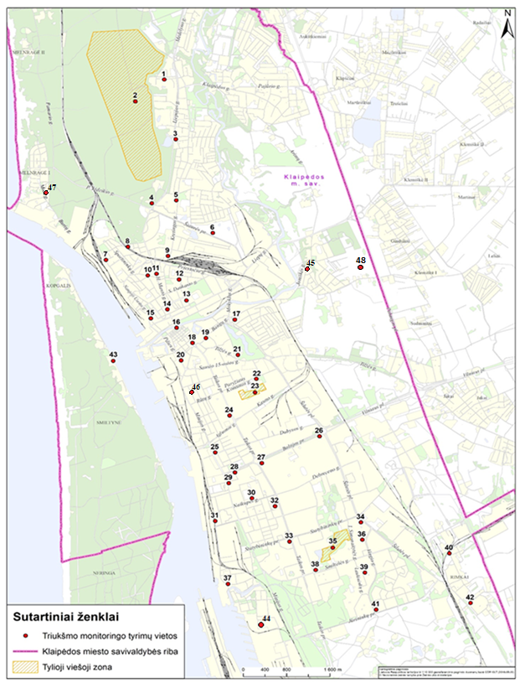
21 pav. Triukšmo monitoringo vietos Klaipėdos mieste

3.2.3 Stebimi parametrai, periodiškumas ir stebėjimo metodai

Triukšmo monitoringo stebimi parametrai, taikomi metodai ir periodiškumas pateikti 25 lentelėje.

25 lentelė
Stebimi parametrai, taikomi metodai, periodiškumas
Stebimi parametrai | Metodas | Periodiškumas
Ekvivalentinis garso lygis, dBA | LST ISO 1996-1:2017  LST ISO 1996-2:2017 | Tyrimai atliekami kasmet, trijuose sezonuose:  pavasarį, vasarą, rudenį.  Visi matavimai turi būti atlikti 1 savaitės laikotarpiu, dienos, vakaro ir nakties metu.
Maksimalus garso lygis, dBA | LST ISO 1996-1:2017  LST ISO 1996-2:2017

Aplinkos triukšmo tyrimai turi būti atliekami laboratorijų, turinčių Leidimų atlikti taršos šaltinių išmetamų į aplinką teršalų ir teršalų aplinkos elementuose matavimus ir tyrimus išdavimo tvarkos apraše (patvirtintas Lietuvos Respublikos aplinkos ministro 2004 m. gruodžio 30 d. įsakymu Nr. D1-711 (Lietuvos Respublikos aplinkos ministro 2020 m. birželio 29 d. įsakymo Nr. D1-386 redakcija)) nustatyta tvarka išduotus leidimus, arba kitus laboratorijos kvalifikaciją pagrindžiančius dokumentus. Atliekamų matavimų ir tyrimų kokybės užtikrinimas privalo atitikti tarptautinio standarto LST EN ISO/IEC 17025 reikalavimus.
Nustatant blogėjimo priežastis šios programos vykdytojas turi analizuoti ir gretimybėse esančių ūkio subjektų monitoringo rezultatus. Prieš analizės atlikimą ūkio subjektų sąrašas turi būti suderintas su savivaldybės administracija.

3.2.4 Monitoringo rezultatų vertinimo kriterijai

Triukšmo ribiniai dydžiai pateikti higienos normoje HN 33:2011 „Akustinis triukšmas. Triukšmo ribiniai dydžiai gyvenamuosiuose ir visuomeninės paskirties pastatuose bei jų aplinkoje“.
Triukšmo monitoringas vykdomas vadovaujantis Lietuvos Respublikos triukšmo valdymo įstatyme pateiktomis nuostatomis.

3.3 DIRVOŽEMIO MONITORINGAS

3.3.1. Esamos būklės analizė
Pedologinis rajonavimas. Pagal Lietuvos teritorijos pedologinio rajonavimo žemėlapį, (Volungevičius J., Kavaliauskas P.Vilnius, 2012) Klaipėdos miesto savivaldybė yra pajūrio žemumos Šventosios-Nidos (AI) ir Žemaitijos aukštumų Daukšių-Kretingos rajono (B-V) bei Gargždų-Juknaičių intrazoninio vieneto sankirtoje.
Pagal LTDK-99 klasifikaciją pajūrio žemumų srities A-I dirvožemis priklauso paprastiesiems smėlžemiams (SDp). Pagal TDV-96 klasifikaciją tai atitiktų jaurinius šilaininius sekliuosius (J1) ir velėninius jaurinius menkai pajaurėjusius (Jv1) dirvožemius.
Žemaitijos aukštumų Daukšių-Kretingos rajono B-V dirvožemis pagal LTDK-99 klasifikaciją yra priskiriamas glėjiškiems išplautžemiams (IDg). Pagal TDV-96 klasifikaciją tai būtų velėniniai jauriniai glėjiški dirvožemiai (JvP1).
Žemaitijos aukštumų Gargždų-Juknaičių intrazoninio vieneto dirvožemiai pagal LTDK-99 klasifikaciją yra priskiriami glėjiškiems jauražemiams (JDg) Pagal senąją TDV-96 klasifikaciją tai atitiktų velėninius jaurinius menkai pajaurėjusius (Jv1) ir velėninius jaurinius glėjiškus (JvP1) dirvožemius.
Rūgštingumo atžvilgiu Klaipėdos mieste daugiausia yra paplitę artimi neutraliam (pH>=5.6-6.0) ir silpnai rūgštūs (pH>=5.1-5.5) dirvožemiai. Atskirose zonose nedideliais plotais pasitaiko ir vidutinio rūgštingumo (pH>=4.6-5.0) dirvožemių. Taip pat pažymėtina, kad Klaipėdos miestui priskiriamoje Smiltynės zonoje vyrauja labai rūgštūs (pH<= 4.5) dirvožemiai. Šis dirvožemių tipas pagal genezę priklauso jūrinės kilmės smėlingoms nuosėdoms, kurios visoje Kuršių nerijos juostoje yra rūgščios.

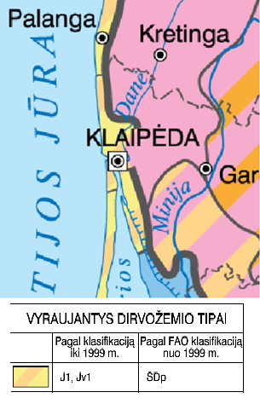
22 pav. Klaipėdos dirvožemio pedologinio rajonavimo žemėlapis
(šaltinis: www.geoportal.lt)

2017–2020 metų laikotarpiu dirvožemio stebėsena buvo vykdyta 151 tyrimo vietoje, iš kurių 127-ios stebėsenos vietos viešosios paskirties teritorijose (greta mokymo įstaigų, stadionų, vaikų lopšelių-darželių), 9 tyrimo taškai parinkti siekiant įvertinti dugno nuosėdų užtaršą mieste esančiuose paviršinio vandens telkiniuose (26 lentelė). LEZ teritorijoje esančiuose vandentakiuose stebėta 12 tyrimo vietų (27 lentelė). Miesto paplūdimiuose numatomos 3 stebėsenos vietos (28 lentelė).
Buvo tiriama 13 potencialiai toksinių elementų (Ag; B; Ba; Cr; Co; Cu; Mn; Mo; Ni; Pb; Sn; V; Zn) bei naftos produktų koncentracijos viršutiniame dirvožemio sluoksnyje bei paviršinių vandens telkinių dugno nuosėdose.

26 lentelė
Dirvožemio monitoringo vietos 2017–2020 m. Klaipėdos miesto paviršinio vandens telkiniuose
Eil.  Nr. | Tyrimų vieta | ID | Koordinatės (LKS-94)
Eil.  Nr. | Tyrimų vieta | ID | X | Y
1 | Akmenos–Danės upė aukščiau Klaipėdos | V 1 | 320510 | 6185157
2 | Mumlaukio ežeras | V 2 | 319788 | 6182488
3 | Jono kalnelio kanalas | V 3 | 320207 | 6178830
4 | Malūno parko tvenkinys | V 4 | 321193 | 6178394
5 | Draugystės tvenkiniai | V 5 | 322674 | 6175241
6 | Didysis Žardės vandens telkinys | V 6 | 322450 | 6174290
7 | Smeltalės upės žiotys | V 7 | 320933 | 6173198
8 | Klaipėdos (Karaliaus Vilhelmo) kanalas | V 8 | 321787 | 6170859
9 | Smeltalė aukščiau Klaipėdos | V 9 | 326217 | 6171798

27 lentelė
Dirvožemio monitoringo vietos 2017–2020 m. Klaipėdos laisvojoje ekonominėje zonoje
Eil.  Nr. | Tyrimų vieta | ID | Koordinatės (LKS-94)
Eil.  Nr. | Tyrimų vieta | ID | X | Y
1 | Kretainio upelis | L 1 | 323909 | 6176374
2 | Kretainio upelis | L 2 | 324028 | 6176005
3 | Kretainio upelis | L 3 | 324200 | 6175536
4 | Vandentakis K1 | L 4 | 324386 | 6176800
5 | Vandentakis K1 | L 5 | 324605 | 6176568
6 | Vandentakis K1 | L 6 | 324661 | 6175964
7 | Vandentakis K1 | L 7 | 324690 | 6175801
8 | Kretainio upelis | L 9 | 324137 | 6175121
9 | Vandentakis K1 | L 10 | 324594 | 6175415
10 | Vandentakis K1 | L 11 | 325094 | 6175099
11 | Vandentakis K1 | L 12 | 325607 | 6175052
12 | Vandentakis K1 | L 15 | 325488 | 6174813

28 lentelė

Dirvožemio monitoringo vietos 2017–2020 m. Klaipėdos miesto paplūdimiuose-maudyklose
Eil.  Nr. | Tyrimų vieta | ID | Koordinatės (LKS-94)
Eil.  Nr. | Tyrimų vieta | ID | X | Y
1 | Smiltynės I bendrajame paplūdimyje esanti maudyklos stebėjimo vieta | P 1 | 317696 | 6177584
2 | Melnragės II bendrame paplūdimyje esanti maudyklos stebėjimo vieta | P 2 | 316830 | 6184239
3 | Girulių bendrajame paplūdimyje esanti maudyklos stebėjimo vieta | P 3 | 316701 | 6185045

2017–2020 metų laikotarpio dirvožemio monitoringas.
Paplūdimių-maudyklų dirvožemio tyrimų rezultatai. 2018, 2019, 2020 m. visų trijų stebimų miesto paplūdimių-maudyklų (Smiltynės I, Melnragės II ir Girulių bendrųjų paplūdimių) dirvožemyje aptiktų potencialiai pavojingų 12-os elementų As, Ba, Co, Cr, Cu, Mn, Mo, Ni, Pb, Sn, V, Zn kiekiai bei naftos frakcijos C10-40 kiekis neviršija HN 60:2015 ir LAND 9-2009 nurodytų ribinių verčių (toliau – RV).
2018 m. atliktų LEZ vandentakų dugno nuosėdų (grunto) tyrimų rezultatai. LEZ vandentakų dugno nuosėdose (grunte) iš tirtų 12-os potencialiai pavojingų elementų (As, Ba, Co, Cr, Cu, Mn, Mo, Ni, Pb, Sn, V, Zn) tik Mn kiekis stebėjimo taške L11 beveik vienu procentu viršija šio elemento RV, o Zn kiekis yra prie jam nurodytos RV priartėjęs ir siekia 92 %. Aptikti kitų elementų kiekiai nėra priartėję prie jų RV reikšmių: didžiausieji As kiekiai nesudaro nė 39 % nuo jo RV reikšmės, Ba ̶ 63 %, Co ̶ 32 %, Cr ̶ 82 %, Cu ̶ 46 %, Ni ̶ 29 %, Pb ̶ 50 %, Sn ̶ 12 %, V ̶ 40 %. Kiek kita padėtis su naftos produktais: C10-40 kiekiai, viršijantys daugiau negu du kartus RV, aptikti L11 ir L12 stebėjimo taškuose, o L15 ̶ viršija RV daugiau nei 1,2 karto. Arti RV reikšmės aptiktas C10-40 kiekis L3 stebėjimo vietoje (99 % RV reikšmės). Prieš tai, 2016 m. vykdytų LEZ vandentakų dugno nuosėdų (grunto) tyrimų rezultatai nerodė padidėjusios taršos naftos produktais. Norint nustatyti taršos naftos produktais tyrimo taškuose L11, L12, L15 kilmę ar šaltinius, reikalinga vykdyti tolesnius LEZ vandentakų dugno nuosėdų (grunto) stebėjimus.
Viešosios paskirties teritorijų dirvožemio tyrimų rezultatai. Klaipėdos miesto šiaurinėje dalyje paimtuose dirvožemio mėginiuose yra stebima visuminių chromo kiekių užtarša (viršijanti HN 60:2015 nurodytas Ribines Vertes), lydima padidėjusiais švino bei cinko visuminiais kiekiais.
14-oje iš 58-ių šiaurinėje miesto dalyje tyrimams parinktų vietų yra aptikti visuminiai Cr kiekiai, viršijantys RV reikšmę arba esantys greta jos (leistinos paklaidos ribose), o trijose iš šių vietų yra užfiksuoti dar ir viršijantys RV reikšmes arba esantys greta jų Pb arba Zn kiekiai.
Chromo visuminiai kiekiai, viršijantys RV reikšmę (80 mg/kg) kartu su pridėta prie jos leistina analizės paklaida (6 mg/kg), t. y. 86 mg/kg, yra aptikti 12-oje vietų:
ID 5: Klaipėdos Vitės pagrindinė mokykla (J. Janonio g. 32), sudaro 774 % RV;
ID 37: „Vaivorykštės tako“ gimnazija (Sportininkų g. 11), ̶ 194 % RV;
ID 43: Lietuvos aukštoji jūreivystės mokykla (I. Kanto g. 7), ̶ 108 % RV;
ID 45: Klaipėdos universitetas, tęstinių studijų institutas (Sportininkų g. 13), ̶ 390 % RV;
ID 48: Klaipėdos paslaugų ir verslo mokykla, gimnazijos ir verslo skyriai (Smilties Pylimo g. 14), ̶ 161 % RV;
ID 50: Klaipėdos paslaugų ir verslo mokykla, Paslaugų skyrius (J. Janonio g. 13), ̶ 242 % RV;
ID 68: Klaipėdos paslaugų ir verslo mokyklos, gimnazijos ir verslo skyrių stadionas (Smilties Pylimo g. 14), ̶ 211 % RV;
ID 106: Klaipėdos lopšelis-darželis „Bitutė“ (Švyturio g. 14A), ̶ 168 % RV;
ID 107: Klaipėdos lopšelis-darželis „Traukinukas“ (S. Daukanto g. 39), ̶ 137 % RV;
ID 201: Klaipėdos Vitės pagrindinės mokyklos stadionas (J. Janonio g. 32), ̶ 1260 % RV;
ID 209: Švyturio g. greta gyvenamo namo Nr. 14, ̶ 805 % RV;
ID 210: Švyturio g. greta gyvenamo namo Nr. 18, ̶ 1027 % RV.
Dviejose vietose, ID 39: Klaipėdos universitetas (Herkaus Manto 84) ir ID 40: Klaipėdos universitetas, pedagogikos fakultetas (S. Nėries g. 5), aptiktieji chromo visuminiai kiekiai yra artimi RV reikšmei (92,7 % RV-107,5 % RV).
Santykinai dideliais (>700 % RV) visuminiais (bendrais) chromo kiekiais pasižyminčios anomalijos yra aptiktos Vitės mokyklos, jos stadiono ir netoliese, Švyturio g. esančių gyvenamųjų namų Nr. 14 ir Nr. 18, aplinkos dirvožemių paviršiuje.
Antrasis pagal RV viršijimų arba artumą šiai RV reikšmei dažnį yra švinas. „Vaivorykštės tako“ gimnazija (Sportininkų g. 11) ID 37, yra aptikti švino visuminiai kiekiai, viršijantys RV reikšmę (80 mg/kg) kartu su pridėta prie jos leistina analizės paklaida (6 mg/kg), t. y. 86 mg/kg. Dar dviejose vietose, ID 43: Lietuvos aukštoji jūreivystės mokykla (I. Kanto g. 7) ir 24 ID 107: Klaipėdos lopšelis-darželis „Traukinukas“ (S. Daukanto g. 39), švino visuminiai kiekiai yra artimi RV reikšmei.
Trečias, pagal RV viršijimų arba artumo šiai reikšmei dažnį, yra cinkas. Tyrimo vietoje, ID 43: Lietuvos aukštoji jūreivystės mokykla (I. Kanto g. 7) visuminis cinko kiekis viršijo RV reikšmę (300 mg/kg) kartu su pridėta prie jos leistina analizės paklaida (22.5 mg/kg), t. y. ̶ bendras kiekis siekia 322.5 mg/kg.
Viršijantys RV reikšmę arba esantys greta jos (leistinos paklaidos ribose) chromo, švino ir/arba cinko visuminiai kiekiai dažniausiai yra lydimi ir kitų pavojingų cheminių elementų (As, sunkiųjų metalų) padidėjusiais visuminiais kiekiais.
Tai byloja apie jų multielementinę sudėtį. Kadangi kai kurie šių prieaugių nėra dėsningai vienodi visose anomaliose vietose, taršos židiniai dirvožemyje galėjo turėti netapačius taršos šaltinius.
Pietinėje miesto dalyje paimtuose ir pateiktuose cheminės sudėties tyrimams grunto mėginiuose yra aptiktos keturios analitės – As, Ba, Cu ir Zn, kurių visuminiai (bendri) kiekiai bent vienoje tyrimų vietoje viršija ribines vertes, arba yra joms artimi priimtinų (leistinų) paklaidų cheminių elementų kiekių analizėms intervale (100% RV±7,5% RV). Šios analitės aptiktos tik dviejose iš 68-ių pietinėje dalyje tyrimams parinktų vietų:
ID 49: Klaipėdos turizmo mokyklos (Baltijos pr. 24) grunte aptiktas neleistinas Zn kiekis (173 mg/kg);
ID 80: Klaipėdos „Gilijos“ pradinės mokyklos stadiono (Taikos pr. 68) grunte aptiktas neleistini As (155 mg/kg), Cu (139 mg/kg), ir Zn (83 mg/kg) kiekiai. Pažymėtina, kad šioje vietoje yra aptiktas Ba kiekis (106 mg/kg), artimas RV reikšmei.
Ankstesnio monitoringo periodu, t. y. 2014 m. atlikto tyrimo metu, tyrimo vietose ID 49 ir ID 80 tarša sunkiaisiais metalais neviršijo ribinių verčių. Daryti išvadas dėl ilgalaikių tendencijų būtų galima sekančio monitoringo laikotarpio (2022 – 2026 m.) eigoje arba jam pasibaigus.
Vertinant dirvožemio laboratoriniams tyrimams naudotus tyrimo metodus, pasakytina, kad dirvožemio monitoringo laikotarpiu dirvožemio tyrimai buvo atliekami naudojantis metodais, nurodytais Lietuvos geologijos tarnybos prie aplinkos ministerijos direktoriaus 2010 m. gruodžio 31 d. Nr. 1-259 įsakyme "Dėl savivaldybių dirvožemio ir požeminio vandens monitoringo rekomendacijų patvirtinimo".
Devyniose vietose (ID 29, 33, 80, 81, 82, 84, 90, 129, 135) yra aptikti Cr, septyniose vietose (ID 49, 81, 82, 84. 90, 129, 135) - Cu, vienoje vietose (ID 81) - As, Ba, Cr ir Cu, vienoje vietose (ID 80) - Zn, vienoje vietose (ID 83) - Sn kiekiai, viršijantys daugiau negu pusę (>55%) RV reikšmės. Jų daugiaanalitė sudėtis byloja apie multielementiškumą.
Abi vietos, kuriose aptikti viršijantys ribines vertes As, Cu, Ba ir Zn kiekiai, yra Taikos, Baltijos prospektus jungiančio autotransporto žiedo aplinkoje. Tačiau nuspręsti, kad jų kilmė yra vienareikšmiškai susijusi su autotransporto tarša, nepakanka prielaidų. Analogiškai, negalima teigti, kad santykinai didesni Cr ar kitų analičių kiekiai yra susiję su tarša. Šie kiekiai gali būti sąlygojami ir dirvodarinių uolienų prigimtine sudėtimi, natūraliai didesniais gamtiniais kiekiais. Ši galimybė ir prielaidos yra įvardinti aukštai (Q2) tarptautiniame reitinge vertinamoje mokslo publikacijoje „Methodological alternatives for calculation of enrichment factors used for assessment of topsoil contamination“ (Zinkutė R., Taraškevičius R., Jankauskaitė M., Stankevičius Z. 2017. Journal of Soils and Sediments. 17 (2): 440–452).
Ekogeologiniai tyrimai.
2020 metais Klaipėdos miesto šiaurinėje dalyje: gyvenamojoje teritorijoje, esančioje Švyturio g., Klaipėdos universiteto teritorijoje, esančioje Sportininkų g. 13, Klaipėdos paslaugų ir verslo mokyklos teritorijoje, esančioje J. Janonio g. 13, Klaipėdos lopšelio-darželio „Traukinukas“ teritorijoje, esančioje S. Daukanto g. 39, Lietuvos aukštosios jūreivystės mokyklos teritorijoje, esančioje I. Kanto g. 7, Klaipėdos lopšelio-darželio „Bitutė“ teritorijoje, esančioje Švyturio g. 14a, Klaipėdos valstybinės kolegijos teritorijoje, esančioje Dariaus ir Girėno g. 8, VŠĮ „Vaivorykštės tako“ gimnazijos teritorijoje, esančioje Sportininkų g. 11 buvo atlikti detalieji ekogeologiniai tyrimai.
Užterštoms teritorijoms sutvarkyti yra parengti tvarkymo planai ir teritorijų tvarkymo darbai, pašalinant užterštą gruntą, numatomi įgyvendinti per ateinančius keletą metų.
Dirvožemio monitoringo poreikio pagrindimas.
Dėl antropogeninės veiklos (pramonės veikla, transportas) viršutiniame dirvožemio sluoksnyje kaupiasi toksiniai junginiai, kurie gali patekti į žmogaus organizmą ir sukelti sveikatos sutrikimus.
Siekiant įvertinti poveikį visuomenės sveikatai, monitoringo programos apimtyje būtini dirvožemio (ir dugno nuosėdų) užterštumo sunkiaisiais metalais ir naftos angliavandeniliais tyrimai įvairios paskirties teritorijose Klaipėdos mieste.
Siekiant stebėti ir vertinti technogeninės taršos pokyčius bei tendencijas, paliekamas praėjusio monitoringo laikotarpio tyrimo vietų tinklas. Esant informacijai apie monitoringo vietos aktualumo praradimą ir poveikio išnykimą visuomenės sveikatai, galimos atitinkamos monitoringo programos korekcijos.

3.3.2 Monitoringo tikslas ir uždaviniai.

Dirvožemio monitoringo tikslas – įvertinti Klaipėdos miesto dirvožemio užtaršą toksinėmis medžiagomis skirtingos paskirties teritorijose. Teikti visuomenei informaciją, susijusią su dirvožemio tarša.
Pagrindiniai uždaviniai:
- įvertinti dirvožemio užterštumą sunkiaisiais metalais ir naftos produktais aktyvaus sporto ir švietimo/bendrojo lavinimo įstaigų, rekreacinių teritorijų bei pramoninių zonų aplinkose;
- įvertinti sunkiųjų metalų koncentracijas paviršinių vandens telkinių dugno nuosėdose;
- informuoti visuomenę apie dirvožemio ir paviršinių vandens telkinių dugno nuosėdų užterštumą;
- remiantis tyrimų duomenimis nustatyti galimą geocheminių anomalijų ryšį su taršos objektais, vertinti bei prognozuoti galimus aplinkos pokyčius ir pasekmes.;

Monitoringo rezultatai gali būti naudojami taršos židinių lokalizavimui, jų nukenksminimo organizavimui, prevencinių priemonių parengimui bei planuojant ir reglamentuojant ūkinę veiklą, sveikatos apsaugą padidintos rizikos teritorijose.

3.3.3 Monitoringo vietų lokalizacija

2022-2026 metų monitoringo laikotarpiu stebėsena numatoma vykdyti 143 tyrimo vietose. Paviršinio dirvožemio sluoksnio tyrimai būtų atliekami gyvenamosios ir visuomeninės paskirties teritorijose – 119 tyrimo vietose; rekreacinės paskirties teritorijos (paplūdimiai) – 3 tyrimo vietose; dugno nuosėdos paviršiniuose vandens telkiniuose – 21 tyrimo vietoje (iš jų 12 – LEZ teritorijoje).
Monitoringo vietų lokalizacija pateikiama 29 – 32 lentelėse ir 23 – 24 paveiksluose.
Siekiant užtikrinti stebėsenos tęstinumą, monitoringo taškų lokalizacija ir numeracija (ID) nekeičiama, paliekant buvusią ankstesniais monitoringo laikotarpiais.
Vykstant teritorijų, kuriose pagal šią programą yra numatytos tyrimų vietos, tvarkymo darbams, tyrimai suderinus su Klaipėdos miesto savivaldybės administracija neatliekami arba perkeliami į kitus metus.

29 lentelė
Dirvožemio monitoringo vietos Klaipėdos miesto paviršiniuose vandens telkiniuose
Eil.  Nr. | Tyrimų vieta | ID | Koordinatės (LKS-94)
Eil.  Nr. | Tyrimų vieta | ID | X | Y
1 | Akmenos–Danės upė aukščiau Klaipėdos | V 1 | 320510 | 6185157
2 | Mumlaukio ežeras | V 2 | 319788 | 6182488
3 | Jono kalnelio kanalas | V 3 | 320207 | 6178830
4 | Malūno tvenkinys | V 4 | 321193 | 6178394
5 | Draugystės tvenkiniai | V 5 | 322674 | 6175241
6 | Didysis Žardės vandens telkinys | V 6 | 322450 | 6174290
7 | Smeltalės upės žiotys | V 7 | 320933 | 6173198
8 | Klaipėdos (Karaliaus Vilhelmo) kanalas | V 8 | 321787 | 6170859
9 | Smeltalė aukščiau Klaipėdos | V 9 | 326217 | 6171798

30 lentelė
Dirvožemio monitoringo vietos Klaipėdos laisvojoje ekonominėje zonoje
Eil.  Nr. | Tyrimų vieta | ID | Koordinatės (LKS-94)
Eil.  Nr. | Tyrimų vieta | ID | X | Y
1 | Kretainio upelis | L 1 | 323915 | 6176291
2 | Kretainio upelis | L 2 | 324028 | 6176005
3 | Kretainio upelis | L 3 | 324200 | 6175536
4 | Vandentakis K1 | L 4 | 324386 | 6176800
5 | Vandentakis K1 | L 5 | 324605 | 6176568
6 | Vandentakis K1 | L 6 | 324661 | 6175964
7 | Vandentakis K1 | L 7 | 324690 | 6175801
8 | Kretainio upelis | L 9 | 324137 | 6175121
9 | Vandentakis K1 | L 10 | 324594 | 6175415
10 | Vandentakis K1 | L 11 | 325094 | 6175099
11 | Vandentakis K1 | L 12 | 325607 | 6175052
12 | Vandentakis K1 | L 15 | 325488 | 6174813

31 lentelė
Dirvožemio monitoringo vietos Klaipėdos miesto paplūdimiuose-maudyklose
Eil.  Nr. | Tyrimų vieta | ID | Koordinatės (LKS-94)
Eil.  Nr. | Tyrimų vieta | ID | X | Y
1 | Smiltynės I bendrajame paplūdimyje esanti maudyklos stebėjimo vieta | P 1 | 317696 | 6177584
2 | Melnragės II bendrame paplūdimyje esanti maudyklos stebėjimo vieta | P 2 | 316830 | 6184239
3 | Girulių bendrajame paplūdimyje esanti maudyklos stebėjimo vieta | P 3 | 316701 | 6185045

32 lentelė
Dirvožemio monitoringo vietos Klaipėdos mieste
Eil.  Nr. | Tyrimų vieta | ID | Koordinatės (LKS-94)
Eil.  Nr. | Tyrimų vieta | ID | X | Y
1 | Klaipėdos „Medeinės“ mokykla (Panevėžio g. 2) | 1 | 320201 | 6181417
2 | Klaipėdos „Žemynos“ gimnazija (Kretingos g. 23) | 3 | 319809 | 6180683
3 | Klaipėdos „Verdenės“ progimnazija (Kretingos g. 22) | 4 | 319885 | 6180678
4 | Klaipėdos Vitės pagrindinė mokykla (J. Janonio g. 32) | 5 | 318932 | 6179766
5 | Klaipėdos Maksimo Gorkio pagrindinė mokykla  (S. Daukanto g. 5) | 6 | 319438 | 6179311
6 | Klaipėdos „Saulėtekio“ pagrindinė mokykla (Mokyklos g. 3) | 7 | 320993 | 6178925
7 | Klaipėdos Simono Dacho progimnazija (Kuršių a. 2/3) | 8 | 319472 | 6178870
8 | Klaipėdos Sendvario progimnazija (Tilžės g. 39) | 9 | 321025 | 6178170
9 | Klaipėdos „Žaliakalnio“ gimnazija (Galinio Pylimo g. 17) | 10 | 320145 | 6177956
10 | Klaipėdos „Ąžuolyno“ gimnazija (Paryžiaus Komunos g. 16) | 11 | 321390 | 6177692
11 | Klaipėdos „Aitvaro“ gimnazija (Paryžiaus Komunos g. 14) | 13 | 321138 | 6177483
12 | Klaipėdos Martyno Mažvydo progimnazija (Baltijos pr. 53) | 15 | 322160 | 6176096
13 | Klaipėdos miesto šeimos ir vaiko gerovės centras, Pagalbos vaikams padalinys (Debreceno g. 48) | 16 | 322347 | 6175914
14 | Klaipėdos Hermano Zudermano gimnazija (Debreceno g. 29) | 17 | 322449 | 6175690
15 | Klaipėdos Gedminų progimnazija (Gedminų g. 3) | 18 | 322564 | 6175422
16 | Klaipėdos „Gilijos“ pradinė mokykla ir Vaikų globos namai „Rytas“ (Taikos pr. 68) | 19 | 321300 | 6175615
17 | Klaipėdos Vydūno gimnazija (Sulupės g. 26) | 20 | 321109 | 6175600
18 | Klaipėdos Ievos Simonaitytės mokykla (Naikupės g. 25) | 22 | 321239 | 6175360
19 | Klaipėdos „Vėtrungės“ gimnazija (Gedminų g. 5) | 23 | 322601 | 6175234
20 | Klaipėdos „Santarvės“ pagrindinė mokykla (Gedminų g. 7) | 24 | 322597 | 6174970
21 | Klaipėdos Eduardo Balsio menų gimnazija (Statybininkų g. 2) | 25 | 322730 | 6174887
22 | Klaipėdos „Versmės“ progimnazija (I. Simonaitytės g. 2) | 26 | 322974 | 6174820
23 | Klaipėdos „Aukuro“ gimnazija (Statybininkų pr. 7) | 27 | 322603 | 6174599
24 | Klaipėdos suaugusiųjų gimnazija (I. Simonaitytės g. 24) | 28 | 322806 | 6174225
25 | Klaipėdos „Smeltės“ progimnazija (Reikjaviko g. 17) | 29 | 322512 | 6173950
26 | Klaipėdos „Litorinos“ mokykla (Smiltelės g. 22) | 30 | 321732 | 6173796
27 | Klaipėdos „Varpo“ gimnazija (Budelkiemio g. 7) | 31 | 324175 | 6173755
28 | Klaipėdos Liudviko Stulpino progimnazija (Bandužių g. 4) | 32 | 324164 | 6173504
29 | Klaipėdos „Pajūrio“ pagrindinė mokykla (Laukininkų g. 28) | 33 | 323229 | 6173497
30 | Klaipėdos „Vyturio“ pagrindinė mokykla  (Laukininkų g. 30) | 35 | 323032 | 6173421
31 | Vilniaus dailės akademija, Klaipėdos fakultetas  (Daržų g. 18) | 36 | 319879 | 6178313
32 | „Vaivorykštės tako“ gimnazija (Sportininkų g. 11) | 37 | 318874 | 6179949
33 | Klaipėdos „Universa VIA“ tarptautinė mokykla, privatus darželis (Baltikalnio g. 11) | 38 | 320636 | 6178438
34 | Klaipėdos universitetas (Herkaus Manto g. 84) | 39 | 319364 | 6180380
35 | Klaipėdos universitetas, pedagogikos fakultetas  (S. Nėries g. 5) | 40 | 319976 | 6179835
36 | Klaipėdos universitetas, menų fakultetas  (K. Donelaičio g. 4) | 41 | 320105 | 6179343
37 | Klaipėdos universitetas, socialinių mokslų fakultetas  (Minijos g. 153) | 42 | 321085 | 6174843
38 | Lietuvos aukštoji jūreivystės mokykla (I. Kanto g. 7) | 43 | 319349 | 6179468
39 | Klaipėdos universitetas, jūrų technikos fakultetas  (Bijūnų g. 17) | 44 | 320436 | 6177735
40 | Klaipėdos valstybinė kolegija, socialinių mokslų fakultetas (Jaunystės g. 1) | 46 | 322423 | 6180492
41 | Klaipėdos valstybinė kolegija, technologijų fakultetas  (Bijūnų g. 10) | 47 | 320537 | 6177654
42 | Klaipėdos paslaugų ir verslo mokykla, gimnazijos ir verslo skyriai (Smilties Pylimo g. 14) | 48 | 319200 | 6180154
43 | Klaipėdos turizmo mokykla (Baltijos pr. 24) | 49 | 321378 | 6176285
44 | Klaipėdos paslaugų ir verslo mokykla, Paslaugų skyrius  (J. Janonio g. 13) | 50 | 319205 | 6179766
45 | Klaipėdos laivininkų mokykla (Rambyno g. 14) | 51 | 321381 | 6174591
46 | Klaipėdos laivų statybos ir remonto mokykla  (Statybininkų pr. 39) | 52 | 321616 | 6174353
47 | Klaipėdos lopšelis-darželis „Žuvėdra“ (Debreceno g. 24) | 53 | 322650 | 6175904
48 | Klaipėdos licėjus (Kretingos g. 44) | 54 | 319986 | 6181553
49 | Klaipėdos „Varpelio“ mokykla-darželis (Kretingos g. 67) | 55 | 319742 | 6181162
50 | Klaipėdos „Šaltinėlio“ mokykla-darželis (Bangų g. 14) | 56 | 320601 | 6178612
51 | Klaipėdos „Saulutės“ mokykla-darželis (Kauno g. 11) | 57 | 321222 | 6177123
52 | Klaipėdos specialioji mokykla – daugiafunkcinis centras „Svetliačiok“ (Baltijos pr. 49) | 58 | 322301 | 6176137
53 | Klaipėdos Marijos Montessori mokykla-darželis  (Debreceno g. 80) | 59 | 321953 | 6175528
54 | Klaipėdos lopšelis-darželis „Nykštukas“ (Naujakiemio g. 11) | 60 | 322255 | 6175037
55 | Klaipėdos lopšelis-darželis „Versmė“ (Kalnupės g. 6) | 61 | 321463 | 6174974
56 | Klaipėdos lopšelis-darželis „Vyturėlis“ (Vyturio g. 17) | 62 | 323421 | 6173857
57 | Klaipėdos lopšelis-darželis „Du gaideliai“  (Laukininkų g. 56) | 63 | 323151 | 6172995
58 | Klaipėdos licėjaus stadionas (Kretingos g. 44A) | 64 | 320119 | 6181669
59 | Klaipėdos „Žemynos“ gimnazijos stadionas  (Kretingos g. 23) | 65 | 319783 | 6180808
60 | Lietuvos policijos mokykla, Klaipėdos padalinio stadionas (Jaunystės g. 7) | 67 | 322494 | 6180342
61 | Klaipėdos paslaugų ir verslo mokyklos, gimnazijos ir verslo skyrių stadionas (Smilties Pylimo g. 14) | 68 | 319185 | 6180077
62 | Klaipėdos universitetas, pedagogikos fakulteto stadionas  (S. Nėries g. 5) | 69 | 319823 | 6179839
63 | Klaipėdos Maksimo Gorkio pagrindinės mokyklos stadionas (S. Daukanto g. 5) | 70 | 319359 | 6179372
64 | Klaipėdos universitetas, menų fakulteto stadionas  (K. Donelaičio g. 4) | 71 | 320198 | 6179351
65 | Klaipėdos Sendvario progimnazijos stadionas  (Tilžės g. 39) | 72 | 321016 | 6178287
66 | Klaipėdos futbolo sporto mokyklos stadionas  (Paryžiaus Komunos g. 16A) | 73 | 321268 | 6177570
67 | Klaipėdos valstybinė kolegija, technologijų fakulteto stadionas (Bijūnų g. 10) | 74 | 320476 | 6177486
68 | Klaipėdos statybininkų mokyklos stadionas (Taikos pr. 67) | 75 | 321463 | 6176404
69 | Klaipėdos Martyno Mažvydo progimnazijos stadionas  (Baltijos pr. 53) | 76 | 322017 | 6176146
70 | Klaipėdos miesto šeimos ir vaiko gerovės centras, Pagalbos vaikams padalinio stadionas (Debreceno g. 48) | 79 | 322223 | 6175922
71 | Klaipėdos „Gilijos“ pradinės mokyklos stadionas  (Taikos pr. 68) | 80 | 321283 | 6175739
72 | Klaipėdos Hermano Zudermano gimnazijos stadionas (Debreceno g. 29) | 81 | 322513 | 6175551
73 | Klaipėdos „Vėtrungės“ gimnazijos stadionas  (Gedminų g. 5) | 82 | 322606 | 6175156
74 | Klaipėdos universitetas, socialinių mokslų fakulteto stadionas (Minijos g. 153) | 83 | 321219 | 6174843
75 | Klaipėdos „Aukuro“ gimnazijos stadionas  (Statybininkų pr. 7) | 84 | 322696 | 6174466
76 | Klaipėdos laivų statybos ir remonto mokyklos stadionas (Statybininkų pr. 39) | 85 | 321735 | 6174182
77 | Klaipėdos „Litorinos“ mokyklos stadionas  (Smiltelės g. 22) | 86 | 321802 | 6173883
78 | Klaipėdos Liudviko Stulpino progimnazijos stadionas (Bandužių g. 4) | 87 | 324254 | 6173662
79 | Klaipėdos valstybinė kolegija, Sveikatos mokslų fakultetas  (Dariaus ir Girėno g. 8) | 88 | 319205 | 6180082
80 | Klaipėdos „Smeltės“ progimnazijos stadionas  (Reikjaviko g. 17) | 90 | 322553 | 6173967
81 | Gyvenamo namo kiemas (M. Mažvydo al. 9) | 101 | 319847 | 6179308
82 | Klaipėdos „Medeinės“ mokyklos parkelis (Panevėžio g. 2) | 102 | 320195 | 6181472
83 | Klaipėdos lopšelis-darželis „Atžalynas“ (Panevėžio g. 3) | 105 | 320253 | 6181552
84 | Klaipėdos lopšelis-darželis „Bitutė“ (Švyturio g. 14A) | 106 | 318666 | 6180119
85 | Klaipėdos lopšelis-darželis „Traukinukas“  (S. Daukanto g. 39) | 107 | 320154 | 6179669
86 | Klaipėdos lopšelis-darželis „Svirpliukas“ (Liepų g. 43A) | 108 | 320336 | 6179357
87 | Klaipėdos lopšelis-darželis „Boružėlė“ (Danės g. 29) | 109 | 320200 | 6179090
88 | Klaipėdos lopšelis-darželis „Kregždutė“ (Butsargių g. 10) | 110 | 320781 | 6178394
89 | Klaipėdos lopšelis-darželis „Pingvinukas“  (Sausio 15-osios g. 13A) | 111 | 320641 | 6178061
90 | Klaipėdos lopšelis-darželis „Radastėlė“  (Galinio Pylimo g. 16A) | 112 | 320033 | 6178094
91 | Klaipėdos lopšelis-darželis „Vėrinėlis“ (Taikos pr. 23A) | 113 | 320716 | 6177682
92 | Klaipėdos „Inkarėlio“ mokykla-darželis (Kauno g. 43) | 114 | 321695 | 6177477
93 | Klaipėdos lopšelis-darželis „Žiogelis“ (Kauno g. 27) | 115 | 321468 | 6177322
94 | Klaipėdos lopšelis-darželis „Klevelis“ (Taikos pr. 53) | 116 | 320984 | 6177210
95 | Klaipėdos lopšelis-darželis „Liepaitė“ (Baltijos pr. 17) | 117 | 322537 | 6176235
96 | Klaipėdos regos ugdymo centras (Baltijos pr. 31) | 118 | 322418 | 6176192
97 | Klaipėdos lopšelis-darželis „Čiauškutė“ (Baltijos pr. 55) | 120 | 322002 | 6175979
98 | Klaipėdos lopšelis-darželis „Šermukšnėlė“ (Baltijos pr. 63) | 121 | 321908 | 6175874
99 | Klaipėdos lopšelis-darželis „Bangelė“ (Nidos g. 3) | 122 | 321128 | 6175716
100 | Klaipėdos lopšelis-darželis „Puriena“ (Naikupės g. 27) | 123 | 321352 | 6175528
101 | Klaipėdos lopšelis-darželis „Pušaitė“ (Debreceno g. 43) | 125 | 322150 | 6175387
102 | Klaipėdos lopšelis-darželis „Sakalėlis“ (Šiaulių g. 11) | 126 | 322924 | 6175127
103 | Klaipėdos lopšelis-darželis „Eglutė“ (Naujakiemio g. 8) | 127 | 322291 | 6175254
104 | Klaipėdos lopšelis-darželis „Švyturėlis“ (Kalnupės g. 20) | 128 | 321561 | 6175026
105 | Klaipėdos lopšelis-darželis „Žemuogėlė“  (Statybininkų pr. 20) | 129 | 322209 | 6174828
106 | Klaipėdos lopšelis-darželis „Pagrandukas“  (Žardininkų g. 10) | 130 | 322374 | 6174543
107 | Klaipėdos „Pakalnutės“ mokykla-darželis  (I. Simonaitytės g. 15) | 131 | 323126 | 6174672
108 | Klaipėdos lopšelis-darželis „Rūta“ (I. Simonaitytės g. 25) | 132 | 323205 | 6174463
109 | Klaipėdos lopšelis-darželis „Dobiliukas“ (Vingio g. 9) | 133 | 323538 | 6174470
110 | Klaipėdos lopšelis-darželis „Berželis“ (Mogiliovo g. 2) | 134 | 323722 | 6174218
111 | Klaipėdos lopšelis-darželis „Volungėlė“  (I. Simonaitytės g. 26) | 135 | 322920 | 6174156
112 | Klaipėdos lopšelis-darželis „Pumpurėlis“  (Žardininkų g. 19) | 136 | 322432 | 6174420
113 | Klaipėdos lopšelis-darželis „Papartėlis“ (Reikjaviko g. 5) | 137 | 322380 | 6174232
114 | Klaipėdos lopšelis-darželis „Žiburėlis“ (Reikjaviko g. 8) | 138 | 322248 | 6174095
115 | Klaipėdos lopšelis-darželis „Alksniukas“ (Alksnynės g. 23) | 139 | 321706 | 6174405
116 | Klaipėdos lopšelis-darželis „Linelis“ (Laukininkų g. 10) | 140 | 323115 | 6173922
117 | Klaipėdos lopšelis-darželis „Putinėlis“ (Sinagogų g. 5A) | 141 | 320230 | 6178185
118 | Švyturio g. greta gyvenamo namo Nr. 14 | 209 | 318620 | 6180020
119 | Švyturio g. greta gyvenamo namo Nr. 18 | 210 | 318524 | 6180212
* - ID tai unikalus tyrimo vietos Nr., perkeltas iš ankstesnio laikotarpio monitoringo programų, siekiant sudaryti galimybę patogesniam duomenų lyginimui.
Pastaba: nurodytoje tyrimo vietoje esant dirbtinei dangai, ėminiai imami arčiausiai nurodytų koordinačių esant natūraliai dangai.

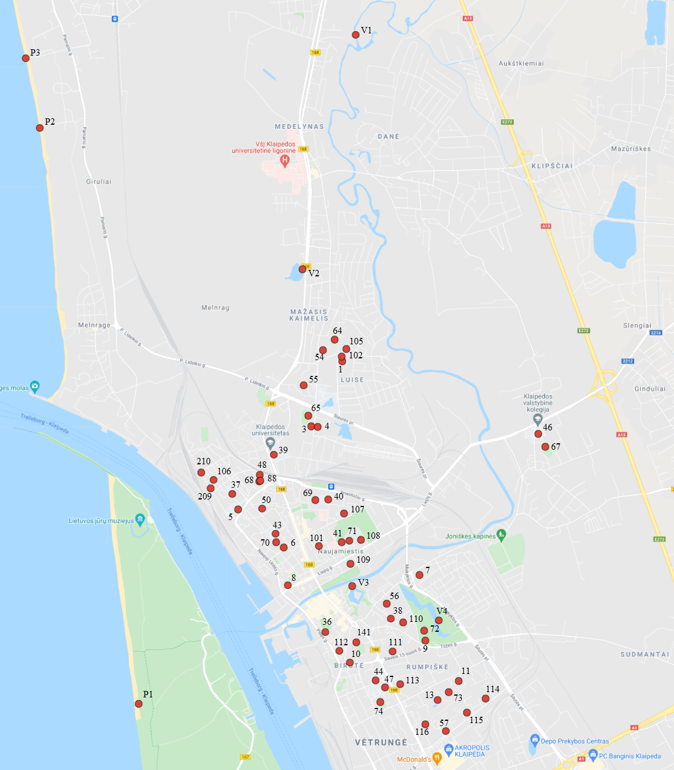
23 pav. Dirvožemio monitoringo vietos šiaurinėje miesto dalyje

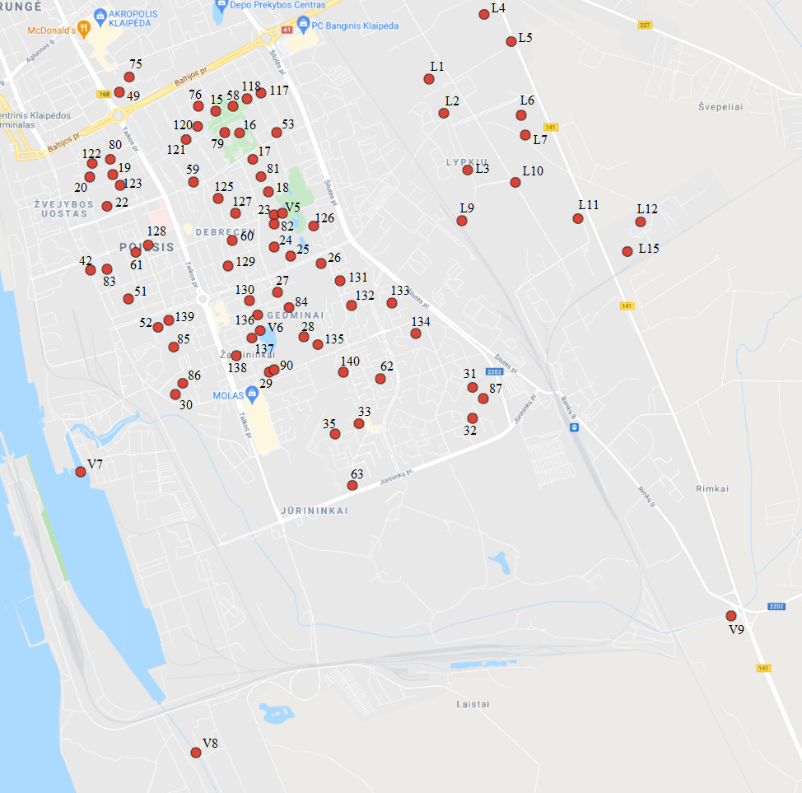
24 pav. Dirvožemio monitoringo vietos pietinėje miesto dalyje

3.3.4 Stebimi parametrai, periodiškumas ir stebėjimo metodai

Stebėjimo vietose matuojami parametrai ir tyrimo metodai pateikiami 33 lentelėje.

33 lentelė
Tyrimo vietos, parametrai, tyrimo metodai
Aplinkos komponentas | Stebėjimo vieta** | Parametrai | Periodiškumas | Metodas | Nuorodos į standartus
Dugno nuosėdos | Paviršiniai vandens telkiniai  ID: V1 – V9 | As, Ba, Cd, Cr, Co, Cu, Mn, Mo, Ni, Pb, Sn, V, Zn | 1 kartą  2022–2026 m. laikotarpiu.  Tyrimai atliekami 2026 m. | Visuminiai (bendri) As; Ba; Cr; Co; Cu; Mn; Mo; Ni; Pb; Sn; V; Zn kiekiai nustatomi naudojant induktyviai susietos plazmos optinės emisijos spektrometriją (ICP-OES), arba indukcinę plazmos spektrometriją/ masių spektrometriją (ICP-MS), ar rentgeno fluorescencijos spektrometriją (XRF), ar atominės absorbcijos spektrofotometriją (AAS).  Cd-atomine absorbcine spektrometrija.  Naftos produktai –dujų chroma-tografija; IR spektrometrija. | ISO 18400-104:2018;  ISO 18400-202:2018;  ISO 18400-205:2018;  LST EN 13656:201;  LST EN 15309:2007;  LST EN ISO 16703:2011;
Dugno nuosėdos | LEZ  ID: L1 – L15 | As, Ba, Cr, Co, Cu, Mo, Ni, Pb, Sn, V, Zn, naftos produktai | 1 kartą  2022–2026 m. laikotarpiu. Tyrimai atliekami 2023 m.
Dirvožemis | Viešos –gyvenamos, rekreacinės teritorijos  ID: 1- 20;  22-76; 79-90;  101-102; 105-118;  120-123;  125-141;  201 | As, Ba, Cr, Co, Cu, Mn, Mo, Ni, Pb, Sn, V, Zn, naftos produktai | 1 kartą  2022–2026 m. laikotarpiu.  2024 m. – šiaurinė dalis (22 pav.), 2025 m. – pietinė dalis (23 pav.). *
Dirvožemis | Paplūdimiai (maudyklos)  ID: P1-P3 | As, Ba, Cr, Co, Cu, Mn, Mo, Ni, Pb, Sn, V, Zn, naftos produktai | Kasmet (2022–2026 m.) 2 savaites prieš sezono pradžią (gegužės mėn.) .
* – skiriamoji riba, skirianti šiaurinę miesto dalį nuo pietinės yra Kauno gatvė.
** – tyrimo vietose ID37, ID43, ID49, ID50, ID80, ID88, ID106, ID107, ID209, ID210 monitoringo veiklos vykdomos pasibaigus teritorijų tvarkymo darbams.

Dirvožemio tyrimai turi būti atliekami laboratorijų, turinčių Leidimų atlikti taršos šaltinių išmetamų į aplinką teršalų ir teršalų aplinkos elementuose matavimus ir tyrimus išdavimo tvarkos apraše (patvirtinta: Lietuvos Respublikos aplinkos ministro 2004 m. gruodžio 30 d. įsakymu Nr. D1-711 (Lietuvos Respublikos aplinkos ministro 2020 m. birželio 29 d. įsakymo Nr. D1-386 redakcija) nustatyta tvarka išduotus leidimus, arba kitus laboratorijos kvalifikaciją pagrindžiančius dokumentus. Atliekamų matavimų ir tyrimų kokybės užtikrinimas privalo atitikti tarptautinio standarto LST EN ISO/IEC 17025 reikalavimus.

3.3.5 Monitoringo rezultatų vertinimo kriterijai

Dirvožemio monitoringo tyrimų metu gaunami duomenys vertinami pagal:
1. Lietuvos higienos normą HN 60:2015 „Pavojingųjų cheminių medžiagų ribinės vertės dirvožemyje“;
2. LAND 9-2009 „Naftos produktais užterštų teritorijų tvarkymo aplinkos apsaugos reikalavimai“ (patvirtintus LR aplinkos ministro 2009-11-17 d. įsakymu Nr. D1-694);
3. Cheminėmis medžiagomis užterštų teritorijų tvarkymo aplinkos apsaugos reikalavimus (patvirtintus LR aplinkos ministro 2008-04-30 d. įsakymu Nr. D1-230);
4. Savivaldybių dirvožemio ir požeminio vandens monitoringo rekomendacijas (patvirtintas Lietuvos geologijos tarnybos prie AM direktoriaus 2010-12-31 d. įsakymu Nr. 1-259).

Bibliografija:

- Volungevičius, J., Kavaliauskas, P. 2012. Lietuvos dirvožemiai. Pedologinis rajonavimas.
- Eidukevičienė, M., Volungevičius, J., Prapiestienė, R. 2006. Dirvožemio pH erdvinių dėsningumų Lietuvoje pagrindimas.
- Dirvožemio bonitetas. 2009. Vilnius, Nacionalinė žemės tarnyba prie Žemės ūkio ministerijos.
- Klaipėdos miesto savivaldybės aplinkos monitoringas. 2018 metų ataskaita.
- Klaipėdos miesto savivaldybės dirvožemio monitoringas. 2019 metų ataskaita.
- Klaipėdos miesto savivaldybės dirvožemio monitoringas. 2020 metų ataskaita.

3.4 PAVIRŠINIO VANDENS MONITORINGAS

3.4.1. Esamos būklės analizė

Klaipėdos miesto savivaldybės didžioji dalis (89,9 %) teritorijos patenka į Nemuno upių baseinų rajono, Lietuvos pajūrio upių baseiną.

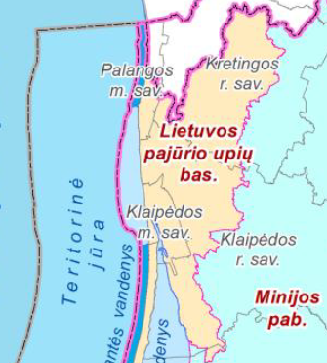
25 pav. Klaipėdos m. savivaldybės lokalizacija Nemuno UBR
(šaltinis: www.gamta.lt, Nemuno UBR)

Klaipėdos mieste paviršinis vanduo yra vienas iš svarbiausių gamtinių komponentų. Miestas yra greta Baltijos jūros ir Kuršių marių. Prateka 3 upės (priklauso Lietuvos pajūrio upių baseinui ir įteka į Kuršių marias): Akmena-Danė, Smeltalė, Kretainis ir Klaipėdos (Karaliaus Vilhelmo) kanalas.
Mieste yra dirbtinių nedidelių vandens telkinių (tvenkinių) bei natūralios kilmės Mumlaukio (Aulaukio) ežerėlis.
Baltijos jūros ir Kuršių marių monitoringas yra atliekamas valstybinio monitoringo lygmenyje. Už monitoringo vykdymą atsakinga institucija yra Aplinkos apsaugos agentūra. Monitoringo duomenys pateikiami internetinėje prieigoje adresu: http://vanduo.gamta.lt/.
Valstybinis monitoringas Klaipėdos miesto savivaldybės vandens telkiniuose paskutiniu laikotarpiu vykdytas 2017 m. Smeltalės upės žiotyse ir 2017–2019 m. Akmenos-Danės upės žiotyse.
2017 metais vykdyto upių valstybinio monitoringo duomenimis Smeltalės upės žiotyse ekologinė būklė klasė pagal upės fitobentoso indeksą (UFBI) buvo „labai gera“, Akmenos-Danės upės žiotyse buvo „vidutinė“, o pagal upės makrobestuburių indeksą (UMI) Smeltalės upės žiotyse ekologinė būklės klasė buvo „bloga“.
34 lentelė
2017 m. Upių ekologinės būklės klasės pagal fizikinių-cheminių kokybės elementų rodiklius
Upės  pavadinimas | Vandens telkinio pobūdis | Koordinatės |  | Ekolo  ginė būklė pagal O₂ | Ekologinė būklė pagal BDS₇ | Ekologinė būklė pagal  NH₄-N | Ekologinė būklė pagal  NO₃-N | Ekologinė būklė pagal N | Ekologinė būklė pagal PO₄-P | Ekologinė būklė pagal P
Upės  pavadinimas | Vandens telkinio pobūdis | Y | X
Smeltalė žiotyse | Labai pakeistas | 6173619 | 321634 | Gera | Vidutinė | Vidutinė | Labai gera | Labai gera | Labai gera | Labai gera
Akmena-Danė žiotyse | Natūralus | 6178375 | 319299 | Labai gera | Vidutinė | Gera | Gera | Gera | Labai gera | Gera
(šaltinis: www.gamta.lt)

35 lentelė
2018 m. Upių ekologinės būklės klasės pagal fizikinių-cheminių kokybės elementų rodiklius
Upės  pavadinimas | Vandens telkinio pobūdis | Koordinatės |  | Ekolo  ginė būklė pagal O₂ | Ekologinė būklė pagal BDS₇ | Ekologinė būklė pagal  NH₄-N | Ekologinė būklė pagal  NO₃-N | Ekologinė būklė pagal N | Ekologinė būklė pagal PO₄-P | Ekologinė būklė pagal P
Upės  pavadinimas | Vandens telkinio pobūdis | Y | X
Akmena-Danė žiotyse | Natūralus | 6178375 | 319299 | Gera | Gera | Gera | Gera | Gera | Labai gera | Labai gera
(šaltinis: www.gamta.lt)

36 lentelė
2019 m. Upių ekologinės būklės klasės pagal fizikinių-cheminių kokybės elementų rodiklius
Upės  pavadinimas | Vandens telkinio pobūdis | Koordinatės |  | Ekolo  ginė būklė pagal O₂ | Ekologinė būklė pagal BDS₇ | Ekologinė būklė pagal  NH₄-N | Ekologinė būklė pagal  NO₃-N | Ekologinė būklė pagal N | Ekologinė būklė pagal PO₄-P | Ekologinė būklė pagal P
Upės  pavadinimas | Vandens telkinio pobūdis | Y | X
Akmena-Danė žiotyse | Natūralus | 6178375 | 319299 | Labai gera | Gera | Gera | Gera | Vidutinė | Gera | Gera
(šaltinis: www.gamta.lt)

Akmenos–Danės (natūralus vandens telkinys) upė priskirtina rizikos grupei ir neatitinka geros ekologinės būklės reikalavimų dėl sutelktosios ir miesto taršos bei kitų nenustatytų rizikos veiksnių.
Smeltalės upė ties Klaipėda (ties žiotimis) yra labai pakeistas vandens telkinys ir priskirtas rizikos grupei (ištiesinta vaga) dėl sutelktosios taršos ir miesto taršos. Iki Klaipėdos Smeltalė atitinka geros ekologinės būklės reikalavimus ir ekologinis potencialas yra „geras“ (http://vanduo.gamta.lt/).
Įvertinus tai, kad nors pagal fizikinių-cheminių kokybės elementų rodiklius aukščiau išvardintų upių ekologinė būklė nėra bloga, jos yra priskirtos rizikos grupei, todėl būtina vykdyti šių upių tolesnį monitoringą, siekiant nustatyti miesto taršos poveikį bei galimus rizikos veiksnius.
Pagal Klaipėdos miesto savivaldybės 2017–2021 m. laikotarpio monitoringo programą 2018 m. buvo stebima 10 paviršinių vandens telkinių:
- Akmenos–Danės upė aukščiau Klaipėdos;
- Mumlaukio ežeras;
- Malūno tvenkinys;
- Jono kalnelio kanalas;
- Draugystės parko tvenkinys Nr.1;
- Draugystės parko tvenkinys Nr.2 (greta Statybininkų pr.);
- Tvenkinys Reikjaviko – Smiltelės gatvėse (didysis Žardės vandens telkinys);
- Smeltalė aukščiau Klaipėdos;
- Smeltalės upės žiotys;
- Klaipėdos (Karaliaus Vilhelmo) kanalas.

Toliau pateikiamas paviršinių vandens telkinių vandens kokybės vertinimas pagal fizikinius-cheminius kokybės elementų rodiklius: bendras azotas (Nb), amonio azotas (NH₄-N), nitratų azotas (NO₃-N), bendras fosforas (Pb), fosfatų fosforas (PO₄-P), biocheminis deguonies suvartojimas per 7 paras (BDS₇), ištirpęs deguonies kiekis (O₂).
Pagal paviršinių vandens telkinių būklės nustatymo metodikoje esančias vandens telkinių ekologinės būklės klasifikavimo taisykles 37 lentelėje pateikiama informacija apie 2018 m. tirtų Klaipėdos miesto paviršinio vandens telkinių vandens kokybę.

37 lentelė
2018 m. Klaipėdos miesto paviršinių vandens telkinių ekologinė būklė pagal fizikinių-cheminių kokybės elementų rodiklius
 | Vandens kokybė pagal kokybės elementus
  Pavadinimas
 | NH₄-N | NO₃-N | N_{b} | PO₄-P | P_{b} | BDS₇ | O₂
Akmenos–Danės upė | Vidutinė | Labai  gera | Gera | Gera | Vidutinė | Vidutinė | Gera
Smeltalės upės žiotys | Gera | Labai gera | Labai gera | Gera | Vidutinė | Vidutinė | Gera
Smeltalės upė | Labai gera | Labai gera | Labai gera | Gera | Gera | Gera | Gera
Klaipėdos (Karaliaus Vilhelmo)  kanalas | Labai gera | Labai gera | Labai gera | Labai gera | Labai gera | Vidutinė | Gera
Mumlaukio ežeras | - | - | Gera | - | Bloga | - | -
Malūno tvenkinys | - | - | Labai gera | - | Gera | - | -
Jono kalnelio kanalas | - | - | Labai gera | - | Gera | - | -
Draugystės parko tvenkinys Nr.1 | - | - | Labai gera | - | Gera | - | -
Draugystės parko tvenkinys Nr.2 | - | - | Labai gera | - | Labai gera | - | -
Tvenkinys Reikjaviko – Smiltelės gatvėse (didysis Žardės vandens telkinys) | - | - | Labai gera | -- | Bloga | - | -

Paviršinių vandens telkinių ekologinė būklė pagal fizikinius-cheminius (parametrų vidutinės metinės vertės) vandens kokybės elementų rodiklius yra tokia:
1. Akmenos–Danės upėje labai gera ekologinė būklė yra pagal NO₃-N vidutines metines vertes; gera pagal N_{b}, PO₄-P, O₂ (ištirpęs deguonis). Ekologinė būklė yra vidutinė pagal NH₄-N, P_{b}, BDS₇ parametrus. Lyginant su ankstesnio monitoringo laikotarpio tyrimų rezultatais (2016 m.), Akmenos–Danės upės ekologinė būklė nepakito, t. y. pagal fizikinių-cheminių kokybės elementų rodiklius išliko kaip neatitinkanti geros būklės.
2. Smeltalės upėje prieš Klaipėdą labai gera ekologinė būklė nustatyta pagal NH₄-N, NO₃-N, N_{b} parametrus; gera būklė pagal PO₄-P, P_{b}, O₂, BDS₇. Lyginant su ankstesnio monitoringo laikotarpio tyrimų rezultatais (2016 m.), Smeltalės upės ekologinė būklė pagerėjo, t. y. pagal kokybės fizikinių-cheminių kokybės elementų rodiklius atitinka geros būklės klasę.
3. Smeltalės upės žiotyse labai gera ekologinė būklė nustatyta pagal NO₃-N, N_{b}; gera – pagal NH₄-N, PO₄-P, O₂ vertes; vidutinė pagal P_{b}, BDS₇ (indikuoja organinės medžiagos gausą). Lyginant su ankstesnio monitoringo laikotarpio tyrimų rezultatais (2016 m.), Smeltalės upės žiotyse ekologinė būklė pakito, t. y. pagal fizikinių-cheminių kokybės elementų rodiklius neatitinka geros būklės.
4. Klaipėdos kanale labai gera ekologinė būklė nustatyta pagal NO₃-N, NH₄-N, N_{b}, PO₄-P; gera būklė pagal O₂ vertes; pagal BDS₇ (indikuoja organinės medžiagos gausą) ekologinis potencialas - vidutinis. Lyginant su ankstesnio monitoringo laikotarpio tyrimų rezultatais (2016 m.), Klaipėdos kanalo ekologinis potencialas pakito, t. y. pagal fizikinių-cheminių kokybės elementų rodiklius neatitinka gero potencialo.
5. Mumlaukio ežere ekologinė būklė pagal N_{b} yra gera, tuo tarpu pagal P_{b} vertes – bloga. Lyginant su ankstesnio monitoringo laikotarpio tyrimų rezultatais (2016 m.), ežero ekologinė būklė pagerėjo, tačiau vis tiek pagal fizikinių-cheminių kokybės elementų rodiklius neatitinka geros būklės.
6. Malūno tvenkinyje labai geras ekologinis potencialas nustatytas pagal N_{b} vertes, o pagal P_{b} – geras. Lyginant su ankstesnio monitoringo laikotarpio tyrimų rezultatais (2016 m.), tvenkinio ekologinis potencialas pagerėjo ir atitiko geros būklės klasę.
7. Jono kalnelio kanale ekologinis potencialas pagal N_{b} vertes - labai geras, o pagal P_{b} – geras. Lyginant su ankstesnio monitoringo laikotarpio tyrimų rezultatais (2016 m.), kanalo ekologinis potencialas pagerėjo ir atitiko gero potencialo klasę.
8. Draugystės parko tvenkinyje Nr. 1 ekologinis potencialas pagal N_{b} vertes labai geras, o pagal P_{b} – geras. Lyginant su ankstesnio monitoringo laikotarpio tyrimų rezultatais (2016 m.), tvenkinio ekologinis potencialas nepakito.
9. Draugystės parko tvenkinyje Nr. 2 ekologinis potencialas pagal N_{b} ir P_{b} vertes nustatytas labai geras. Lyginant su ankstesnio monitoringo laikotarpio tyrimų rezultatais (2016 m.), tvenkinio ekologinis potencialas nepakito.
10. Didžiajame Žardės vandens telkinyje ekologinis potencialas pagal N_{b} - labai geras, tuo tarpu pagal P_{b} vertes – blogas. Lyginant su ankstesnio monitoringo laikotarpio tyrimų rezultatais (2016 m.), tvenkinio ekologinis potencialas pablogėjo ir neatitinka gero potencialo.
Paviršinio vandens monitoringo poreikio pagrindimas.
Klaipėdos mieste paviršinio vandens telkiniai yra veikiami pastovios ir intensyvios antropogeninės veiklos (sutelktoji tarša). Dauguma tvenkinių yra pamėgtose rekreacinėse zonose, kai kuriuose iš jų atlikti valymo darbai.
Stebėsena yra reikalinga, kad žinant vandens telkinių ekologinę būklę, būtų galimas savalaikis būklės gerinimo ir prevencinių priemonių planavimas bei įdiegimas.
Siekiant užtikrinti duomenų palyginamumą ir tęstinumą 2022-2026 m. laikotarpiu numatoma monitoringą vykdyti tokia pat apimtimi.

3.4.2 Monitoringo tikslas ir uždaviniai

Paviršinio vandens stebėsenos tikslas – įvertinti Klaipėdos miesto paviršinių vandens telkinių ekologinę būklę/ekologinį potencialą. Teikti visuomenei informaciją, susijusią su paviršinių vandens telkinių būkle.
Pagrindiniai uždaviniai:
- periodiškai stebėti ir vertinti paviršinių vandens telkinių bendruosius fizikinius-cheminius bei biologinius parametrus;
- remiantis gautais duomenimis prognozuoti galimus paviršinių vandens telkinių būklės pokyčius ir pasekmes;
- informuoti visuomenę apie paviršinių vandens telkinių būklę.;

Stebėsenos rezultatai skirti paviršinio vandens telkinių būklės gerinimo priemonių parengimui ir įgyvendinimui, visuomenės informavimui.

3.4.3 Paviršinio vandens monitoringo vietų lokalizacija

Telkinių ekologinę būklę įtakoja miesto lietaus (paviršinės), valyklų bei gamybinės nuotekos.
Paviršinių vandens telkinių stebėsenos vietos pateikiamos 38 lentelėje ir 26 paveiksle. Siekiant užtikrinti monitoringo tęstinumą, stebėsenos vietos numatomos visuose praeitame laikotarpyje tirtuose paviršinio vandens telkiniuose.

38 lentelė
Paviršinių vandens telkinių stebėsenos vietos Klaipėdos mieste
ID* | Tyrimų vieta | Koordinatės (LKS-94)
ID* | Tyrimų vieta | X | Y
1 | Akmenos-Danės upė aukščiau Klaipėdos | 320510 | 6185157
2 | Mumlaukio ežeras | 319768 | 6182486
3 | Jono kalnelio kanalas | 320207 | 6178830
4 | Malūno tvenkinys | 321193 | 6178394
5 | Draugystės parko tvenkiniai Nr.1 | 322674 | 6175241
6 | Draugystės parko tvenkinys Nr.2 (greta Statybininkų pr.) | 322804 | 6174992
7 | Didysis Žardės vandens telkinys | 322450 | 6174290
8 | Smeltalės upės žiotys | 320933 | 6173198
9 | Smeltalė aukščiau Klaipėdos | 326217 | 6171798
10 | Klaipėdos (Karaliaus Vilhelmo) kanalas | 321787 | 6170859
* - unikalus tyrimo vietos numeris

26 pav. Paviršinio vandens telkinių monitoringo vietos Klaipėdos mieste

3.4.4. Stebimi parametrai, periodiškumas ir stebėjimo metodai

Paviršinių vandens telkinių stebimi parametrai, metodai ir periodiškumas pateikiami 39 lentelėje.
Malūno parko tvenkinyje numatoma stebėti vandens lygį. Šiam tikslui tvenkinio aukštutiniame bjefe turi būti įrengta hidrometrinė matuoklė, pagal kurios ataskaitas galima nustatyti vandens lygį tvenkinyje.
Remiantis lėšų panaudojimo efektyvumo principu stebimi parametrai parinkti pagal 2007-04-12 d. LR aplinkos ministro įsakymu Nr. D1-210 patvirtintoje „Paviršinių vandens telkinių būklės nustatymo metodikoje“ nurodytus kokybės elementus.

39 lentelė
Stebimi parametrai, periodiškumas, taikytini stebėjimo metodai
Tyrimo  vietos ID | Tiriami parametrai (analitės) | Matavimų periodiškumas | Rekomenduotini tyrimo metodai*
2 – 7 | Fizikiniai - cheminiai kokybės elementai: bendras azotas (N_{b}), bendras fosforas (P_{b}), biocheminis deguonies suvartojimas per 7 paras (BDS₇), Seki gylis (S) | 1 kartą per monitoringo laikotarpį (2024 m.).  Tyrimai 4 kartus per metus:  1. balandžio mėn. II pusėje- gegužės mėn.;  2. liepos mėn. II pusėje;  3. rugpjūčio mėn. II pusėje;  4. rugsėjo mėn. II pusėje- spalio mėn. I pusėje. | LST EN ISO 12260:2004  LST EN ISO 6878:2004  LAND 47-1:2007  LAND 59-2003  LST EN 5814:2012  LST ISO 10523:2012
2 – 7 | Biologiniai kokybės elementai: fitoplanktonas: taksonominė sudėtis, gausa, biomasė
1, 8 – 10 | Fizikiniai - cheminiai kokybės elementai: nitratų azotas (NO₃⁻N), amonio azotas (NH₄⁻N), bendras azotas (N_{b}), fosfatų fosforas (PO₄⁻P), bendras fosforas (P_{b}), biocheminis deguonies suvartojimas per 7 paras (BDS₇), ištirpusio deguonies kiekis vandenyje (O₂) | 1 kartą per monitoringo laikotarpį (2024 m.).  Tyrimai 4 kartus per metus:  1. vasario mėn.;  2. balandžio - gegužės mėn.;  3. liepos - rugpjūčio mėn.;  4. rugsėjo mėn. II pusėje- spalio mėn. I pusėje.
1, 8 – 10 | Biologiniai kokybės elementai: makrobestuburių taksonominė sudėtis ir gausa | 1 kartą per monitoringo laikotarpį rugsėjo mėn. II pusėje-spalio mėn. I pusėje
4 | Vandens lygis, m | Kasmet (2022 – 2026 m.),  pagal patvirtintas vandens telkinio taisykles. | -
Pastaba: * – gali būti taikomi ir kiti, lygiaverčiai tyrimo metodai.

Malūno tvenkinyje numatomos hidrometrinės matuoklės įrengimo principai, leistini vandens lygiai bei jų registravimo procedūros yra nurodomi „Trinyčių tvenkinio naudojimo ir priežiūros taisyklėse“, patvirtintose Aplinkos apsaugos agentūros direktoriaus 2008-12-18 d. įsakymu Nr. AV-207.
Tais atvejais, kai matavimų rezultatai neįprastai daug viršija teisės aktais nustatytus ribinius dydžius, t. y. kai matavimo rezultatų negalima paaiškinti tikėtinais taršos šaltiniais ar kitomis galimomis priežastimis, rekomenduojama per 7 dienų laikotarpį nuo matavimų protokolo gavimo dienos tose matavimo vietose, kuriose buvo užfiksuoti viršijimai, atlikti pakartotinus matavimus.
Imant vandens mėginius iš paviršinio vandens telkinių privaloma vadovautis nurodytų norminių aktų reikalavimų (ypač atstumo nuo kranto ir gylio), siekiant išvengti nereprezentatyvių mėginių paėmimo ir nekorektiškų tyrimų rezultatų gavimo.
Tyrimai turi būti atliekami laboratorijų, turinčių Leidimų atlikti taršos šaltinių išmetamų į aplinką teršalų ir teršalų aplinkos elementuose matavimus ir tyrimus išdavimo tvarkos apraše (patvirtinta: Lietuvos Respublikos aplinkos ministro 2004 m. gruodžio 30 d. įsakymu Nr. D1-711 (Lietuvos Respublikos aplinkos ministro 2007 m. spalio 15 d. įsakymo Nr. D1-522 redakcija) nustatyta tvarka išduotus leidimus, arba kitus laboratorijos kvalifikaciją pagrindžiančius dokumentus. Atliekamų matavimų ir tyrimų kokybės užtikrinimas privalo atitikti tarptautinio standarto LST EN ISO/IEC 17025 reikalavimus.
Bendra vandens kokybė ir cheminių elementų kiekiai jame nustatomi taikant šiam tikslui skirtus standartizuotus analizės metodus. Ėminių ėmimo programos sudaromos ir ėminiai turi būti imami vadovaujantis šiais dokumentais:
- LST EN ISO 5667-1:2007+AC:2007. Vandens kokybė. Mėginių ėmimas. 1 dalis. Mėginių ėmimo programų ir būdų sudarymo nurodymai (ISO 5667-1:2006).
- LST EN ISO 5667-3:2018. Vandens kokybė. Mėginių ėmimas. 3 dalis. Vandens mėginių konservavimas ir tvarkymas (ISO 5667-3:2018).
- LAND 59-2003. Vandens kokybė. Azoto nustatymas. I dalis. Oksidacinio mineralinimo peroksodisulfatu metodas.
- LAND 47-1:2007. Vandens kokybė. Biocheminio deguonies suvartojimo per n parų (BDSn) nustatymas. 1 dalis. Skiedimo ir sėjimo, pridėjus aliltiokarbamido, metodas.

3.4.5 Vertinimo kriterijai

Paviršinių vandens telkinių būklės vertinimą reglamentuoja:
– Paviršinių vandens telkinių būklės nustatymo metodika, patvirtinta Lietuvos Respublikos aplinkos ministro 2007 m. balandžio 12 d. įsakymu Nr. D1-210 „Dėl Paviršinių vandens telkinių būklės nustatymo metodikos patvirtinimo“;
– Nuotekų tvarkymo reglamentas, patvirtintas Lietuvos Respublikos aplinkos ministro 2006 m. gegužės 17d. įsakymu Nr. D1-236 „Dėl nuotekų tvarkymo reglamento patvirtinimo“;
Taip pat paviršinių vandens telkinių vandens kokybė gali būti vertinama pagal vandens kokybės rodiklių ribines vertes, nustatytas Paviršinių vandens telkinių, kuriuose gali gyventi ir veistis gėlavandenės žuvys, apsaugos reikalavimų apraše, patvirtintame Lietuvos Respublikos aplinkos ministro 2005 m. gruodžio 21 d. įsakymu Nr. D1-633 „Dėl Paviršinių vandens telkinių, kuriuose gali gyventi ir veistis gėlavandenės žuvys, apsaugos reikalavimų aprašo patvirtinimo“.

Bibliografija:
- Lietuvos LR Vyriausybės 2003m. spalio 14 d. nutarimas Nr.1268 „Dėl valstybinės reikšmės vidaus vandens telkinių sąrašo ir jų plotų patvirtinimo“;
- Nemuno upių baseinų rajono valdymo planas, Vilnius, 2017 m. gegužė;
- Nuotekų tvarkymo reglamentas, patvirtintas Lietuvos Respublikos aplinkos ministro 2006 m. gegužės 17d. įsakymu Nr. D1-236 „Dėl nuotekų tvarkymo reglamento patvirtinimo“;
- Paviršinių vandens telkinių būklės nustatymo metodika (patvirtinta Lietuvos Respublikos aplinkos ministro 2007 m. balandžio 12 d. įsakymu Nr. D1-210 (Lietuvos Respublikos aplinkos ministro 2016 m. rugpjūčio 4 d. įsakymo Nr. D1- 533 redakcija);
- Rizikos vandens telkinių sąrašas, patvirtintas Lietuvos Respublikos aplinkos ministro 2017 m. lapkričio 7 d. įsakymu Nr. D1-908;7Paviršinių vandens telkinių, kuriuose gali gyventi ir veistis gėlavandenės žuvys, apsaugos reikalavimų aprašas, patvirtintas Lietuvos Respublikos aplinkos ministro 2005 m. gruodžio 21 d. įsakymu Nr. D1-633 „Dėl Paviršinių vandens telkinių, kuriuose gali gyventi ir veistis gėlavandenės žuvys, apsaugos reikalavimų aprašo patvirtinimo“.

3.5 GYVOSIOS GAMTOS MONITORINGAS

3.5.1. Esamos būklės analizė

Klaipėdos miesto teritorijoje yra susiformavusių įvairaus pobūdžio natūralių ir dirbtinių sausumos bei vandens ekosistemų, nuo kurių būklės priklauso biologinė įvairovė.
Biologinės įvairovės potencialą Klaipėdos miesto teritorijoje didina čia esantys miško parkai, miškai.
Sistemingi biologinės įvairovės tyrimai pagal miesto monitoringo programas atliekami nuo 2005 metų. Kaip paviršinių vandens telkinių monitoringo dalis buvo atliekami bakterioplanktono, fitoplanktono (2005–2015 m., 2017–2021 m.), zooplanktono (2005–2011, 2013–2014 m.), zoobentoso (2005, 2008, 2011, 2013, 2018 m.), ichtiofaunos (2005, 2008, 2011, 2013, 2019 m.) tyrimai. Kaip biologinės įvairovės monitoringo dalis buvo atliekami makrofitų (2005, 2008, 2011, 2013, 2019 m.), augalijos (tirta dendrofloros sudėtis parkuose 2005, 2008, 2014, 2017, 2019 m.), varliagyvių ir roplių (2005, 2019 m.), paukščių (2005, 2013, 2019 m.) tyrimai.
2019 m. didžiausia zoobentoso rūšinė įvairovė nustatyta Akmenos–Danės upėje (23 taksonai). Tyrimo vietoje upės vaga yra natūrali ir pasižymi mikro-buveinių mozaikiškumu. Mažiausia zoobentoso rūšinė įvairovė Smeltalės upės žiotyse (8 taksonai), kur yra antropogeninė aplinka, buveinės monotipinės (vyrauja dumblingi smėliai) ir dėl laivybos pastoviai judinami, permaišomi sedimentai. Visuose tirtuose vandens telkiniuose zoobentoso mėginiuose vyravo Oligochaeta ir Chironomidae. Gyvūnų rūšių, kurios yra jautrios deguonies stygiui ir indikuoja gerą vandens būklę buvo aptinkami pavieniai individai.
Klaipėdos miesto savivaldybės vandens telkiniuose (Smeltalė, Akmena-Danė, Klaipėdos (Karaliaus Vilhelmo) kanalas, Mumlaukio ežeras, Jono kalnelio kanalas, Malūno tvenkinys) 2019 metų tyrimų metu buvo aptikta 18 žuvų rūšių, priklausančių 5 šeimoms ir 1 apskritažiomenių (upinės nėgės lervų) rūšis. 6 rūšys yra saugomos pagal vieną ar kitą apsaugos statusą.
Didžiausia žuvų rūšinė įvairovė užfiksuota Jono kalnelio kanale ir Klaipėdos kanale – po 11 žuvų rūšių; mažiausiai – 4 rūšys – Mumlaukio ežere.
Visuose stebėtuose miesto telkiniuose dominuoja reo-limnofilinės (tiek tekančių, tiek stovinčių vandenų) žuvų rūšys. Dažniausiai sutinkama rūšis buvo kuoja (100 %), taip pat meknė, paprastoji aukšlė ir ešerys– 71 %. Rečiausiai aptiktos tipiškos reofilinės (tekančių vandenų) žuvų rūšys (nėgė, upėtakis, salatis, šapalas) ir tokios rūšys kaip auksinis karosas, pūgžlys ir trispyglė dyglė (14 – 28 %).
Produktyviausias iš tirtų telkinių buvo Smeltalės upė ties žiotimis. Taip pat Jono kalnelio kanalas ir Malūno tvenkinys.
Pagrindinių žuvų rūšių, kurios gali būti svarbios mėgėjiškai žvejybai (lydeka, ešerys, upėtakis, kuoja, raudė, auksinis ir sidabrinis karosas, lynas, meknė, šapalas ir salatis) populiacijų amžinė struktūra atskiruose vandens telkiniuose yra gera. Sutinkama įvairių amžinių grupių individų, tai pat neretos vyresnės (6+ - 8+ metų amžiaus) žuvys.
Kaip ir ankstesniais tyrimų metais (2011 ir 2013), nustatyta ekologinė upių būklė Klaipėdos miesto upėse ir kanaluose pagal LŽI rodiklius išlieka bloga-vidutiniška.
Nustatyta Mumlaukio ir Malūno tvenkinio ekologinė būklė pagal EŽI rodiklius įvertinta kaip vidutiniška. Žemą rodiklio vertę iš dalies lėmė tai, kad abiejuose telkiniuose nesugauta ešerių. Malūno tvenkinyje santykinai didelė bentofaginių (ypač karšių) žuvų bendrija.
Jono kalnelio kanale ekologinė būklė buvo paskaičiuota tiek pagal LŽI (upėms), tiek pagal EŽI (ežerams), nes šis vandens telkinys gali būti traktuojamas tiek kaip Akmenos–Danės upės dalis, tiek kaip vandens telkinys su tvenkinio savybėmis. Pagal EŽI nustatyta vidutinė kanalo ekologinė būklė, tuo tarpu pagal LŽI gauta pati mažiausia ekologinės būklės vertė, siekusi vos – 0,12 ir indikuojanti blogą būklę. Tai rodo, kad Jono kalnelio kanalo žuvų bendriją vis tik reiktų traktuoti kaip būdingą tvenkiniui.
Smeltalės upės valstybinio monitoringo stotyje nuo 2014-2015 metų lašišinių žuvų populiacijos būklė galima sakyti tolygiai prastėja, ir šiemet fiksuotas „tik“ 7,9 ind./100 m² gausumas, nors šis ruožas paprastai pasižymi labai aukštu upėtakių/šlakių gausumu.
2019 m. Klaipėdos mieste, monitoringo vietose perėjimo laikotarpiu (gegužės, birželio mėn.) buvo stebėtos 53 paukščių rūšys. Dažniausiai stebėtos paukščių rūšys (11-a rūšių): kovai, didžiosios antys, paprastieji varnėnai, juodieji čiurliai, keršuliai, smilginiai strazdai, laukiai, paprastieji kikiliai, uoliniai karveliai, naminiai žvirbliai, rudagalviai kirai.
Vertinant paukščių rūšių gausumą (nuo bendro stebėtų paukščių skaičiaus) monitoringo vietose, gausiausia paukščių rūšis yra kovai, kurie sudarė 38,47 %. Atitinkamai didžiosios antys sudarė 11,60 %, paprastieji varnėnai 9,33 %, juodieji čiurliai 5,22 %, keršuliai 5,05 %, smilginiai strazdai 4,15 %, laukiai 3,60 %, paprastieji kikiliai 3,30 %, uoliniai karveliai 3,20%, naminiai žvirbliai 2,97 %, rudagalviai kirai 2,52%. Tuo tarpu visos kitos paukščių rūšys (42 rūšys) Klaipėdos mieste, sudarė tik 10,59 % (nuo bendro stebėtų paukščių skaičiaus).
Miesto žaliosiose zonose (parkai, skverai) didžiausia paukščių rūšinė įvairovė nustatyta Malūno parke (27 rūšys) bei parke tarp Statybininkų pr. ir Smiltelės g. (24 rūšys), Ąžuolų giraitės parke (20 rūšių). Mažiausiai paukščių rūšių stebėta Karlskronos skvere (4 rūšys).
Miesto vandens telkiniuose didžiausia paukščių rūšinė įvairovė nustatyta Malūno tvenkinyje (11 rūšių), mažiausia Mumlaukio ežere (4 rūšys).
Miesto gyvenamuosiuose kvartaluose didžiausia paukščių rūšinė įvairovė nustatyta, gyvenamajame kvartale tarp gatvių: Pušyno g., Sportininkų g., Malūnininkų g., Švyturio (16 rūšių), mažiausia – Rumpiškės gyvenamajame kvartale tarp gatvių: Sausio 15 g., Rumpiškės g., Paryžiaus Komunos g., Taikos pr. (8 rūšys).
Klaipėdos mieste 2019 m. šikšnosparnių stebėsena vykdyta 58 tyrimo vietose, buvo užfiksuota 827 šikšnosparnių signalai, identifikuota 14 šikšnosparnių rūšių. Iš kurių 10 šikšnosparnių rūšių įrašytos į Lietuvos Respublikos saugomų gyvūnų, augalų ir grybų rūšių sąrašą (Lietuvos raudonoji knyga).
Dvi Klaipėdos mieste aptiktos šikšnosparnių rūšys įrašytos į ES Buveinių Direktyvos II priedą, šiame priede yra nurodytos rūšys, kurių apsaugai turi būti steigiamos specialios saugomos teritorijos. Pažymėtina, kad visos šikšnosparnių rūšys yra įtrauktos į ES Buveinių direktyvos IV priedą, šiame priede yra nurodytos rūšys, kurias būtina griežtai saugoti.
Gausiausiai šikšnosparnių signalai buvo fiksuoti veisimosi laikotarpiu (gegužės, birželio mėn.) - 86 % tyrimo vietų ir identifikuota 13 šikšnosparnių rūšių. Veisimosi laikotarpiu dažniausiai stebimos rūšys: vėlyvasis šikšnys (Eptesicus serotinus), šiaurinis šikšnys (Eptesicus nilssonii), Natuzijaus šikšniukas (Pipistrellus nathusii), rudasis nakviša (Nyctalus noctula), mažasis nakviša (Nyctalus leisleri), dvispalvis plikšnys (Vespertilio murinus). Šiuo laikotarpiu gausiausiai šikšnosparnių buvo registruota Skulptūrų parke (ID21). Panašūs rezultatai buvo ir kituose didžiuosiuose miesto parkuose: Malūno parke (ID24), Draugystės parke (ID43) bei gyvenamųjų namų kvartaluose, kuriuose gausu želdinių: Poilsio – Raudonės gatvių sankryžos (ID39), Naujakiemio g. (ID40) gretimybėse ir kt.
Migracijos metu (spalio mėn.) šikšnosparnių signalai buvo fiksuoti 43 % tyrimo vietų. Šiuo laikotarpiu identifikuota 12 šikšnosparnių rūšių. Migracijos laikotarpiu dažniausiai stebimos rūšys: Natuzijaus šikšniukai (P. nathusii), šiauriniai šikšniai (E. nilssonii), rudieji nakvišos (N. noctula). Migracijos metu gausiausiai šikšnosparnių buvo stebėta Smeltės pusiasalyje greta Klaipėdos kanalo (ID56) ir gana gausiai miesto rajonuose, esančiuose greta marių: Baltijos pr. (ID36), Poilsio g.
Klaipėdos miesto vandens telkiniuose, monitoringo vietose stebėtos 3 varliagyvių rūšys: ežerinė varlė, pievinė varlė ir nendrinė rupūžė. Dažniausiai aptinkama ir gausiausia buvo ežerinė varlė.
Klaipėdos mieste aptikta saugoma varliagyvių rūšis – nendrinė rupūžė. Vienas individas girdėtas prie tvenkinio greta Žardės piliakalnio (ID18) ir prie Ąžuolyno parko tvenkinio (teritorija neišskirta kaip monitoringo vieta)³.
Sekančio laikotarpio (2022-2026 m.) gyvūnijos monitoringas apima paukščių, varliagyvių, žuvų ir šikšnosparnių stebėseną. Augalijos monitoringas apima makrofitų stebėseną.
Gyvosios gamtos monitoringo tikslas gyvosios gamtos būklės vertinimas, identifikuojant jautriausias biologinės būklės sritis, vertinant ir prognozuojant pokyčius, siekiant užkirsti kelią jos nykimui ir sudarant sąlygas išsaugojimui.

3.5.2. Paukščių monitoringas. Monitoringo poreikio pagrindimas

Paukščiai yra svarbi sudėtinė ekosistemų dalis ir gana efektyvus aplinkos kokybės indikatorius. Ryškiausiai ekologinę būklę atspindi perinčios miesto teritorijoje rūšys. Didelė paukščių įvairovė didina ne tik biologinį, bet ir estetinį teritorijos potencialą.
Monitoringo duomenys gali būti panaudojami rengiant rūšinės įvairovės išsaugojimo programas ar veiksmus.
Tikslas – įvertinti perinčių paukščių populiacijų būklę ir raidą bei antropogeninės veiklos poveikį.
Pagrindiniai uždaviniai:
- atlikti perinčių paukščių apskaitas skirtingo antropogeninio poveikio teritorijose;
- įvertinti ornitofaunos rūšinę sudėtį tyrimo vietose;
- įvertinti perinčių paukščių populiacijų būklę;
- remiantis tyrimų duomenimis nustatyti pažeidžiamiausias paukščių rūšis. Įvardinti grėsmes, bloginančias perinčių paukščių populiacijų būkles bei sprendimo būdus grėsmėms panaikinti/sumažinti, kompensacijos priemones.

3.5.3. Paukščių monitoringo vietų lokalizacija

Tyrimo vietos, kuriose numatoma vykdyti paukščių apskaitas, parinktos siekiant apimti skirtingo antropogeninio poveikio teritorijas. Tai miesto parkai bei tankiai užstatyti kvartalai greta judrių gatvių ir pramoninių rajonų.
Stebėsenos vietų lokalizacija pateikiama 40 lentelėje ir 27 paveiksle. Vietos koordinatės – tai parko, skvero ar gyvenamojo kvartalo centrinio taško koordinatės.

40 lentelė
Paukščių monitoringo vietos
ID* | Tyrimų vieta | Koordinatės (LKS-94)
ID* | Tyrimų vieta | X | Y
1 | Mumlaukio ežeras | 319802 | 6182491
2 | Treko parkas | 319983 | 6181347
3 | Šiaurės pr.- Kretingos g. vandens telkinys | 320044 | 6180930
4 | Šiaurės pr. vandens telkinys | 320215 | 6180610
5 | Gyvenamasis kvartalas tarp gatvių: Pušyno g., Sportininkų g., Malūnininkų g., Švyturio g. | 318677 | 6180151
6 | Liepų g. – Joniškės g. želdynas | 322237 | 6180173
7 | Šiaulių g. skveras | 319772 | 6179641
8 | Skulptūrų parkas | 320351 | 6179574
9 | Danės skveras | 320118 | 6178927
10 | Karlskronos skveras | 319665 | 6178609
11 | Malūno parkas | 321087 | 6178445
12 | Gyvenamasis kvartalas tarp gatvių: Turgaus a., Taikos pr.,  Sausio 15 g., Pilies g., | 320206 | 6178132
13 | Storosios liepos skveras | 320027 | 6177713
14 | Rumpiškės raj. tarp gatvių: Sausio 15-osios g., Rumpiškės g., Paryžiaus Komunos g., Taikos pr. | 321018 | 6177897
15 | Ąžuolų giraitės parkas | 321262 | 6177447
16 | Parkas tarp Baltijos pr. ir Debreceno g. | 322200 | 6176011
17 | Debreceno skveras | 322354 | 6175806
18 | Draugystės parkas | 322707 | 6175214
19 | Gyvenamasis kvartalas tarp: Naujakiemio, Gedminų,  Statybininkų pr., Taikos pr. | 322243 | 6174901
20 | Parkas tarp Statybininkų pr. ir Smiltelės g. | 322839 | 6174449
* - unikalus tyrimo vietos numeris

27 pav. Paukščių monitoringo vietos

3.5.4. Paukščių stebėjimo parametrai, periodiškumas ir stebėjimo metodai, rezultatų vertinimo kriterijai

Perinčių paukščių apskaitų metu stebimi parametrai, taikomi metodai bei periodiškumas pateikiami 41 lentelėje.
41 lentelė
Stebimi parametrai, periodiškumas, metodai
Eil.  Nr. | Parametras | Periodiškumas | Metodas
1 | Rūšių skaičius | Kartą per penkerius metus (2024 m.) 2 kartus per perėjimo sezoną: gegužės, birželio mėnesiais. | Balčiauskas L., 2004. Sausumos ekosistemų tyrimo metodai. I dalis. Gyvūnų apskaitos. Vilnius
2 | Atskirų rūšių gausumas

3.5.5. Paukščių monitoringo vertinimo kriterijai

Perinčių paukščių monitoringo vertinimo kriterijai. Apskaitos plote nustatoma:
- rūšių įvairovė;
- atskiros rūšies paukščių tankumas.

3.5.6. Šikšnosparnių monitoringas. Monitoringo poreikio pagrindimas

Apie šikšnosparnių gyvenimo būdą ir paplitimą Lietuvoje vis dar trūksta informacijos – tai viena mažiausiai ištirtų žinduolių grupių. Šikšnosparnių reikšmė ekosistemoms yra didelė, pavyzdžiui, šie vabzdžiaėdžiai žinduoliai sunaikina nemažus kiekius kraujasiurbių vabzdžių.
Iš Lietuvoje aptinkamų 15-os šikšnosparnių rūšių, 11-a yra įtrauktos į Lietuvos Raudonosios knygos sąrašus. Pagal galiojančius teisės aktus už sunaikintas šikšnosparnių buveines ir šikšnosparnius (net ir neįrašytus į Raudonosios knygos sąrašus) yra numatomos baudos.
Urbanizuotose teritorijose šikšnosparnių išlikimui kyla nemažai grėsmių, tai:
- pastatų renovacija, senų pastatų nugriovimas. Šikšnosparniai yra gana prieraišūs prie žiemojimo vietų. Jei yra sunaikinami (ar renovuojami) pastatai, kuriuose buvo įsikūrusios kolonijos, žvėreliai yra priversti įsikurti naujose ir dažnai nesaugiose buveinėse, todėl dalis jų žūva;
- naujų technologijų taikymas urbanistikoje. Naujai statomuose pastatuose beveik nebelieka tinkamų dienojimo ir žiemojimo buveinių (užsandarinti pastatai, slidžios dangos);
- senų drevėtų medžių kirtimas. Sunaikinamos natūralios vasaros slėptuvės;
- požemių apšiltinimas, užsandarinimas, naudojimas žmogaus reikmėms arba visiškas apleidimas. Šio pobūdžio veiklos sunaikina šikšnosparnių žiemojimui tinkamas vietas (pagal http://www.siksnosparniai.lt/).
Klaipėdos mieste šikšnosparnių stebėjimo vietos yra fiksuotos daugelyje rajonų, tačiau trūksta informacijos apie šios unikalios žinduolių grupės rūšinę sudėtį ir gausą. Vykdomos ūkinės priemonės (pastatų renovacija, griovimas, parkų tvarkymas) gali turėti reikšmingos neigiamos įtakos šikšnosparnių populiacijų būklei.
Monitoringo metu surinkti duomenys būtų panaudojami retų rūšių išsaugojimo programų ruošimui ir realizavimui, visuomenės ekologiniam švietimui.
Tikslas – įvertinti šikšnosparnių populiacijų būklę, raidą bei antropogeninės veiklos poveikį.
Pagrindiniai uždaviniai:
- atlikti šikšnosparnių apskaitas Klaipėdos miesto teritorijoje;
- įvertinti šikšnosparnių rūšinę sudėtį ir gausumą tyrimo vietose;
- remiantis tyrimų duomenimis nustatyti galimas grėsmes, bloginančias šikšnosparnių populiacijų palankią apsaugos būklę bei pateikti sprendimo būdus grėsmėms panaikinti/ sumažinti ir kompensacijos priemones.

3.5.7. Šikšnosparnių monitoringo vietų lokalizacija

Monitoringo tyrimų vietos parinktos atsižvelgiant į šikšnosparnių biologiją – potencialiose maitinimosi vietose. Monitoringo tyrimų vietų lokalizacija pateikiama 42 lentelėje ir 28 paveiksle.

42 lentelė
Šikšnosparnių monitoringo vietos
ID* | Koordinatės (LKS-94) |  |  | ID* | Koordinatės (LKS-94)
ID* | Y | X |  | ID* | Y | X
1 | 320146 | 6187222 |  | 30 | 320279 | 6176640
2 | 317024 | 6186129 |  | 31 | 321883 | 6176865
3 | 317799 | 6185829 |  | 32 | 322883 | 6176947
4 | 320143 | 6185646 |  | 33 | 322983 | 6176824
5 | 319520 | 6185311 |  | 34 | 322483 | 6176646
6 | 317307 | 6184658 |  | 35 | 321987 | 6176328
7 | 319571 | 6184679 |  | 36 | 321229 | 6175882
8 | 320441 | 6183579 |  | 37 | 321566 | 6175745
9 | 319519 | 6182906 |  | 38 | 322170 | 6175946
10 | 320785 | 6182754 |  | 39 | 321673 | 6174932
11 | 317607 | 6182070 |  | 40 | 322036 | 6175065
12 | 319801 | 6182471 |  | 41 | 322702 | 6175290
13 | 318910 | 6181330 |  | 42 | 322810 | 6175171
14 | 320115 | 6181695 |  | 43 | 322858 | 6174984
15 | 322316 | 6181692 |  | 44 | 322010 | 6174627
16 | 318653 | 6180896 |  | 45 | 321676 | 6174225
17 | 320220 | 6180655 |  | 46 | 322571 | 6174256
18 | 321720 | 6180434 |  | 47 | 324792 | 6174687
19 | 322376 | 6180541 |  | 48 | 325381 | 6174692
20 | 318859 | 6179878 |  | 49 | 321409 | 6173630
21 | 320291 | 6179518 |  | 50 | 323677 | 6173821
22 | 319593 | 6178439 |  | 51 | 324279 | 6173563
23 | 320188 | 6178854 |  | 52 | 322463 | 6173014
24 | 321148 | 6178528 |  | 53 | 323032 | 6173110
25 | 320580 | 6178045 |  | 54 | 323554 | 6173017
26 | 321898 | 6178173 |  | 55 | 324408 | 6172305
27 | 323557 | 6177891 |  | 56 | 321813 | 6170827
28 | 320417 | 6177530 |  | 57 | 322585 | 6171469
29 | 321142 | 6177435 |  | 58 | 324266 | 6171458
* - unikalus tyrimų vietos numeris
28 pav. Šikšnosparnių monitoringo vietos

3.5.8 Šikšnosparnių stebimi parametrai, periodiškumas ir stebėjimo metodai

Apskaita vykdoma naudojant ultragarso detektorių. Sonogramos dešifruojamos tam pritaikyta programa (43 lentelė).

43 lentelė
Stebimi parametrai, periodiškumas, metodai
Eil.  Nr. | Parametras | Periodiškumas | Metodas
1 | Ultragarsinė sonograma |  | Balčiauskas L., 2004. Sausumos ekosistemų tyrimo metodai. I dalis. Gyvūnų apskaitos. Vilnius
  Kartą per penkerius metus (2024 m.) 3 kartus: gegužės, birželio, spalio mėnesiais.

3.5.9 Šikšnosparnių monitoringo vertinimo kriterijai

Apskaitos plote nustatoma:
- rūšių įvairovė;
- atskiros rūšies gausumas.

3.5.10 Varliagyvių monitoringas. Monitoringo poreikio pagrindimas

Klaipėdos miesto teritorijoje yra dirbtinių ir natūralių vandens telkinių, kurie yra tinkamos buveinės varliagyviams veistis. Ankstesniais miesto monitoringo vykdymo laikotarpiais (2008 m.) buvo aptiktos retos, saugomos ir į Lietuvos Raudonąją knygą įrašytos varliagyvių rūšys: žalioji rupūžė (Bufo viridis) – 4(I) apsaugos kategorija, nendrinė rupūžė (Bufo calamita) – 5(Rs) apsaugos kategorija. 2019 metais buvo rasta saugoma varliagyvių rūšis – nendrinė rupūžė.
Būtina toliau vykdyti varliagyvių stebėjimus ir rinkti informaciją apie minėtų rūšių buveinių ir populiacijų būklę. Lyginant su ankstesnio laikotarpio monitoringu, 2022 – 2026 metų laikotarpiu numatomas monitoringo vietos (ID9) iš Baltijos prospekto perkėlimas į Ąžuolyno parko tvenkinio teritoriją. Kadangi Baltijos prospekte numatoma estakados statyba, tad buvusi stebėsenos vieta yra neperspektyvi.
Monitoringo metu surinkti duomenys būtų panaudojami retų rūšių išsaugojimo programų ruošimui ir realizavimui, visuomenės ekologiniam švietimui.
Tikslas – įvertinti varliagyvių populiacijų būklę, raidą bei antropogeninės veiklos poveikį.
Pagrindiniai uždaviniai:
- atlikti varliagyvių apskaitas Klaipėdos miesto teritorijoje;
- įvertinti varliagyvių rūšinę sudėtį ir gausumą tyrimo vietose;
- remiantis tyrimų duomenimis nustatyti galimas grėsmes, bloginančias varliagyvių populiacijų palankią apsaugos būklę bei pateikti sprendimo būdus grėsmėms panaikinti/ sumažinti ir kompensacijos priemones.

3.5.11 Varliagyvių monitoringo vietų lokalizacija

Veisimuisi tinkamos buveinės parinktos kaip monitoringo vietos (44 lentelė, 29 pav.). Monitoringo vietų tinklas gali keistis aptikus saugomas varliagyvių rūšis nenurodytose vietose.

44 lentelė
Varliagyvių monitoringo vietos
ID* | Koordinatės (LKS-94) |  |  | ID* | Koordinatės (LKS-94)
ID* | Y | X |  | ID* | Y | X
1 | 319571 | 6184679 |  | 11 | 322810 | 6175171
2 | 319519 | 6182906 |  | 12 | 322858 | 6174984
3 | 320785 | 6182754 |  | 13 | 321409 | 6173630
4 | 319801 | 6182471 |  | 14 | 322571 | 6174256
5 | 320220 | 6180655 |  | 15 | 325381 | 6174692
6 | 321720 | 6180434 |  | 16 | 323677 | 6173821
7 | 320188 | 6178854 |  | 17 | 324279 | 6173563
8 | 321148 | 6178528 |  | 18 | 324408 | 6172305
9 | 321097 | 6177432 |  | 19 | 324266 | 6171458
10 | 322702 | 6175290 |  | 20 | 321813 | 6170827
* - unikalus tyrimo vietos numeris

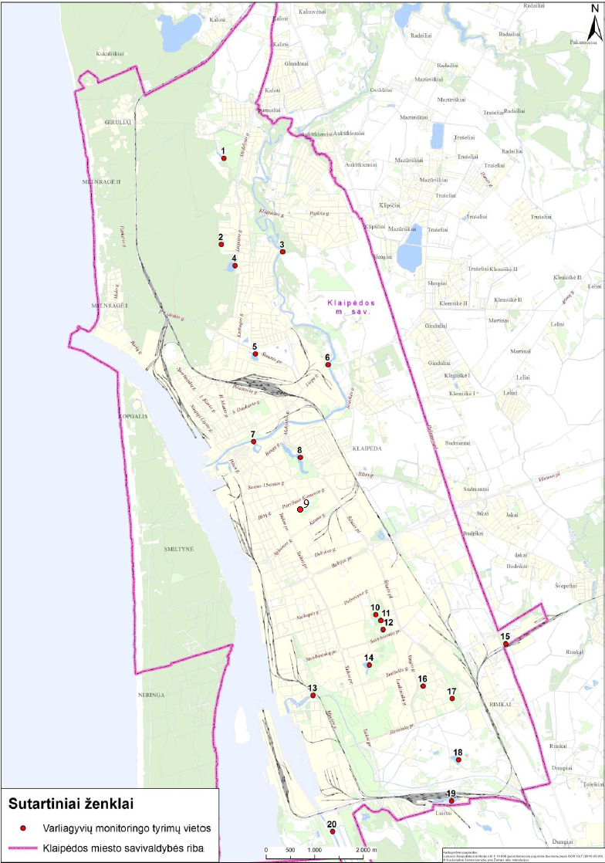
29 pav. Varliagyvių monitoringo vietos

3.5.12 Varliagyvių stebimi parametrai, periodiškumas ir stebėjimo metodai

45 lentelė
Stebimi parametrai, periodiškumas, metodai
Eil.  Nr. | Parametras | Periodiškumas | Metodas
1. | Rūšių skaičius | Kartą per penkerius metus (2024 m.) 2 kartus: gegužės, birželio mėnesiais. | Balčiauskas L., 2004. Sausumos ekosistemų tyrimo metodai. I dalis. Gyvūnų apskaitos. Vilnius
2. | Atskirų rūšių gausumas

3.5.13 Varliagyvių monitoringo vertinimo kriterijai

Apskaitos plote nustatoma:
- rūšių įvairovė;
- atskiros rūšies gausumas.

3.5.14 Žuvų monitoringas. Monitoringo poreikio pagrindimas

Miesto tvenkiniai yra svarbūs rekreaciniu požiūriu, o Akmenos-Danės, Smeltalės upės bei Klaipėdos (Karaliaus Vilhelmo) kanalas – žuvų apsaugai.
2008-2014 metų laikotarpiu 3-uose miesto vandens telkiniuose (Mumlaukio ežeras, Draugystės parko tvenkiniai, Didysis Žardės vandens telkinys) buvo atlikti valymo darbai pašalinant susikaupusį dumblo sluoksnį. Dabartiniu metu svarbu stebėti Mumlaukio ežero ichtiofaunos bendrijų atsinaujinimo kokybinius rodiklius. 2020 m. Mumlaukio ežere buvo įvykdytas įžuvinimas lydekomis.
Žuvų bendrijų struktūros pokyčiai indikuoja vandens telkinių būklę, o žuvų ištekliai miesto tvenkiniuose didina jų rekreacinį patrauklumą.
Žuvų monitoringo metu gauti duomenys leis visapusiškiau įvertinti vandens telkinių ekologinę būklę ir būklės gerinimo priemonių (tvenkinių valymas, įžuvinimas) efektyvumą.
Tikslas – rinkti ir vertinti informaciją, siekiant nustatyti ichtiofaunos bendrijų struktūrą ir vandens telkinių ekologinę būklę.
Pagrindiniai uždaviniai:
- atlikti specialią mokslinę žvejybą parinktuose Klaipėdos miesto vandens telkiniuose;
- įvertinti ichtiofaunos bendrijų būklę ir struktūrą (rūšinė sudėtis, gausumas, biomasė, amžinė struktūra) tyrimo vietose;
- įvertinti ichtiofaunos populiacijų struktūrą;
- remiantis tyrimų duomenimis nustatyti vandens telkinių ekologinę būklę;
- įvardinti esamas/tikėtinas grėsmes, pateikti sprendimo būdus grėsmėms panaikinti/sumažinti bei kompensacijos priemones.

3.5.15 Žuvų monitoringo vietų lokalizacija

Žuvų monitoringas numatomas 7-iuose vandens telkiniuose. Stebėsenos vietų lokalizacija pateikiama 46 lentelėje. Pateiktos vietos koordinatės orientacinio pobūdžio – identifikuojančios vandens telkinį, kuriame numatomi ichtiofaunos tyrimai.

46 lentelė
Žuvų monitoringo vietos Klaipėdos mieste
ID* | Vieta | Koordinatės LKS 94 koordinačių sistemoje
ID* | Vieta | X | Y
1 | Akmenos-Danės upė aukščiau Klaipėdos | 320510 | 6185157
2 | Mumlaukio ežeras | 319802 | 6182491
3 | Jono kalnelio kanalas | 320207 | 6178830
4 | Malūno tvenkinys | 321193 | 6178394
5 | Smeltalės upės žiotys | 320933 | 6173198
6 | Smeltalė aukščiau Klaipėdos | 326217 | 6171798
7 | Klaipėdos (Karaliaus Vilhelmo) kanalas | 321787 | 6170859
* - unikalus tyrimo vietos numeris

3.5.16 Žuvų stebimi parametrai, periodiškumas ir stebėjimo metodai

Stebėsena organizuojama ir vykdoma pagal nuostatas nurodytas „Žuvų išteklių tyrimų vidaus vandenyse tvarkos aprašą“, patvirtintą LR aplinkos ministro 2012-09-25 d. įsakymu Nr. D1-767.
Žuvų monitoringo metu stebimi parametrai, taikomi metodai bei periodiškumas pateikiami 47 lentelėje.

47 lentelė
Stebimi parametrai, periodiškumas, metodai
Eil.  Nr. | Parametras | Periodiškumas | Metodas
1 | Rūšių skaičius | Kartą per penkerius metus (2024 m.) 1 kartą  (nuo birželio mėn. 1 d. (pasibaigus intensyvaus žuvų neršto periodui) iki spalio mėn. 31 d.) | Žuvų išteklių tyrimų vidaus vandenyse tvarkos aprašas.  LR aplinkos ministro 2012-09-25 d. įsakymas Nr. D1-767.  Pravdin IF,1966. Rukovodstvo po izucheniyu ryb [The guide to fish study]. Pishchevaya promyshlennost, Moscow.
2 | Atskirų rūšių gausumas ir biomasė
3 | Individo bendras (absoliutus) ir zoologinis (be uodegos peleko) žuvies ilgiai (L ir l, cm)
4 | Individo svoris, amžius

3.5.17 Žuvų monitoringo vertinimo kriterijai

Vertinimo kriterijai nurodomi LAND 85-2007. Lietuvos žuvų indekso apskaičiavimo metodika (patvirtinta LR aplinkos ministro 2007-04-04 d. įsakymu Nr. D1-197).
Žuvų ištekliai ir žuvų bendrijų būklė vertinama pagal apskaitos plote nustatytą rūšinę sudėtį, gausumą, biomasę, amžinę struktūrą.

3.5.18 Augalijos monitoringas. Monitoringo poreikio pagrindimas

Augalijos monitoringas apsiriboja makrofitų (vandens pakrančių ir vandens augalų) tyrimais tuose vandens telkiniuose, kuriuose yra numatyta paviršinių vandens telkinių stebėsena.
Makrofitai – labai reikšminga vandens ekosistemos dalis. Jie sukuria veisimuisi ir maitinimuisi tinkamas buveines įvairioms gyvūnų grupėms (vandens paukščiams, žuvims, įvairiems bestuburiams).
Vandens augmenijos tyrimai suteikia informaciją apie vandens telkinio būklę bei makrofitų formuojamų buveinių tinkamumą skirtingoms gyvūnų grupėms (paukščiams ir kt.).
Tikslas – įvertinti vandens augmenijos įvairovę, būklę bei antropogeninės veiklos poveikį.
Pagrindiniai uždaviniai:
- atlikti augalų rūšių ir bendrijų inventorizaciją tyrimo vietose;
- atlikti makrofitų tyrimus pastoviose transektose.

3.5.19 Augalijos monitoringo vietų lokalizacija

48 lentelė
Augalijos monitoringo vietos

ID* | Vieta | Koordinatės LKS 94 koordinačių sistemoje
ID* | Vieta | X | Y
1 | Akmenos-Danės upė aukščiau Klaipėdos | 320510 | 6185157
2 | Mumlaukio ežeras | 319802 | 6182491
3 | Jono kalnelio kanalas | 320207 | 6178830
4 | Malūno tvenkinys | 321193 | 6178394
5 | Draugystės parko tvenkiniai Nr.1 | 322674 | 6175241
6 | Draugystės parko tvenkinys Nr.2 | 322804 | 6174992
7 | Didysis Žardės vandens telkinys | 322450 | 6174290
8 | Smeltalės upės žiotys | 320933 | 6173198
9 | Smeltalė aukščiau Klaipėdos | 326217 | 6171798
10 | Klaipėdos (Karaliaus Vilhelmo) kanalas | 321787 | 6170859
* - unikalus tyrimo vietos numeris

30 pav. Augalijos monitoringo vietos

3.5.20 Augalijos stebimi parametrai, periodiškumas ir stebėjimo metodai

Augalijos stebimi parametrai, periodiškumas ir stebėjimo metodai pateikiami 49 lentelėje.

49 lentelė
Stebimi parametrai, periodiškumas, metodai
Eil.  Nr. | Parametras | Periodiškumas | Metodas
1. | Rūšių skaičius | Kartą per penkerius metus (2024 m.) 1 kartą vegetacijos sezono metu birželio – rugpjūčio mėnesiais.
  Sinkevičienė Z. ir kt., 2005. Makrofitų monitoringas upėse ir ežeruose. GTC
  Kent, M. & Coker P. (1992). Vegetation description and analysis. London: Belhaven Press.
2. | Atskirų rūšių gausumas ir padengimas

Tyrimų pradžioje atliekama bendra vandens telkinio (tvenkinio) augalų rūšių ir bendrijų inventorizacija. Vėliau tyrimai atliekami pastovioje transektoje, nustatant joje rūšių įvairovę, kontūrų skaičių, augimo gylį. Upėse makrofitų tyrimai atliekami 30 metrų ilgio upės atkarpoje.

3.5.21 Augalijos monitoringo rezultatų vertinimo kriterijai

Apskaitos plote nustatoma:
- rūšių įvairovė;
- atskiros rūšies gausumas.

Bibliografija:

- Klaipėdos miesto savivaldybės gyvosios gamtos monitoringas. Žuvų monitoringo 2019 metų ataskaita.
- Klaipėdos miesto savivaldybės aplinkos monitoringas. 2018 metų ataskaita.
- Klaipėdos miesto savivaldybės gyvosios gamtos monitoringas. Paukščių monitoringo 2019 metų ataskaita.
- Klaipėdos miesto savivaldybės gyvosios gamtos monitoringas. Šikšnosparnių monitoringo 2019 metų ataskaita.
- Klaipėdos miesto savivaldybės gyvosios gamtos monitoringas. Varliagyvių monitoringo 2019 metų ataskaita.

  - ŽELDYNŲ IR ŽELDINIŲ BŪKLĖS MONITORINGAS

3.6.1 Esamos būklės analizė

Urbanizuotų teritorijų želdynai (skverai, parkai ir miško parkai, apsauginiai gatvių želdiniai)
saugo gyvenamąją aplinką nuo įvairių neigiamų aplinkos veiksnių poveikio, formuoja estetinę aplinką, tokiu būdu gerina mikroklimatą ir gyvenimo kokybę miestuose.
Klaipėdos mieste žalieji plotai užima apie 22,54 % miesto teritorijos. Miesto želdynų struktūra (pagal Kučinskienė, 2006) pateikiama 50 lentelėje.

50 lentelė.
Klaipėdos miesto želdynų struktūra
Miesto poilsio paskirties želdynai

Bendrieji miesto parkai ir jų kompleksai | Poilsio parkas
Mikrorajonų parkai | Malūno, Liepojos, Treko, Ąžuolų giraitės, parkas tarp Baltijos per. ir Debreceno g., Draugystės, Parkas tarp Statybininkų prospekto ir Smiltelės gatvės, Sąjūdžio parkas, Klaipėdos valstybinės kolegijos želdynas.
Aikštės ir skverai | Pušynas Jurbarko g., Priestočio g. 1, Priestočio g. 2, Pušyno g., Šaulių g. 1, , Šaulių g. 2, Daukanto-S. Nėries g., Donelaičio, Danės, Žvejo skulptūros, Kuršių, Ferdinando, Daukanto–Kanto g., prie „Meridiano“, Turgaus g., Kulių vartų, Karlskronos, Sodžiaus, Taikos pr.–Kauno g., Storosios liepos, Taikos pr.–Naikupės g., Debreceno, Lietuvininkų aikštė, Atgimimo aikštė, Teatro aikštė, Neringos s. aikštė
Pėsčiųjų gatvės, alėjos ir krantinės | Mažvydo alėja, Danės upės krantinės, Jono kalnelis, Debreceno alėja
Mokslinės–kultūrinės paskirties želdynai
Botanikos ir zoologijos sodai | Klaipėdos universiteto botanikos sodas
Istoriniai, etnografiniai, memorialiniai parkai | Piliavietė
Parodų parkai | Skulptūrų parkas
Memorialiniai gedulo paskirties želdynai
Civilinių kapinių želdynai | Joniškės kapinės
Religinių bendruomenių kapinių želdynai | Žydų
Karių kapų želdynai | Skulptūrų parkas
Istorinių memorialinių kapų želdynai | Vokiečių karių kapinės
Priemiesčio rekreacinės paskirties želdynai
Miško parkai | Girulių miško parkas
Vandens parkai ir paplūdimiai | Smiltynės paplūdimys, Melnragės paplūdimys, Girulių paplūdimys
Rekreaciniai parkai | Miesto ligoninės parkas

Klaipėdos miesto savivaldybės tarybos 2006-02-26 d. sprendimu Nr. T2-49 yra patvirtinti miesto saugomi botaniniai gamtos paveldo objektai (51 lent.).

51 lentelė.
Saugomi medžiai Klaipėdos mieste
Eil.  Nr. | Pavadinimas/augalo rūšis | Adresas | Pastaba
1. | Paupio ąžuolas  Paprastasis ąžuolas  (Quercus robur) | Jaunystės g. 24  (Paupio gyvenvietė) | Storiausias ąžuolas.  Apimtis – 3,55 m., lajos plotis – 21 m., aukštis – 18 m., amžius apie 200 metų.
2. | Plačiašakis ąžuolas  Paprastasis ąžuolas  (Quercus robur) | J. Janonio g. 3 | Apimtis – 3,26 m., lajos plotis – 21 m., aukštis – 21 m., amžius apie 180 metų.
3. | Skvero ąžuolas  Paprastasis ąžuolas  (Quercus robur) | S. Daukanto ir I. Kanto gatvių sankryžos skveras | Apimtis – 3,50 m., lajos plotis – 24-25 m., aukštis – 25 m., amžius apie 200-220 metų.
4. | Bibliotekos ąžuolas  Paprastasis ąžuolas  (Quercus robur) | I. Simonaitytės viešosios bibliotekos kiemas (Herkaus Manto g. 25 | Apimtis – 3,15 m., lajos plotis – 18 m., aukštis – 18 m., amžius apie 200 metų.
5. | Storasis uosis  Paprastasis uosis  (Fraximus excelsior) | Jaunystės g. 24 (Paupio gatvė) | Apimtis – 4,30 m., lajos plotis – 20 m., aukštis – 23 m., amžius apie 200 metų.

2009 – 2013 metais Klaipėdos mieste buvo atlikta želdynų ir želdinių inventorizacija (inventorizacijos darbus atliko VĮ Valstybės žemės fondas). Tyrimų duomenimis, dauguma šalia gatvių augančių medžių buvo pažeisti kamienų puvinio, kamienai drevėti, gumbuoti. Konstatuota, kad jų būklė patenkinama.
2019 metais Klaipėdos mieste želdynų ir želdinių būklės vertinimas buvo atliktas (atliko Pajūrio tyrimų ir planavimo institutas) 26 tyrimo vietose, vertinant bendrą želdinių 11-os parkų ir skverų, 10-ies gatvių atkarpų bei 6-ių saugomų medžių būklę.
Tyrimo metu nustatyta, kad apskaitos medžių grupėje, tiek parkų, tiek gatvių želdynuose vyrauja liepos genties medžiai.
Klaipėdos miesto parkuose (tarp apskaitos medžių) vyravo geros (sąlyginai sveiki medžiai) – 51 % ir vidutinės (silpnai pažeisti medžiai) – 28 % būklės medžiai. Nepatenkinama būkle (vidutiniškai pažeisti) buvo įvertinta 18 % apskaitos medžių, o blogos ir labai blogos būklės buvo – 3 %.
Klaipėdos miesto gatvių želdynuose, tarp apskaitos medžių, vyravo geros – 45 % ir vidutinės – 30 % būklės medžiai. Patenkinamos būklės buvo 22 %, o blogos – 3 % apskaitos medžių.
Želdynų ir želdinių būklės monitoringo poreikio pagrindimas.
Urbanizuotų teritorijų mikroklimatas, aplinkos tarša neigiamai veikia želdinius. Nualinti nepalankių aplinkos sąlygų: oro teršalų, drėgmės trūkumo, netinkamo dirvožemio, įvairių mechaninių pažaidų ir kt., augalai tampa neatsparūs ligų sukėlėjams ir kenkėjams. Didėjant mieste antropogeniniam poveikiui želdynų būklė blogėja, o šiuolaikiniai želdynams keliami reikalavimai yra jų patvarumas ir ilgaamžiškumas. Tačiau miesto medžių būklę lemia ne tik nepalankios augimo sąlygos bet ir medžio rūšies biologinės savybės – skirtingas atsparumas abiotiniams ir biotiniams veiksniams.
Želdinių monitoringas, sistemingai stebint medžių būklę, padės geriau suprasti vykstančius procesus, numatant želdynų kitimo tendencijas. Monitoringo metu surinkta informacija gali būti panaudojama priimant ūkinius ar organizacinius sprendimus, parenkant miestui tinkamas sumedėjusių augalų rūšis.

3.6.2 Želdynų ir želdinių būklės monitoringo tikslas ir uždaviniai

Želdynų ir želdinių būklės monitoringo tikslas – įvertinti Klaipėdos miesto savivaldybės teritorijoje esančių želdynų ir želdinių būklę, siekiant nustatyti būklės kitimo tendencijas ir pagrįsti priemones, užtikrinančias želdynų ir želdinių būklės gerėjimą.
Pagrindiniai uždaviniai:
- nustatyti želdynų ir želdinių būklę (dėl aplinkos taršos ir kt. antropogeninio poveikio bei grybinių ligų ir kenkėjų poveikio) skirtingo funkcinio naudojimo teritorijose;
- išaiškinti želdynų ir želdinių būklės pablogėjimo priežastis skirtingose funkcinio naudojimo ir antropogeninio poveikio teritorijose;
- parengti rekomendacijas Klaipėdos miesto želdynų įveisimui ir priežiūrai (nustatant urbanizuotoms teritorijoms tinkamiausias rūšis);
- informuoti visuomenę apie želdynų ir želdinių būklę.

3.6.3 Želdynų ir želdinių monitoringo vietų lokalizacija

Pasirenkant monitoringo taškus, siekta, kad stebėsena leistų įvertinti želdinių būklę skirtingo funkcinio naudojimo teritorijose (skirtingo tipo želdynuose), kurios būtų įtakojamos skirtingo antropogeninio poveikio. 52 lentelėje ir 31 paveiksle pateikiama monitoringo vietų lokalizacija. Vietos koordinatės tai parko, skvero ar gatvės centrinio taško koordinatės.

52 lentelė.
Želdynų ir želdinių monitoringo vietų lokalizacija
ID* | Tyrimų vieta/objektai | Koordinatės LKS-94
Parkai, skverai
1 | Treko parkas | 319983, 6181347
2 | Skulptūrų parkas | 320351, 6179574
3 | Danės skveras | 320118, 6178927
4 | Dešiniosios Danės upės krantinės tarp Pilies ir Biržos tiltų (Žvejo paminklo) skveras | 319776, 6178775
5 | Karlskronos skveras | 319665, 6178609
6 | Storosios liepos skveras | 320027, 6177713
7 | Malūno parkas | 321087, 6178445
8 | Ąžuolų giraitės parkas | 321262, 6177447
9 | Draugystės parkas | 322707, 6175214
10 | Debreceno skveras | 322354, 6175806
11 | Parkas tarp Statybininkų pr. ir Smiltelės g. | 322839, 6174449
Apsauginiai (gatvių) želdiniai
12 | S. Daukanto g. | 319908, 6179517
13 | Atkarpa nuo Danės g. iki sankirtos su Lietuvininkų a. (Atgimimo a., Herkaus Manto g.) | 319567, 6179600
14 | Liepų g. iki sankirtos su Trilapio g. | 320237, 6179183
15 | S. Neries g. | 319979, 6179740
16 | Kretingos g. (atkarpa nuo geležinkelio iki Šiaurės pr.) | 319830, 6180535
17 | Pilies g. | 319819, 6178307
18 | Birutės g. | 320311, 6177641
19 | Baltijos pr. (atkarpa nuo Šilutės pl. žiedo iki Taikos pr. žiedo) | 322002, 6176389
20 | Taikos pr. ( atkarpa nuo Baltijos pr. iki Smiltelės g.) | 321907, 6174817
21 | Reikjaviko g. | 322321, 6174148
Saugomi medžiai
22 | Paupio ąžuolas | 322333, 6180073
23 | Plačiašakis ąžuolas | 319485, 6179720
24 | Skvero ąžuolas | 319512, 6179354
25 | Bibliotekos ąžuolas | 319534, 6179530
26 | Storasis uosis | 322333, 6180073

31 pav. Želdinių monitoringo tyrimo vietos

3.6.4 Želdynų ir želdinių būklės stebimi parametrai, periodiškumas ir stebėjimo metodai

Želdynų būklės vertinimo metodika pateikta Želdynų ir želdinių būklės stebėsenos programoje (patvirtinta LR aplinkos ministro 2008-01-14 d. įsakymu Nr. D1-31) bei miškininkystėje naudojamose metodikose (Brukas, 1988; Vaičys ir kt., 1989), Želdynų ir želdinių inventorizavimo ir apskaitos taisyklėse (patvirtinta Lietuvos Respublikos aplinkos ministro 2008 m. sausio 8 d. įsakymu Nr. D1-5).
Želdynų monitoringo darbai pradedami tyrimo vietoje įvertinus želdynų ir želdinių rūšinę sudėtį.
Vertinant parkų želdynų būklę pastovūs tyrimų bareliai, kuriuose bus apskaitos medžiai, parenkami skirtingose parko dalyse (siekiant įvertinti galimai skirtingą aplinkos poveikį): parko centrinėje, šiaurinėje, pietinėje, rytinėje ir vakarinėje dalyse. Jei parkas ribojamas gatvių – tyrimo bareliai išdėstomi prie gatvių. Apskaitomi medžiai bareliuose turi būti atrenkami taip, kad kiekvienos rūšies bendroje sumoje būtų ne mažiau 20 vienetų. Tačiau apskaitos medžių skaičius priklausomai nuo medžių gausos želdyne gali būti ir mažesnis, tokiu atveju į apskaitą turi būti įtraukiami visi tos pačios rūšies medžiai.
Apsauginiuose gatvės želdynuose gali būti vertinami visi arba kas antras individas, tačiau tiriamojoje atkarpoje tos pačios rūšies apskaitos medžių turi būti ne mažiau 20 vienetų.
Tyrimo vietose vertinamų parametrų rodikliai pateikiami 53 lentelėje.

53 lentelė.
Želdinių monitoringo parametrai ir rodikliai
Eil.  Nr. | Parametras | Rodiklis | Periodiškumas
1 | Lajos būklė | išretėjimas, asimetriškumas, lapų ar spyglių sumažėjimas | Vieną kartą vegetacijos sezono metu.  Per monitoringo laikotarpį tyrimai vykdomi vieną kartą (2025 m.).
2 | Lapijos, spyglių būklė | defoliacijos, dechromacijos laipsnis, nekrozės laipsnis grybinių ligų ir kenkėjų pažeidimo laipsnis
3 | Kamieno būklė | dalinis kamieno išdžiūvimas
3 | Kamieno būklė | paprastosios alksniabūdės, tikrosios pinties, paprastojo kelmučio ir kitų, medienos puvinius sukeliančių, grybų išplitimo laipsnis
4 | Žievės, kamieno, šakų, šaknų, lapų, spyglių mechaniniai pažeidimai | žievės ir kamieno išilginis ar skersinis pažeidimo laipsnis, žaizdų ilgis, plotis ir gylis, šaknų pažeidimo procentas, lapų ar spyglių sumažėjimo laipsnis
5 | Pomedžio būklė | pomedžio, neuždengto asfaltu, cementu ar kitomis drėgmei ir orui nepralaidžiomis medžiagomis, plotas (m²),  sutrypto, suminto pomedžio ploto procentas nuo viso pomedžio ploto

Ligų sukėlėjai identifikuojami vizualiai (pagal ligų simptomus ir ligų sukėlėjų–grybų morfologinius požymius, naudojant lupą) bei išskiriant grynas grybų kultūras drėgnų kamerų būdu; taip pat identifikuojami mikroskopuojant ir naudojant monografijas bei apibūdintojus.

3.6.5 Monitoringo rezultatų vertinimo kriterijai

Būklės rodikliai – defoliacija, dechromacija, lapų nekrozės, medžių kamienų pažeidimai vertinami pagal skalę nuo 0 iki 4 balų pagal šiuos kriterijus:

Balas | Kriterijus | Būklė
0 | Pažeista iki 10 % asimiliacinio ploto, kamienų ar šakų | Sąlyginai sveiki medžiai
1 | Pažeista iki 11-25 % asimiliacinio ploto, kamienų ar šakų | Silpnai pažeisti medžiai
2 | Pažeista iki 26-60 % asimiliacinio ploto, kamienų ar šakų | Vidutiniškai pažeisti medžiai
3 | Pažeista iki 61-99 % asimiliacinio ploto, kamienų ar šakų | Stipriai pažeisti medžiai
4 | Pažeista iki 100 % asimiliacinio ploto, kamienų ar šakų | Žuvę medžiai

Ligų intensyvumas balais vertinamas pagal šiuos kriterijus:

Balas | Kriterijus | Būklė
0 | Ant lapų pavienės dėmės, pažeista iki 10 % augalo lapijos ar žievės paviršiaus | Sąlyginai sveiki medžiai
1 | Pažeista 11-30 % lapų, spyglių, kamieno ar šakų | Silpnai pažeisti medžiai
2 | Pažeista 31-60 % lapų, spyglių, kamieno ar šakų | Vidutiniškai pažeisti medžiai
3 | Pažeista 61-80 % lapų, spyglių, kamieno ar šakų; ant kamieno ar šakų – grybų vaisiakūniai; augalas pastebimai skursta | Stipriai pažeisti medžiai
4 | Pažeista daugiau kaip 81 % augalo paviršiaus, augalas skursta ir neauga | Labai stipriai pažeisti medžiai

Kenkėjų gausumas balais vertinamas pagal šiuos kriterijus:

Balas | Kriterijus | Būklė
0 | Pakenkta iki 10 % augalo lapijos ar žievės paviršiaus | Sąlyginai sveiki medžiai
1 | Pakenkta 11-30 % lapų, spyglių, kamieno ar šakų | Silpnai pažeisti medžiai
2 | Pakenkta 31-60 % lapų, spyglių, kamieno ar šakų | Vidutiniškai pažeisti medžiai
3 | Pakenkta 61-80 % lapų, spyglių, kamieno ar šakų | Stipriai pažeisti medžiai
4 | Pakenkta daugiau kaip 81 % augalo paviršiaus, augalas skursta ir neauga. Liemenų kenkėjai išskridę arba yra medienoje | Labai stipriai pažeisti medžiai

Bibliografija:

1. Klaipėdos miesto savivaldybės želdynų ir želdinių būklės monitoringo 2019 metų
ataskaita.

4. DUOMENŲ IR ATASKAITŲ TEIKIMO FORMA, TERMINAI, GAVĖJAI

Atlikti stebėsenos tyrimai kasmet apibendrinami metinėse ataskaitose pateikiant išvadas ir rekomendacijas. Aplinkos stebėsenos duomenys bei ataskaitos (metinė ir galutinė) pateikiamos Aplinkos apsaugos agentūrai, Lietuvos geologijos tarnybai ir Klaipėdos miesto savivaldybei.
Informacija apie monitoringo eigą ir atliktų tyrimų rezultatus (protokolai, ekspertizės aktai ir kt.) pateikiama Klaipėdos miesto savivaldybei kiekvieną ketvirtį. Visos ataskaitos ir duomenys Klaipėdos miesto savivaldybei pateikiamos popieriuje ir skaitmeninėje laikmenoje.
Vienas iš svarbiausių aplinkos stebėsenos uždavinių – teikti informaciją apie aplinkos kokybę visuomenei ir užtikrinti informacijos viešumą bei prieinamumą. Šiam tikslui stebėsenos rezultatai skelbiami Klaipėdos miesto savivaldybės informacinės sistemos internetinėje prieigoje adresu: https://aplinka.klaipeda.lt.
Monitoringo vykdytojas tvarkys stebėsenos duomenų bazę ir skelbs ataskaitas internetiniame puslapyje. Siekiant neprarasti atliktų tyrimų duomenų aktualumo, tyrimų rezultatai internetinėje svetainėje turi būti paskelbti per 3 darbo dienas nuo jų gavimo.
Šios programos aplinkos oro monitoringo dalyje numatyti nepertraukiamų aplinkos oro matavimų duomenys realiu laiku siunčiami į Klaipėdos miesto savivaldybės aplinkos monitoringo informacinę sistemą (https://aplinka.klaipeda.lt/), kurioje duomenys vizualizuojami lentelėse, grafiškai, palyginami su tam tikrų teršalų ribinėmis vertėmis. Informacinė sistema turi būti atitinkamai paruošta.
Metinė aplinkos monitoringo ataskaita aplinkos monitoringo programos vykdytojo pateikiama Klaipėdos miesto savivaldybės administracijai rašytine ir elektronine forma, Aplinkos apsaugos agentūrai ir Lietuvos geologijos tarnybai tik elektronine forma per 1 mėn. nuo kiekvienų metų IV ketvirčio pabaigos.
Galutinė aplinkos monitoringo ataskaita aplinkos monitoringo programos vykdytojo pateikiama Klaipėdos miesto savivaldybės administracijai rašytine ir elektronine forma iki 2027 m. vasario mėn. 20 d. ir Aplinkos apsaugos agentūrai ir Lietuvos geologijos tarnybai (suderinus su Klaipėdos miesto savivaldybės administracija) tik elektronine forma iki 2027 m. vasario 28 d.

5. PRELIMINARUS BIUDŽETO LĖŠŲ POREIKIS

54 lentelė
Preliminarus biudžeto lėšų poreikis 2022 – 2026 metams
Nr. | Monitoringo dalis | Lėšų poreikis, € (su PVM)
Nr. | Monitoringo dalis | 2022 m. | 2023 m. | 2024 m. | 2025 m. | 2026 m.
1. | Aplinkos oro monitoringas | 200000,00 | 205000,00 | 200000,00 | 205000,00 | 200000,00
2. | Aplinkos triukšmo monitoringas | 9000,00 | 9000,00 | 9000,00 | 9000,00 | 9000,00
3. | Dirvožemio monitoringas | 1000,00 | 7000,00 | 7000,00 | 7000,00 | 7000,00
4. | Paviršinio vandens monitoringas | 500,00 | 5000,00 | 500,00 | 500,00 | 5000,00
5. | Gyvosios gamtos monitoringas | - | - | 20000,00 | - | -
6. | Želdinių monitoringas | - | - | - | 5000,00 | -
7. | Aplinkos monitoringo informacinės sistemos koregavimas ir administravimas | 4000,00 | 2000,00 | 2000,00 | 2000,00 | 2000,00
Iš viso: |  | 214500,00 | 228000,00 | 238500,00 | 228500,00 | 223000,00

1 priedas
Klaipėdos miesto savivaldybės aplinkos monitoringo 2022-2026 m. planas. Suvestinė lentelė
Aplinkos komponentas | Parametrai | Monitoringo vietų skaičius | Periodiškumas
Aplinkos komponentas | Parametrai | Monitoringo vietų skaičius | 2022 | 2023 | 2024 | 2025 | 2026
Aplinkos oras | SO₂, NO₂,  LOJ (BTEX),  KD₁₀, KD_{2,5}, SKD | SO₂ – 15  NO₂ – 30  LOJ (BTEX) – 18  KD₁₀ – 15  KD_{2,5} – 5  SKD – 3 | 4 kartus per metus | 4 kartus per metus | 4 kartus per metus | 4 kartus per metus | 4 kartus per metus
Aplinkos oras | CO | CO – 10 | – | 4 kartus per metus | – | 4 kartus per metus | –
Aplinkos oras | H₂S, NH₃ | H₂S – 2  NH₃ – 2 | 4 kartus per metus  (2 kartus per sezoną) | 4 kartus per metus  (2 kartus per sezoną) | 4 kartus per metus  (2 kartus per sezoną) | 4 kartus per metus  (2 kartus per sezoną) | 4 kartus per metus  (2 kartus per sezoną)
Aplinkos oras | LOJ (bendras angliavandenilių kiekis) | LOJ (bendras angliavandenilių kiekis) – 3 | nepertraukiami matavimai | nepertraukiami matavimai | nepertraukiami matavimai | nepertraukiami matavimai | nepertraukiami matavimai
Aplinkos oras | KD₁₀, KD_{2,5} | KD₁₀ – 4  KD_{2,5} – 4 | nepertraukiami matavimai | nepertraukiami matavimai | nepertraukiami matavimai | nepertraukiami matavimai | nepertraukiami matavimai
Aplinkos oras | H₂S, NH₃ | H₂S – 2  NH₃ – 2 | nepertraukiami matavimai | nepertraukiami matavimai | nepertraukiami matavimai | nepertraukiami matavimai | nepertraukiami matavimai
Aplinkos triukšmas | Ekvivalentinis garso lygis, Maksimalus garso lygis | 48 | 3 kartus per metus | 3 kartus per metus | 3 kartus per metus | 3 kartus per metus | 3 kartus per metus
Dirvožemis | As, Ba, Cd, Cr, Co, Cu, Mn, Mo, Ni, Pb, Sn, V, Zn, naftos produktai | LEZ – 12;  viešos-gyvenamos teritorijos – 119;  Pav. vandens telkiniai – 9 | – | 1 kartą metuose  (LEZ) | 1 kartą metuose  (šiaurinė miesto dalis) | 1 kartą metuose  (pietinė miesto dalis) | 1 kartą metuose  (paviršiniai vandens telkiniai)
Dirvožemis | As, Ba, Cr, Co, Cu, Mn, Mo, Ni, Pb, Sn, V, Zn, naftos produktai | Paplūdimiai maudyklos – 3 | 1 kartą metuose | 1 kartą metuose | 1 kartą metuose | 1 kartą metuose | 1 kartą metuose
Paviršinio  vandens telkiniai | bendras azotas (Nb), bendras fosforas (Pb), biocheminis deguonies suvartojimas per 7 paras (BDS₇), Seki gylis (S);  fitoplanktonas | 6 | – | – | 4 kartus per metus | – | –
Paviršinio  vandens telkiniai | nitratų azotas (NO₃⁻N), amonio azotas (NH₄⁻N), bendras azotas (Nb), fosfatų fosforas (PO₄⁻P), bendras fosforas (Pb), biocheminis deguonies suvartojimas per 7 paras (BDS₇), ištirpusio deguonies kiekis vandenyje (O₂) | 4 | – | – | 4 kartus per metus | – | –
Paviršinio  vandens telkiniai | makrobestuburiai | 4 | – | – | 1 kartą per metus | – | –
Paviršinio  vandens telkiniai | Vandens lygis, m | 1 | Pagal vandens telkinio priežiūros taisykles | Pagal vandens telkinio priežiūros taisykles | Pagal vandens telkinio priežiūros taisykles | Pagal vandens telkinio priežiūros taisykles | Pagal vandens telkinio priežiūros taisykles
Gyvoji gamta | Paukščiai | 20 | – | – | 2 kartus per perėjimo sezoną: gegužės, birželio mėnesiais | – | –
Gyvoji gamta | Šikšnosparniai | 58 | – | – | 3 kartus per sezoną: gegužės, birželio, spalio mėnesiais | – | –
Gyvoji gamta | Varliagyviai | 20 | – | – | 2 kartus per sezoną: gegužės, birželio mėnesiais | – | –
Gyvoji gamta | Žuvys | 7 | – | – | 1 kartą  (nuo birželio mėn. 1 d. (pasibaigus intensyvaus žuvų neršto periodui) iki spalio mėn. 31 d.) | – | –
Gyvoji gamta | Augalija | 10 | – | – | 1 kartą vegetacijos sezono metu birželio – rugpjūčio mėnesiais | – | –
Želdiniai | Lajos būklė,  Lapijos, spyglių  būklė,  Kamieno būklė,  Žievės, kamieno,  šakų, šaknų, lapų, spyglių  mechaniniai  pažeidimai,  Pomedžio būklė | 26 | – | – | – | 1 kartą  vegetacijos  sezono metu | –

_______________________

Šaltinis: www.gamta.lt
Suvestinė redakcija nuo 2019-05-01
https://aplinka.klaipeda.lt/home/reports

